


51350000B20881845C 第3期 (总第449期) 2026年2月15日
目录
重要资讯 1
2026年中央一号文件发布——中共中央 国务院关于锚定农业农村现代化 扎实推进乡村全面振兴的意见 1
农业农村部发布落实中央一号文件的实施意见 8
农业农村部部署全国海洋渔船安全生产工作 18
国办印发《加快培育服务消费新增长点工作方案》 提出优化休闲渔业船舶管理 18
外交部：中方在南黄海渔业养殖设施问题上的立场没有变化 19
农业农村部渔业渔政管理局印发《关于做好春节及全国“两会”期间海洋渔船安全生产工作的通知》 19
行业资讯 20
福建水产品出口连续13年居全国首位 20
2025年中国虾类进口量略有下降，进口额同比增长5% 21
海洋产学研金精准对接! 福州大学专场活动促成果转化 21
历年渔业统计主要指标数据可以在线查询 22
全球首台20兆瓦海上风电机组成功并网发电 22
本会动态 23
本会吸纳新会员单位 23
会议传递 23
中国藻业协会微藻分会产学研大会暨第二届微藻饲料饵料应用论坛 23
研究进展 24
益生元的功能及在水产饲料中的应用研究进展 24
科学研究 30
不同酸化剂对美洲鳗鲡幼鱼生长性能、体成分和血清生化指标的影响 30
池塘养殖和陆基圆池养殖模式下彭泽鲫肌肉风味品质及代谢组学比较 38
饲料研发 57
高脂饲料中添加牛磺酸、虾青素对大口黑鲈生长性能、生化指标及抗氧化的影响 57
基于肠道健康的美洲鳗鲡幼鱼饲料中微量元素适宜添加水平研究 63

51350000B20881845C 第3期 (总第449期) 2026年2月15日

重要资讯

2026年中央一号文件发布——中共中央 国务院关于锚定

农业农村现代化 扎实推进乡村全面振兴的意见
农业农村现代化关系中国式现代化全局和成色。“十四五”时期，农业综合生产能力迈上新台阶，脱贫攻坚成果巩固拓展，农民生活水平显著提高，乡村全面振兴取得明显进展。“十五五”时期是基本实现社会主义现代化夯实基础、全面发力的关键时期，要加快补上农业农村领域突出短板，加快建设农业强国。2026年是“十五五”开局之年，做好“三农”工作至关重要。要坚持以习近平新时代中国特色社会主义思想为指导，深入贯彻党的二十大和二十届历次全会精神，认真落实四中全会部署，全面贯彻习近平总书记关于“三农”工作的重要论述和重要指示精神，坚持把解决好“三农”问题作为全党工作重中之重，坚持和加强党对“三农”工作的全面领导，完整准确全面贯彻新发展理念，坚持稳中求进工作总基调，坚持农业农村优先发展，坚持城乡融合发展，锚定农业农村现代化，以推进乡村全面振兴为总抓手，以学习运用“千万工程”经验为引领，以改革创新为根本动力，提高强农惠农富农政策效能，守牢国家粮食安全底线，持续巩固拓展脱贫攻坚成果，提升乡村产业发展水平、乡村建设水平、乡村治理水平，努力把农业建成现代化大产业、使农村基本具备现代生活条件、让农民生活更加富裕美好，为推进中国式现代化提供基础支撑。
一、提升农业综合生产能力和质量效益
（一）稳定发展粮油生产。粮食产量稳定在1.4万亿斤左右。坚持产量产能、生产生态、增产增收一起抓，加力实施新一轮千亿斤粮食产能提升行动，促进良田良种良机良法集成增效，推进粮油作物大面积提单产。因地制宜优化农业生产结构和区域布局，推动粮食品种培优和品质提升，实施粮食流通提质增效项目，促进适销对路、优质优价。巩固提升大豆产能，做好产销衔接。拓展油菜、花生、油茶等生产空间，扩大油料多元化供给。推动棉花、糖料、天然橡胶等产业平稳发展。深入推进粮食节约和反食品浪费行动。
（二）促进“菜篮子”产业提质增效。坚持农林牧渔并举，推动构建多元化食物供给体系。强化生猪产能综合调控，巩固肉牛、奶牛产业纾困成果，促进供求平衡、健康发展。多措并举促进乳制品消费。支持发展青贮玉米、苜蓿等饲草料生产，促进草原畜牧业转型升级。支持设施农业更新改造，稳定发展蔬菜生产，推进深远海养殖和现代化远洋捕捞，积极发展森林食品和生物农业。严格落实食品安全责任制，强化多部门协同和全链条监管，严查严惩非法添加和农兽药残留超标等问题。
（三）加强耕地保护和质量提升。严守耕地红线，统筹农用地布局优化，严格耕地占补平衡管理，规范补充耕地质量验收，制定耕地保护专项规划。坚决打击各类破坏耕地违法行为，扎实推进农村乱占耕地建房整治工作，严防“大棚房”等问题反弹回潮。着眼保护耕作层和粮食生产能力，优化耕地调查规则，完善设施农用地管理制度，稳妥有序做好耕地“非粮化”整改和撂荒地复耕利用。分区分类高质量推进高标准农田建设，完善立项、建设、验收和管护机制，强化资金监管，加大土壤改良和地力提升力度。推进大中型灌区现代化建设与改造，强化高标准农田渠系与灌区骨干工程衔接。健全永久基本农田优进劣出管理机制。实施新一轮黑土地保护工程，扎实推进盐碱地综合利用和酸化耕地治理。在确保省域内耕地保护任务不降低前提下，稳妥有序退出河道湖区影响行洪安全等的不稳定耕地。
（四）提升农业科技创新效能。统筹科技创新平台基地建设，加强农业关键核心技术攻关和科技成果高效转化应用，培育壮大农业领域科技领军企业。深入实施种业振兴行动，加快选育和推广突破性品种，推进生物育种产业化。加快高端智能、丘陵山区适用农机装备研发应用，加强林草机械装备研发推广。因地制宜发展农业新质生产力，促进人工智能与农业发展相结合，拓展无人机、物联网、机器人等应用场景，加快农业生物制造关键技术创新。深化农业科研院所改革。推进基层农技推广体系改革与建设，推动农业科技成果进村入户。深化涉农高校教育教学改革，以需求为导向加快新农科建设，推动涉农专业人才定向培养。
（五）强化农业防灾减灾体系建设。开展农业气候资源普查和区划，加强气象、水文、地质灾害监测预报预警，提高应对极端天气能力。推进大江大河控制性枢纽、堤防达标提标和蓄滞洪区建设，强化病险水库、大中型病险水闸除险加固，加强农田沟渠修复整治、中小河流和平原涝区治理，提升山洪沟风险管控与防洪治理能力，做好灾毁设施恢复重建。加强北方地区防洪排涝体系建设，适度提高工程建设标准。加强抗旱应急水源工程和农田排涝设施建设，健全救灾机具配置和应急调用机制。强化病虫害统防统治，推进重大动物疫病联防联控。推进农田防护林建设，加强森林草原防灭火工作。
（六）促进农产品贸易和生产相协调。推进农产品进口多元化。培育具有国际竞争力的农业企业。支持扩大优势特色农产品的出口。依法严厉打击农产品走私。积极参与国际粮农的治理。
二、实施常态化精准帮扶
（七）健全常态化帮扶政策体系。落实常态化帮扶责任，稳步提升“三保障”和饮水安全保障水平，守牢不发生规模性返贫致贫底线。把常态化帮扶纳入乡村振兴战略统筹实施，保持财政投入、金融支持、资源要素配置等方面政策总体稳定。强化开发式帮扶，增强内生动力，发挥社会救助兜底保障作用，推动帮扶政策协同集成。保持中央财政常态化帮扶资金规模及省市两级投入资金规模稳定，县级可根据帮扶任务合理安排资金。
（八）提高监测帮扶精准性时效性。合理确定防止返贫致贫对象认定标准，规范标准调整机制。扎实做好乡村两级常态化监测，健全精准识别和快速响应机制，确保早发现、早干预、早帮扶。统筹开展防止返贫致贫对象和农村社会救助对象监测识别，规范收支核算口径，加强数据共享。做好防止返贫致贫对象精准帮扶和动态调整。综合评估原建档立卡脱贫人口家庭经济状况和自我发展能力，符合退出条件的有序退出帮扶，对离开帮扶政策会出现返贫风险的继续实施帮扶。
（九）提升产业和就业帮扶实效。优化产业帮扶方式，分类推进现有产业巩固、升级、盘活、调整，发展具有市场竞争力的帮扶产业。中央财政常态化帮扶资金用于产业发展的比例，在省级保持基本稳定，县级可实行差别化要求。完善产业帮扶到户奖补政策，支持防止返贫致贫对象经营增收。压实帮扶项目资产常态化监管责任，分类纳入国有资产或农村集体资产监管体系，加强低效闲置资产盘活利用。强化就业帮扶，做好有组织劳务输出，用好就业帮扶车间、乡村公益性岗位等就业渠道。继续做好易地搬迁后续扶持。
（十）分层分类帮扶欠发达地区。分别确定国家和省级乡村振兴重点帮扶县，完善支持政策和激励约束机制，健全发展状况统计监测体系。推动区域性和跨区域重大基础设施建设。深入开展医疗、教育干部人才“组团式”帮扶和科技特派团选派。拓展东西部协作领域，调整优化中央单位定点帮扶结对关系，改进考核评价办法。开展常态化驻村帮扶，优化驻村第一书记和工作队选派管理机制。

三、积极促进农民稳定增收
（十一）保护和调动农民务农种粮积极性。强化价格、补贴、保险等政策支持和协同，健全种粮农民收益保障机制。加强农产品市场监测预警和信息发布，统筹做好市场化收购和政策性收储，促进粮食等重要农产品价格保持在合理水平。合理确定稻谷、小麦最低收购价，完善棉花目标价格政策。稳定实施耕地地力保护补贴、玉米大豆生产者补贴和稻谷补贴政策。实施好农机购置与应用补贴政策，推进优机优补，加强全链条常态化监管。强化稻谷、小麦、玉米、大豆保险保障，支持发展地方特色农产品保险，提高保险理赔效率。加强农产品期货市场建设。鼓励地方开展粮油种植专项贷款贴息试点。引导农业企业在粮食主产区统筹布局加工产能。落实好粮食产销区省际横向利益补偿政策，支持粮食主产区补充财力、发展粮食产业。
（十二）培育壮大县域富民产业。统筹发展科技农业、绿色农业、质量农业、品牌农业，开发农业多种功能，推动农村一二三产业深度融合。支持发展绿色高效种养，推进农产品精深加工，培育农业精品品牌，促进全产业链开发。实施农村电商高质量发展工程，推动电商平台下沉赋能，加强产地预冷、仓储保鲜、分拣加工等设施建设。规范农产品直播带货。深化农文旅融合，推进乡村旅游提档升级，发展“小而美”文旅业态。积极发展林草产业，培育壮大林下经济、森林康养等业态。优化茧丝绸产业区域布局。发展各具特色的县域经济，培育中小企业特色产业集群，推动兴业、强县、富民一体发展。拓展农民参与产业发展渠道和方式，完善公平分享产业发展收益机制，引导新型农业经营主体带动农民增收致富。强化产业项目统筹规划和科学论证，避免一哄而上、大起大落。完善省级农业及相关产业统计评价体系。
（十三）促进农民工稳岗就业。落实好农民工稳岗就业支持政策，支持重点行业企业减负拓岗。实施大规模职业技能培训，促进培训项目与岗位需求精准匹配。统筹做好外出务工服务保障和返乡就业创业扶持，加强大龄农民工关爱帮扶。强化农民工工资支付保障，加大欠薪整治力度。推进乡村工匠培育工程。扩大以工代赈项目覆盖范围、建设领域和劳务报酬发放规模，鼓励采用灵活发包方式由农村基层自主实施项目。推动灵活就业人员参加城镇职工基本养老保险，扩大新就业形态人员职业伤害保障试点。
（十四）多措并举扩大乡村消费。支持乡村消费扩容升级，提升消费设施和服务水平，培育丰收市集、非遗工坊、休闲露营等消费新业态新模式新场景。支持县乡村流通基础设施建设更新，促进农村及偏远地区商贸流通降本增效。支持新能源汽车、智能家电、绿色建材下乡，健全农村废旧家电家具等再生资源回收体系。依法严厉打击农村地区制售假冒伪劣商品行为。
四、因地制宜推进宜居宜业和美乡村建设
（十五）统筹优化乡村国土空间布局。适应人口变化趋势，立足主体功能定位，结合自然灾害防范，统筹优化村镇布局，提高村庄规划质量和实效，合理确定建设重点和优先序。因地制宜完善乡村建设实施机制，分类有序、片区化推进乡村振兴，逐步提高农村基础设施完备度、公共服务便利度、人居环境舒适度，加快补齐农村现代生活条件短板，创造乡村优质生活空间。协同推进县域国土空间治理，在耕地数量不减少、质量有提高、生态有改善前提下，稳步开展全域土地综合整治，提高土地节约集约利用水平，分类保障乡村发展用地。支持边境地区城镇和村庄建设。
（十六）加强农村基础设施建设和管护。支持小型引调水工程建设，分类提升农村供水保障水平，有条件的地方可推行农村供水县域统管和专业化管护。提升农村电网供电保障和综合承载能力，扩大农村充电设施覆盖范围。推进农村老旧公路改造、过窄公路拓宽和次差路段提升，加强安全防护设施建设。支持农村寄递物流设施共建共享，推动农村客货邮融合发展，推行共同配送，深化快递进村。健全农村客运稳定运行保障机制。持续实施农村危房改造，推动现代宜居农房建设。实施数字乡村高质量发展行动，提升农村及偏远地区网络覆盖水平。加强林区、垦区、牧区基础设施建设。推动县域基础设施一体化规划建设管护，健全农村基础设施管护长效机制。
（十七）加强县域基本公共服务供给统筹。稳慎优化农村中小学校和幼儿园布局，保留并办好必要的乡村小规模学校和幼儿园，实施县域普通高中振兴行动计划。推进城乡学校共同体建设，加强县域教师队伍统筹配置，推动城乡学校在线共享优质课堂。综合施策加大农村控辍保学力度。实施医疗卫生强基工程，推进县级医院和重点中心乡镇卫生院提质升级，加强县区、基层医疗机构运行保障。支持紧密型县域医共体提升综合服务能力，合理扩大基层医疗卫生机构药品采购、配备、使用范围。巩固拓展农村居民医保参保成果，健全连续参保激励约束机制，稳步提高医保基金在县乡村医疗卫生机构使用比例。实施大学生乡村医生专项计划。以居家养老为基础，鼓励有条件的地方发展助餐服务、日间照料、康复护理等养老服务。发展县乡普惠托育服务。完善农村低保标准确定和动态调整机制，优化特困人员救助供养制度，提升临时救助时效性、可及性。采取干部包联、志愿服务、开发乡村公益性岗位等方式，加强对农村孤寡老人、留守儿童、困境儿童、残疾人、精神障碍人员等的探访关爱，及时帮助解决实际困难。
（十八）一体化推进乡村生态保护修复。持续整治提升农村人居环境，以钉钉子精神解决好农村改厕、垃圾围村等问题，完善农村厕所社会化管护服务体系，改善村容村貌，建设美丽乡村。因地制宜选择农村生活污水治理模式，优化调整低效无效污水处理设施，加快消除农村黑臭水体。推进农村生活垃圾源头减量，健全收运处置常态化运行保障机制。推广绿色生产和节水灌溉技术，发展生态低碳农业。推进农业农村污染防治攻坚，强化农业面源污染突出区域系统治理，推进土壤重金属污染溯源、整治和受污染耕地安全利用，加强畜禽养殖粪污和海水养殖生态环境问题综合治理。提升秸秆综合利用能力。加强重要江河湖库系统治理和生态保护，推进重点流域、区域水土流失综合治理。坚定做好长江十年禁渔。加强进境动植物检疫和外来入侵物种防控。全面推进“三北”工程建设，推广以工代赈等项目实施方式，巩固扩大防沙治沙成果。完善第四轮草原生态保护补助奖励政策。
（十九）深入实施文明乡风建设工程。加强农村思想政治工作，弘扬和践行社会主义核心价值观，广泛开展群众性宣传教育活动。统筹推动文明培育、文明实践、文明创建，推动形成向上向善的乡村道德风尚。推进“文艺赋美乡村”，丰富农村文化产品和服务供给。推进乡村文化遗产系统性保护，加强乡村文物、传统村落、非物质文化遗产调查保护，建立以村民为主体的保护实施机制。持续推进农村移风易俗，发挥党员干部带头和村规民约引导作用，疏堵结合、标本兼治推进突出问题综合治理。持续整治农村高额彩礼，加强省际毗邻地区联动治理。引导树立正确的婚恋观、生育观、家庭观，培育简约文明的婚俗文化。健全农村殡葬公共服务体系，推进农村公益性墓地建设和规范管理。
（二十）建设平安法治乡村。坚持和发展新时代“枫桥经验”，推动矛盾纠纷化解在基层。强化农村社会治安整体防控，常态化开展扫黑除恶，坚决遏制“村霸”、家族宗族黑恶势力滋生蔓延。完善宗祠活动管理制度。深入打击农村黄赌毒、侵害妇女儿童权益和残疾人人身权利、电信网络诈骗、非法金融活动等各种违法犯罪行为。强化未成年人违法犯罪预防和治理。加强农村宗教事务管理。建立健全农业农村法律规范体系，强化农村法治宣传教育。深入落实乡村振兴促进法。统筹做好农村灾害风险隐患排查治理，防范化解道路交通、有限空间、燃气、消防、房屋等重点领域安全风险，加强溺水等涉险安全防护和应急救援能力建设。开展海洋渔船安全生产专项整治。

五、强化体制机制创新
（二十一）加快健全现代农业经营体系。全面开展第二轮土地承包到期后再延长三十年整省试点，妥善解决延包中的矛盾纠纷，确保绝大多数农户原有承包地保持稳定、顺利延包。规范承包地经营权流转，加强长时间大面积流转土地风险监测预警。提升家庭农场生产经营能力，提高农民合作社发展质量，发挥现代农事综合服务中心作用，完善便捷高效的农业社会化服务体系，发展农业适度规模经营，促进小农户和现代农业发展有机衔接。深化农村集体产权制度改革，支持发展新型农村集体经济，严控新增村级债务。推进供销合作社综合改革，加快理顺社企关系,强化为农服务功能。健全农垦国有资产资源监管体制。
（二十二）规范有序做好农村各类资源盘活利用。有序推进农村集体经营性建设用地入市，支持入市土地优先用于发展集体经济和乡村产业，严禁用于建设商品住房。强化农村宅基地和农民建房审批管理，严查严防违法违规购买农房宅基地。依法盘活用好闲置土地和房屋，加强租赁合同管理。引导农村产权流转交易市场健康发展。深入整治农村集体资金、资产和资源管理突出问题,加强村级劳务用工规范管理。持续深化集体林权制度改革。
（二十三）创新乡村振兴投融资机制。优先保障农业农村领域一般公共预算投入，提升财政支农政策效能和资金效益。用足用好专项债、超长期特别国债，支持符合条件的农业农村领域重大项目建设。健全财政金融协同支农投入机制，充分发挥支农支小再贷款、科技创新和技术改造再贷款等政策激励作用，推动金融机构加大对农业农村领域资金投放。加大对涉农企业和农户贷款展期、续贷支持力度。推动农村信用体系建设，加强涉农信息归集共享。引导和规范农业农村领域社会投资，健全风险防范机制。强化涉农资金项目全过程监管，严肃查处弄虚作假、优亲厚友、“雁过拔毛”、挤占挪用等问题。
（二十四）推动城乡要素双向流动。科学有序推进农业转移人口市民化，落实转移支付、新增建设用地指标、基础设施建设投资等与农业转移人口市民化挂钩政策，推行由常住地登记户口提供基本公共服务制度。依法维护进城落户农民土地承包权、宅基地使用权、集体收益分配权，探索建立自愿有偿退出的办法。发展壮大乡村人才队伍，激励各类人才下乡服务和创业就业。加强乡村产业带头人和乡村治理人才培育，因地制宜培育农创客。实施新一轮高校毕业生“三支一扶”计划。推进乡村巾帼追梦人计划、大学生志愿服务西部计划和乡村振兴青春建功行动。
六、加强党对“三农”工作的全面领导
（二十五）强化乡村振兴责任制落实。坚持五级书记抓乡村振兴，健全党领导农村工作体制机制。更好发挥党委农办统筹协调作用。加大“三农”干部教育培训力度，深入开展推进乡村全面振兴专题培训，提升各级党政干部抓“三农”工作本领。
（二十六）加强农村基层党组织建设。做好农村基层组织换届选举，选优配强乡镇领导班子，优化村“两委”班子特别是带头人队伍，持续整顿软弱涣散村党组织。加强农村党员日常教育管理，实施农村党员集中轮训计划。充实和稳定农村基层一线力量，公务员招录计划向县乡基层机关倾斜，原则上不得从县乡借调工作人员。落实村干部基本报酬保障，做好后备力量培养储备。健全村级议事协商机制程序，拓宽农民群众参与乡村治理渠道。严格农村基层干部监督管理，持续深化对村党组织巡察。
（二十七）改进农村工作方式方法。树立和践行正确政绩观，结合实际、因地制宜，自觉按规律办事。深入开展整治形式主义为基层减负工作，用好乡镇（街道）履行职责事项清单，完善村（社区）工作事项准入制度，加强“一表通”数据共享和创新应用，清理整合面向基层的政务移动互联网应用程序。扎实开展第四次全国农业普查。优化乡村振兴战略实绩考核，聚焦重点任务，完善考核方式，提高考核的针对性和科学性。全面落实“四下基层”制度，从农村实际出发，充分尊重农民意愿，避免政策执行“一刀切”、层层加码。坚持问题导向、守正创新，坚持政策支持和改革创新并举，鼓励基层结合实际大胆探索，充分激发干事创业活力。深化整治乡村振兴领域腐败和作风问题，巩固拓展深入贯彻中央八项规定精神学习教育成果，以优良作风推进乡村全面振兴。
我们要更加紧密地团结在以习近平同志为核心的党中央周围,锚定目标、砥砺奋进，推动乡村全面振兴取得新进展、农业农村现代化再上新台阶,朝着建设农业强国目标扎实迈进。
转摘自人民网

农业农村部发布落实中央一号文件的实施意见
各省、自治区、直辖市农业农村（农牧）、畜牧兽医、农垦、渔业厅（局、委），新疆生产建设兵团农业农村局，部机关各司局、派出机构、各直属单位：
2026年是“十五五”开局之年，做好“三农”工作至关重要。各级农业农村部门要坚持以习近平新时代中国特色社会主义思想为指导，深入贯彻党的二十大和二十届历次全会精神，认真落实四中全会部署，全面贯彻习近平总书记关于“三农”工作的重要论述和重要指示精神，落实中央经济工作会议、中央农村工作会议及中央一号文件部署要求，坚持把解决好“三农”问题作为全党工作重中之重，坚持和加强党对“三农”工作的全面领导，坚持农业农村优先发展，坚持城乡融合发展，锚定农业农村现代化，以推进乡村全面振兴为总抓手，以学习运用“千万工程”经验为引领，以改革创新为根本动力，提高强农惠农富农政策效能，守牢国家粮食安全底线，持续巩固拓展脱贫攻坚成果，提升乡村产业发展水平、乡村建设水平、乡村治理水平，努力把农业建成现代化大产业、使农村基本具备现代生活条件、让农民生活更加富裕美好,加快建设农业强国,为推进中国式现代化提供基础支撑。
现就落实《中共中央、国务院关于锚定农业农村现代化、扎实推进乡村全面振兴的意见》，扎实做好2026年农业农村工作提出以下具体实施意见。
一、提升农业综合生产能力和质量效益，保障粮食等重要农产品稳定安全供给
（一）毫不放松抓好粮油生产。坚持产量产能、生产生态、增产增收一起抓，统筹发展科技农业、绿色农业、质量农业、品牌农业。加力实施新一轮千亿斤粮食产能提升行动，将粮食、大豆和油料生产目标任务下达各省份，强化省级党委和政府耕地保护和粮食安全责任制考核，确保粮食产量稳定在1.4万亿斤左右。鼓励有条件的县市和国有农场整建制推进粮油作物大面积单产提升，扩大粮食单产提升工程实施规模，持续开展百万新型农业经营主体率先提单产服务带农户专项工作，以高性能机具推广和综合性技术集成为重点，促进良田良种良机良法集成增效。因地制宜优化农业生产结构和区域布局，推动粮食品种培优和品质提升，扩大强筋弱筋专用小麦、优质食味稻、鲜食玉米等生产，促进适销对路、优质优价。巩固提升大豆和油料产能，深入实施国家大豆和油料产能提升工程，稳定大豆面积，拓展油菜、花生等生产空间，扩大油料多元化供给。
（二）提升畜牧业现代化水平。健全完善产业预警机制，引导畜牧业健康可持续发展。强化生猪产能综合调控，对头部生猪养殖企业实行年度生产备案管理，有序调控全国能繁母猪存栏量，促进市场供需更加适配。巩固肉牛恢复向好形势，支持优质基础母牛扩群提质、草原畜牧业转型升级。加力推进奶业纾困，支持有条件的养殖场养加一体化发展，鼓励各地扩大学生饮用奶实施范围，推动发展乳制品精深加工，多措并举促进乳制品消费。深入实施养殖业节粮行动，推广精准配方低蛋白日粮技术，支持发展青贮玉米、苜蓿等饲草料生产，开发利用新型蛋白饲料资源。加强生猪屠宰规范管理，合理布局小型屠宰场点。
（三）推进渔业高质量发展。加快改造传统池塘和近海养殖方式，因地制宜发展智能循环水设施渔业，推进大水面生态渔业、稻渔综合种养和冷水渔业发展，提升优质苗种供给能力。积极发展深远海养殖，加强海水养殖新品种创制和先进适用设施装备研发应用，建设海上牧场、“蓝色粮仓”。规范有序安全发展近海捕捞，支持减船转产和老旧渔船报废更新，配备海上宽带、视频系统等设施设备。推进渔船渔港管理体制改革，建设沿海渔港经济区，推进渔港视频监控系统全覆盖。开展海洋渔船安全生产专项整治，提升渔业本质安全水平。发展现代化远洋渔业。
（四）稳定棉糖胶和果蔬等生产。落实好棉花目标价格政策，优化新疆棉花生产布局和品种结构，稳定黄河和长江流域棉花生产。深入推进糖料大面积单产提升，加快推广糖料蔗良种和机收作业。稳定天然橡胶种植面积，推进低产低质胶园更新改造，加强标准化胶园和特种胶园建设。压紧压实“菜篮子”市长负责制，稳定发展蔬菜生产，加强蔬菜应急保供基地建设。推动老旧果园、茶园改造提升，开展水果优质化发展试点。
（五）推动构建多元化食物供给体系。大力发展现代设施农业，加力扩围推进设施农业更新改造，因地制宜发展节能宜机温室大棚、现代设施养殖。推动食用菌产业提质增效，引导发展精深加工和多元化利用。加快农业生物制造关键技术创新，推动合成生物产业发展。强化食物营养健康消费宣传。
（六）加强耕地保护和质量提升。严守耕地红线，完善补充耕地质量验收机制，规范补充耕地质量验收。分区分类高质量推进高标准农田建设，完善立项、建设、验收和管护机制，强化全流程监管，深入推进工程质量专项整治。鼓励有条件的地区集中连片推进高标准农田建设。依法稳妥有序做好耕地“非粮化”整改和撂荒地复耕利用。健全“大棚房”常态化巡查监管机制，严防反弹回潮。完善设施农用地管理制度。加快形成和用好第三次全国土壤普查成果。
（七）强化农业防灾减灾体系建设。强化风险研判和监测预报预警，完善农业防灾减灾预案，及时启动应急响应，协调下拨农业生产防灾救灾资金，指导各地做好物资储备和技术准备，推进抗灾救灾和灾后恢复。加强农田沟渠修复整治和平原涝区治理。扎实推进区域农业应急救灾中心建设，健全救灾机具配置和应急调用机制，建强农机应急作业队伍。大力推行小麦条锈病、水稻“两迁”害虫等重大病虫疫情联防联控和统防统治。强化重大动物疫病和重点人畜共患病防控，落实强制免疫制度，健全动物检疫智慧监管体系，加强兽医队伍建设。推进福寿螺等重大危害外来入侵物种综合治理。
（八）全面提高农产品质量安全水平。加快制定完善强制性国家标准和推荐性行业标准，推广全程质量控制、品质评价、分等分级等标准，推动新型农业经营主体率先按标生产。加强重点国别标准比对分析，深度参与国际标准制修订。推进农业品种培优、品质提升、品牌打造和标准化生产，扩大绿色、有机、名特优新和地理标志等优质农产品生产规模，推进水果、牛肉等产品质量分级、优质优价。强化农产品质量安全全链条监管，部省统筹开展风险监测，全面推行农产品质量安全承诺达标合格证制度，推进产地准出分类监管、溯源管理和信用监管，加快推广胶体金速测新技术。加大重点品种禁用药物使用和常规药物残留超标治理力度，优化动态进退机制。加快推进农产品质量安全智慧监管。
（九）提升农业对外合作水平。完善农产品贸易和国内生产协调机制。推进农产品进口多元化，增强农产品供应链稳定性，培育具有国际竞争力的农业企业。深入实施农业国际贸易高质量发展优质主体培育行动，支持扩大优势特色农产品出口，开拓“一带一路”共建国家等新兴市场。大力发展农业服务贸易。充分利用多双边合作机制，强化农业技术国际交流合作。积极参与国际粮农治理，办好农业主场外交活动。
二、实施常态化精准帮扶，持续巩固拓展脱贫攻坚成果
（十）健全常态化帮扶政策体系。把常态化帮扶纳入乡村振兴战略统筹实施，保持财政投入、金融支持、资源要素配置等方面政策总体稳定。落实常态化帮扶责任，稳步提升“三保障”和饮水安全保障水平，守牢不发生规模性返贫致贫底线。保持中央财政常态化帮扶资金规模及省市两级投入资金规模稳定，县级可根据帮扶任务合理安排资金。讲好中国减贫和乡村振兴故事。
（十一）提高监测帮扶精准性时效性。优化完善防止返贫致贫监测帮扶体系，指导各地结合实际合理确定防止返贫致贫对象认定标准，规范标准调整机制，扎实做好乡村两级常态化监测，用好农户自主申报、基层日常排查、部门大数据预警等渠道，做到早发现、早干预、早帮扶。稳妥有序做好原建档立卡脱贫人口分类管理，对离开帮扶政策会出现返贫风险的继续实施帮扶。加快建设完善覆盖农村人口的防止返贫致贫促乡村振兴大数据信息系统，统筹开展防止返贫致贫对象和农村社会救助对象监测识别，推进部门数据共享。健全因病因灾因意外事故等快速识别响应机制，发挥好防止返贫致贫绿色通道作用。
（十二）提升产业和就业帮扶实效。坚持把开发式帮扶作为重中之重，增强内生发展动力。优化产业帮扶方式，加强帮扶产业项目运营情况监测分析，分类推进现有产业巩固、升级、盘活、调整，发展具有市场竞争力的帮扶产业，促进帮扶产业提质增效。推动实施帮扶产业全链开发惠农增收工程，指导以县为单位推进主导产业延链补链强链，完善产业帮扶到户奖补政策，支持发展适合防止返贫致贫对象等参与的帮扶产业项目。中央财政常态化帮扶资金用于产业发展的比例，在省级保持基本稳定，县级可实行差别化要求。健全帮扶项目资产长效管理机制，建立统一的资产登记管理台账，将已确权的资产分类纳入国有资产或农村集体资产监管体系，推动经营性资产提质增效，加强低效闲置资产盘活利用。强化就业帮扶，常态化实施“志智双扶”行动，用好乡村公益性岗位、就业帮扶车间等就业渠道，深化劳务协作，培育壮大乡村工匠和欠发达地区劳务品牌，深入推进“雨露计划+”行动。继续做好易地搬迁后续扶持。
（十三）分层分类帮扶欠发达地区。保持现有国家乡村振兴重点帮扶县总体规模不变，合理确定一批省级乡村振兴重点帮扶县，完善支持政策和激励约束机制，开展发展成效监测评估。深化东西部协作，加强产业合作和人才支持，开展协作帮扶促消费、促就业和助力农文旅融合发展专项工作。继续开展中央单位定点帮扶，调整优化参与帮扶的中央单位范围和结对关系，探索开展组团帮扶。健全常态化驻村帮扶工作机制，深入开展“万企兴万村”行动和社会组织助力乡村振兴专项行动。实施彩票公益金支持革命老区乡村振兴项目，开展边境地区乡村产业发展、消费帮扶和农业科技服务对接活动，支持欠发达国有农场加快振兴，做好援疆援藏等对口支援工作。健全农业农村区域协调发展机制，探索推动毗邻地区乡村产业协同、农业科技联动和管理服务协作。
三、强化农业科技和装备支撑，引领发展农业新质生产力
（十四）提升农业科技创新效能。加强国家农业科技战略力量建设，统筹科技创新平台基地建设，推动科技创新和产业创新深度融合。强化农业基础前沿和原始创新，全面推进生物育种重大专项和农业领域国家重点研发计划，聚力推进核心种源、关键农机装备等领域取得一批标志性原创成果。培育壮大农业科技领军企业，实施好“百千万”农业科技企业培育工程，引导企业牵头组建创新联合体（联盟），推进企业主导的产学研深度融合。加强农业科技安全、科技监督和科研诚信建设。
（十五）加快农业科技成果转化应用。实施农业新技术新产品新场景大规模应用行动，发挥好现代农业科技试验示范基地等作用，打造中试验证平台、科技孵化器和科技创新场景。推进基层农技推广体系改革与建设，推行农技员“县管乡用、下沉到村”服务方式，鼓励科技特派员、科技小院、产业专家团、社会化服务主体等参与先进农业技术推广应用，推动农业科技成果进村入户。
（十六）深入实施种业振兴行动。加强种质资源精准鉴定和创制利用，实施农作物种质资源改良计划。加强国家种业阵型企业梯度培育，深入推进国家育种联合攻关和畜禽遗传改良计划，实施好重大品种研发推广应用一体化项目，加快选育推广高油高产大豆、耐密宜机收玉米、优质抗病小麦等突破性新品种。推进生物育种产业化。持续推进南繁硅谷、黑龙江大豆等国家育制种基地建设。开展加强品种全链条管理专项行动，加快实施实质性派生品种制度。强化种业知识产权保护，严厉打击假冒伪劣、套牌侵权等违法行为。
（十七）加快实施农机装备高质量发展行动。高质量实施农机研发专项，深入开展农机研发制造推广应用一体化试点，加强农机研发制造推广应用先导区建设，加快高端智能、丘陵山区适用农机装备及关键零部件研发应用，大力发展新能源农机。开展农机创新产品县域规模化熟化应用试点。加力实施农机购置与应用补贴“优机优补”、“有进有出”政策,扎实推进老旧农机报废更新。加强全链条常态化监管,进一步完善从农机鉴定到机具核验和质量监督的全链条监管制度。强化粮食机收减损,支持粮食烘干点和烘干设施建设及运营。
（十八）大力推进智慧农业行动计划。加强人工智能在农业农村领域应用，拓展无人机、物联网、机器人等应用场景。支持有条件的地区在智慧农业建设上先行先试，发布一批典型案例、主推技术和数字化工具，培育一批智慧农（牧、渔）场。推动建设一批智慧农业技术中心，加快突破一批关键核心技术和智能装备，推动制定智慧农业基础标准和技术装备检验检测制度。健全天空地一体化农业观测网络，加快建设农业农村大数据平台和农业农村云。完善农业农村统计调查指标。
四、推进农业发展全面绿色转型，稳步提升可持续发展能力
（十九）提升农业资源保护利用水平。完善更新国家重要农业资源台账，开展农业绿色发展水平年度监测评价。研究启动新一轮农业资源调查与农业区划工作，鼓励有条件的地方编制分行业、分领域农业资源区划。加大土壤改良和地力提升力度，实施新一轮黑土地保护工程，持续开展黑土地保护性耕作，扎实推进盐碱耕地改造提升和综合利用，持续加强酸化耕地治理。加强农产品产地环境管理，推进受污染耕地安全利用。大力发展高效节水灌溉，加快推广应用喷滴灌、水肥一体化等设施设备和先进适用技术。坚定做好长江十年禁渔，推动落实退捕渔民就业帮扶、特困救助等措施，加强跨区域跨部门联合执法和常态化巡查。加强水生生物资源养护，优化休禁渔制度，科学规范开展增殖放流。加强水产种质资源保护区保护修复，强化中华鲟、中华白海豚、长江江豚等珍贵濒危水生野生动物保护和重要栖息地生态修复。
（二十）加强农业投入品管理。修订农药登记资料要求、农药生产许可审查细则等，开展互联网经营农药专项治理。规范优化肥料登记审批事项，重点加强有机肥料、微生物肥料等质量监管。深入推进兽用抗菌药减量使用，加强饲料及饲料添加剂生产质量安全监管。加强地膜科学使用回收，因地制宜推广加厚高强度地膜、全生物降解地膜。
（二十一）发展生态低碳农业。推进化肥农药科学施用增效，集成推广配方施肥、绿色防控等技术模式。全面提升农业废弃物资源化利用水平，推动中小养殖场户建设完善畜禽粪污、水产养殖尾水处理设施，深入推进秸秆科学还田和饲料化利用。以长江、黄河流域为主强化农业面源污染系统治理。研究建立农业生态产品量化评估、价值核算标准，鼓励在国家生态产品价值实现机制试点区域探索农业生态产品价值实现模式和路径。
五、培育壮大乡村富民产业，千方百计促进农民稳定增收
（二十二）做强农产品加工流通业。培育一批现代农产品加工园区，做足做活“粮头食尾”、“畜头肉尾”、“农头工尾”文章，推动农产品加工业转型升级、提质增效。建设和完善农产品加工技术研发体系，改造提升农产品产地加工设施和精深加工技术装备，引导开发多元产品。改造升级省部共建农产品产地市场，优化产地冷链物流网络，推动产地冷链集配中心建设。加快构建农产品营销服务体系，实施农产品经纪人赋能提质行动，积极发展农业会展经济，常态化开展节日促销、区域产销对接、海外推介等活动。
（二十三）加快提升乡村特色产业。开发农业多种功能，推动农村一二三产业深度融合。实施乡村特色产业提升行动，充分挖掘利用各地“土特产”资源，分级建立乡村特色产业目录，引导特色产业差异化、集群化、品牌化发展。深入实施农业产业融合发展项目，建设一批优势特色产业集群、现代农业产业园、农业产业强镇。支持台湾农民创业园建设，持续深化两岸农业交流合作。实施乡村休闲旅游精品工程，推介一批乡村休闲旅游精品景点线路。深入实施“互联网+”农产品出村进城工程。培育丰收市集、非遗工坊、休闲露营等消费新业态新模式新场景。强化产业项目统筹规划和科学论证,避免一哄而上、大起大落。
（二十四）发展壮大农业企业。分行业培育一批竞争力强的农业龙头企业，常态化开展对接服务。绘制农产品产业链“图谱”，全产业链打造“链主”企业。认定第九批国家重点龙头企业。实施农业企业家培育计划。完善农业企业联农带农机制，采取订单采购原料、全链条提供服务、资金技术赋能等方式带动农民参与产业发展。实施农垦“三大建设”领航行动，加快建设现代农业大基地、大企业、大产业。
（二十五）强化农业品牌培育。实施农业品牌提升行动，强化全链条高标准引领和高水平质量认证支撑，加快打造一批品质过硬、特色突出、竞争力强的区域公用品牌。培育一批农业精品品牌，完善农业品牌目录制度。开展“品牌强农”宣传，发布品牌消费指引和消费地图，促进品牌农产品消费。
六、加快补齐农村现代生活条件短板，因地制宜推进宜居宜业和美乡村建设
（二十六）接续推进乡村建设行动。因地制宜完善乡村建设实施机制，逐步提高农村基础设施完备度、公共服务便利度、人居环境舒适度，创造乡村优质生活空间。加强村内道路硬化、供排水、寄递物流等基础设施建设，推动提升乡村文化、教育、医疗、养老等公共服务供给质量。引导农民参与村庄规划、建设、管护等各环节。完善乡村建设任务清单和项目库管理制度，指导各地及时编制印发任务清单，有序推进入库项目立项实施。加强乡村建设数据部门共享，推进信息动态更新，开展进展成效监测分析。推进数字乡村建设。
（二十七）持续整治提升农村人居环境。启动新一轮农村人居环境整治提升五年行动，以钉钉子精神解决好农村改厕、垃圾围村等问题，改善村容村貌，建设美丽乡村。扎实推进农村厕所革命，健全农村改厕宣传动员、技术标准、管护服务和问题发现处置体系，推动东北、西北地区加快农村户厕改造，指导各地因地制宜推行经济适用改厕模式和管护机制，推进早期建设标准低的厕所改造提升，推进农村生活污水和厕所粪污协同治理。常态化开展村庄清洁行动。
（二十八）保护传承优秀农耕文化。全面启动农耕文化资源调查。完善农业文化遗产管理办法，加强农业文化遗产挖掘、认定与保护。推进“文艺赋美乡村”，大力培育乡土文化能人。丰富农村文化产品和服务供给,推动优质文化资源直达基层。办好中国农民丰收节。
（二十九）引导推动乡村善治。推广接诉即办、六尺巷工作法、乡情工作法等务实管用治理方式，规范运用积分制、网格化，推介一批党建引领乡村治理典型案例做法。持续推进农村移风易俗，发挥村规民约和村民议事会、红白理事会等作用，持续整治大操大办、高额彩礼、厚葬薄养等突出问题。协同开展重点领域矛盾纠纷排查化解和重点群体帮扶关爱。配合做好扫黑除恶、平安乡村建设等工作。深入实施文明乡风建设工程，举办中国文明乡风大会。
七、进一步深化农村改革，激发农业农村发展活力
（三十）稳定土地承包关系。全面开展第二轮土地承包到期后再延长30年整省试点，指导各省健全工作机制，研究制定延包具体办法，细化配套措施，妥善解决延包中的矛盾纠纷，确保绝大多数农户原有承包地保持稳定、顺利延包。健全农村土地承包信息应用平台，指导各地全面开展合同网签。引导农村土地经营权规范有序流转，加强长时间大面积流转土地风险监测预警，严禁通过下指标定任务或将流转面积、流转比例纳入政绩考核等方式推动土地流转。强化国有农用地使用管理，健全农垦国有农用地承包经营制度。
（三十一）加快健全现代农业经营体系。开展新型农业经营主体提质增效带动小农户增收行动。发展农业适度规模经营，建立家庭农场分类培育机制，引导发展规模适度、生产集约、绿色高效的家庭农场，提升家庭农场生产经营能力；支持家庭农场组建农民合作社，引导农民合作社依法自愿组建联合社，提高农民合作社发展质量。完善便捷高效的农业社会化服务体系，指导各地因地制宜建设现代农事综合服务中心，促进小农户和现代农业发展有机衔接。建立农垦履行使命任务报告评价制度，健全农垦国有资产资源监管体制，加强国有农场企业化改革指导，推进“农垦社会化服务+地方”行动扩面提质。
（三十二）提升农村宅基地管理服务水平。按照“保障居住、管住乱建、盘活闲置”要求，推进农村宅基地规范管理。完善全国农村宅基地信息平台，规范农村宅基地联审联办。指导各地因地制宜探索闲置农房盘活利用方式。
（三十三）稳健发展新型农村集体经济。深化农村集体产权制度改革，支持各地采取自主经营、出租经营、入股经营等方式盘活利用集体资产资源，增加集体经济收入。不对集体收入提硬性目标，不变相下达集体经济发展任务指标，严控集体经营风险和新增债务。指导各地巩固拓展农村集体资金、资产和资源管理突出问题专项整治成果。探索农村集体经济组织规范化建设路径。推进农村产权交易市场规范化建设。
八、强化要素支撑保障，推动各项任务落地见效
（三十四）扎实推进规划编制与实施。印发实施加快农业农村现代化“十五五”规划，出台配套行业规划、建设规划和实施方案，指导各地编制“十五五”农业农村发展规划，聚焦稳产保供、科技创新、乡村建设等重点领域谋划实施一批工程项目。扎实有力推进乡村全面振兴规划、加快建设农业强国规划任务落实，监测评估实施进展情况。
（三十五）健全推动乡村全面振兴长效机制。开展省级党委和政府推进乡村振兴战略实绩考核，聚焦常态化帮扶相关考核，优化考核内容和评价方式，强化考核结果运用。用好乡村振兴统计监测一套表制度，完善乡村振兴监测评价指标体系和评价办法，开展年度乡村振兴发展水平监测。
（三十六）完善乡村振兴多元投入机制。推动优先保障农业农村领域一般公共预算投入，积极争取超长期特别国债，优化实施“两重”项目和“两新”政策。指导地方按规定落实好土地出让收入用于农业农村相关政策，提升农业农村领域政府债券使用效能。完善金融服务支持机制，用好数据赋能、农业保险等增信助贷工具，创新推广农业设施装备、畜禽活体、保单仓单等抵质押贷款产品，鼓励和引导金融机构开发更多中长期信贷产品，创新农业科技金融服务。引导民间投资依法规范有序投入农业农村。
（三十七）提升农业支持保护政策实施效能。统筹农产品生产、收储、进口，促进粮食等重要农产品价格保持在合理水平。健全种粮农民收益保障机制，强化价格、补贴、保险等政策支持和协同。合理确定稻谷、小麦最低收购价，稳定实施耕地地力保护补贴、玉米大豆生产者补贴和稻谷补贴政策。推动农业保险增品扩面，扩大三大粮食作物完全成本保险和种植收入保险投保面积，全面实施大豆完全成本保险和种植收入保险政策，支持地方发展优势特色农产品保险，提高保险理赔效率。开展粮油种植专项贷款贴息试点。加大产粮大县支持力度，落实好粮食产销区省际横向利益补偿政策。调整优化农村综合改革转移支付资金管理体制机制。切实巩固乡村振兴资金使用监管突出问题专项整治成果，推进常态化监管，提高政策资金使用效能。
（三十八）发展壮大乡村人才队伍。推动涉农高校优化学科专业结构，统筹用好农广校和农技推广机构等各类资源，加强涉农专业人才定向培养。提升乡村治理人才能力素质，推进乡村产业振兴带头人培育“头雁”项目扩面提质。精准对接农民需求，工程化项目化推进高素质农民培育,向新产业新业态所需人才倾斜，强化数智技能培训。推进农村实用人才带头人培训和创业带头人培育,举办全国农业行业职业技能大赛和农村创业项目大赛,选育一批高技能人才和“农创客”。实施农村创业服务提升计划,引导各类人才下乡创业兴业。
（三十九）加强农业农村法治建设。推动加快农业法、耕地保护和质量提升法等制修订进程，完善农村集体经济组织、种业、渔业、饲料、兽药等领域规章制度。建强用好农业综合行政执法队伍，开展“绿剑护粮安”执法行动，严厉打击坑农害农、危害农产品质量安全等违法行为。制定全国农业农村系统“九五”普法规划，组织好“宪法进农村”活动，深入落实乡村振兴促进法。精简行政审批流程，优化审批服务，扩大电子证照应用范围。
（四十）强化典型探索和示范引领。分类有序、片区化推进乡村振兴，指导有条件的地方结合实际，以若干位置相邻、功能相近、产业相联的村组成片区，以片区为单元统一规划、统筹政策、整合资源，以点带面推动产业连片发展、环境连片整治、组织连片共建。创建认定一批国家乡村振兴示范县、国家农业现代化示范区，探索不同类型地区可复制、可推广经验做法。用好全国农村改革试验区平台，推动由试点探索向制度成果转化。
各级农业农村部门要提高政治站位，深入学习贯彻习近平新时代中国特色社会主义思想，持续改进工作方式方法，深入开展整治形式主义为基层减负工作；提高调查研究质效，增强推进乡村全面振兴的工作本领，帮助解决实际问题；深化整治乡村振兴领域腐败和作风问题，持续巩固拓展深入贯彻中央八项规定精神学习教育成果，以优良作风凝心聚力、真抓实干，推动乡村全面振兴取得新进展、农业农村现代化再上新台阶，朝着建设农业强国目标扎实迈进。
转摘自农业农村部

农业农村部部署全国海洋渔船安全生产工作
2月3日，农业农村部召开全国海洋渔船安全生产工作视频会议，部署2026年重点工作任务，农业农村部党组成员、副部长张治礼出席会议并讲话。
会议指出，海洋渔船安全生产专项整治工作启动以来，农业农村部会同工业和信息化部、公安部、自然资源部、交通运输部、应急管理部、金融监管总局、中国气象局、中国海警局等部门扎实推进专项整治，初步遏制了局部地区事故多发势头。
会议强调，渔船安全生产形势仍然严峻复杂，各级渔业渔政部门要坚持底线思维、极限思维，将“时时放心不下”的责任感转化为“事事心中有底”的行动力，持续推进专项整治走深走实。全面落实“六防”要求，坚决遏制较大以上事故发生，压减一般事故数量；推进渔船“一件事”全链条监管，严格设计、建造、检验、生产作业执法监管；加快升级可视系统、卫星电话、新型北斗终端、海上宽带等渔船设施设备，打通数据信息壁垒；建立并落实船籍港地和靠泊港地协同共管机制，坚决推进“两地”齐抓共管。会议还对做好春节和两会期间等近期安全生产工作作了重点强调和安排。
沿海各省（自治区、直辖市）渔业渔政主管部门，中央财办（中央农办）、工业和信息化部、公安部、自然资源部、交通运输部、应急管理部、金融监管总局、中国气象局和中国海警局等部门有关司局负责同志，农业农村部相关司局、直属单位及渔业相关社团组织等有关单位负责同志参加会议。
转摘自农业农村部新闻办公室

国办印发《加快培育服务消费新增长点工作方案》 提出优化

休闲渔业船舶管理
国务院办公厅日前印发《加快培育服务消费新增长点工作方案》（以下简称《方案》），提出激发重点领域发展活力、培育潜力领域发展动能、加强支持保障等3方面支持政策，旨在优化和扩大服务供给，促进服务消费提质惠民，为经济高质量发展提供有力支撑。
其中，在激发重点领域发展活力方面，《方案》提出，要优化休闲渔业船舶管理。
转摘自中国水产微信公众号

外交部：中方在南黄海渔业养殖设施问题上的立场没有变化
据外交部消息，1月27日，外交部发言人郭嘉昆主持例行记者会。
凤凰卫视记者：据了解，近期在中方位于黄海的养殖设施附近有不少船只和人员出现，威海海事局1月26日就相关海域拖航作业发布了航行警告。中方是否要移动这一设施？此前韩方透露，双方工作层就养殖设施问题进行过沟通，中方表示将移出相关管理设施。中方做法是否同韩方要求有关？
郭嘉昆：据了解，中方企业正在实施移动管理平台相关作业，这是企业根据自身经营发展需要作出的自主布局调整。中方在南黄海渔业养殖设施问题上的立场没有变化。中韩是海上邻国，双方一直就有关涉海问题保持密切沟通，推动妥善管控分歧，促进互利合作。
转摘自外交部

农业农村部渔业渔政管理局印发《关于做好春节及全国 “两会” 期间海洋渔船安全生产工作的通知》
临近春节、全国“两会”，正值渔业春汛，渔船出海作业集中，海上大风、浓雾等恶劣天气多发，叠加交通航运繁忙，渔船安全生产形势复杂严峻。2026年1月以来，浙江、广东、广西先后发生多起事故险情，充分说明相关地区和管理环节隐患排查不精准，整改监管措施不到位。为切实筑牢安全生产防线，坚决防范渔船安全事故发生，营造春节、全国“两会”良好安全氛围，现就做好春节、全国“两会”期间渔船安全生产工作通知如下：
一、紧盯“六防”要求，强化隐患排查整治
各单位要充分利用春节前渔船集中回港休整有利时机，深入渔港、码头加强监管，督促指导船东船长全面开展安全生产隐患自查自纠，重点对照“六防”要求（防大风、防碰撞、防漏水、防侧翻、防火灾、防中毒），聚焦关键环节开展精准排查。一查船体安全情况，检查船体、机舱等部位是否存在破损、漏水等风险，确保船舶适航；二查擅自改装船体结构、变更作业类型（如“刺网”非法改装“张网”）等行为；三查通导和助航设备，检查北斗、AIS、VHF等通导设备和号灯号型工作是否正常；四查机电与消防隐患，排查电气线路老化、燃油管路泄漏等风险；五查消防救生设备，检查灭火器、消防栓、救生设备配备。对排查发现的问题隐患，实行“发现一个、整改一个、销号一个”的闭环管理，对无法整改或整改后仍达不到安全标准的渔船，要依法依规责令停航停业,坚决杜绝渔船“带病”出海。

二、强化动态监控，精准落实应急召回
各地要加强出海渔船船位监控，全面掌握渔船出海数量、作业海域等动态，对渔船北斗异常离线、报警等险情要早发现、早干预，一盯到底，闭环管理。强化与气象、海洋、海事等部门合作，密切关注海上气候变化，精准研判大风、大浪、浓雾等灾害性海况，及时发布预警信息,严格落实大风等恶劣天气渔船召回制度,科学调度、有序引导渔船回港避风避浪。
三、严格港区管理，筑牢渔港安全防线
各地要强化渔港监督管理，督促指导渔港经营人落实安全生产主体责任，规范渔港停泊秩序，引导归港渔船按序停靠、规范系泊，保障船舶进出有序。全面开展渔港码头公共区域安全隐患排查，重点检查消防设施、系泊设备、应急通道等关键部位。加密春节假期渔港巡查频次与巡查覆盖面，紧盯违规明火作业、易燃易爆物品违规存放等突出风险行为，严防渔船“火烧连营”发生，全力守护渔港安全稳定。
四、创新宣传引导，提升安全防范能力
综合运用渔港电子屏、宣传栏、渔民微信群、短视频、案例警示片等载体，普及安全生产法规、操作规程、应急避险及自救互救知识。选取近年典型事故案例开展“以案说法”警示教育，用身边事教育身边人，切实增强船东船长主体责任意识和渔民风险防范自觉性。
五、强化应急值守，确保响应高效有序
各地要切实加强春节及全国“两会”期间应急值守，严格执行领导带班和24小时值班制度，确保值班人员在岗在位，通信联络畅通无阻。严格落实重大突发事件“1小时”报告制度，并第一时间核实、科学处置。春节假期和全国“两会”期间，实行零报告，各省级渔业应急值守部门于每日18时前向农业农村部渔业渔政管理局报告当日渔船安全生产情况。
转摘自农业农村部渔业渔政管理局

行业资讯

福建水产品出口连续13年居全国首位
凭海而立、向海而兴，依托得天独厚的海洋资源禀赋与日趋完善的产业集群优势，福建省水产行业传承“搏风打浪、敢拼会赢”的闽商基因，在全球市场中劈波斩浪。据厦门海关统计，2025年福建省水产品出口438.1亿元，远销全球182个国家和地区，连续13年稳居全国水产品出口第一，以硬核实力书写“闽货出海”的亮眼答卷。
在巩固欧美、日韩等传统市场的基础上，福建水产业以前瞻布局开拓新增长极，在非洲、拉美等新兴市场掀起“蓝色旋风”。2025年，福建省对非洲地区水产品出口56.7亿元，同比劲增35.6％，其中对喀麦隆、多哥、几内亚出口分别实现2.7倍、2倍、1.9倍的爆发式增长，新兴市场成为拉动出口的强劲引擎。在市场需求牵引、政策红利加持、技术创新赋能多重动力叠加下，福建水产制品出口活力持续迸发，冻鲤科鱼、冻大眼金枪鱼、冻鲶鱼等优势产品出口值同比分别激增3.7倍、1.7倍、1.5倍，高附加值产品矩阵加速成型。
“我司深耕水产食品加工领域，从传统冷冻水产品向鱼类罐头、预制菜等高附加值产品延伸，精准契合全球市场对便捷、健康食品的消费需求，海外市场版图持续拓展。”福建铭兴食品冷冻有限公司董事长许溪河表示，2025年企业水产品出口总值同比增长近四成，贸易伙伴已遍布全球近60个国家和地区，成为福建水产业转型升级的生动缩影。
转摘自东南网

2025年中国虾类进口量略有下降，进口额同比增长5%
据《虾类洞察》报道，2025年中国虾类进口量略有下降，全年进口量为901563吨，同比下降2%。除1月进口量同比下降28%至69814吨外，降幅最为明显的是12月，当月进口量为82409吨，同比下降9%。7月增长最为强劲，当月进口量为90683吨，同比增长10%；进口额同比增长5%，达到47.9亿美元。
2025年，厄瓜多尔仍然是中国最大的虾类供应国，但出口量同比下降3%，至651863吨。印度向中国出口149599吨，增长6%；泰国出口27739吨，增长19%；阿根廷和印度尼西亚也实现了强劲增长，其中阿根廷出口19170吨，增长10%，印度尼西亚出口13137吨，增长28%。
在对华出口的五大虾类供应国中，厄瓜多尔是唯一未能实现出口增长的国家，2025年印度受到美国的关税压力，中国市场对印度虾类出口增长而言变得尤为重要。
转摘自中国水产品微信公众号

海洋产学研金精准对接! 福州大学专场活动促成果转化
近日，推进海洋经济高质量发展百场项目对接之“海洋科技创新和产业创新深度融合福州大学专场对接活动”在福大旗山校区举办。活动以“产学研金深融合、海洋发展赋新能”为主题，通过搭建“企业出题+政府搭台+高校答题+金融赋能”协同机制，推动企业的发展需求精准对接科研攻关的“靶点”，金融资本赋能科技成果转化的“全程”，加快培育海洋新质生产力，为福建省海洋经济高质量发展注入了新动能。
活动上，福州大学集中发布了海洋新能源、新材料、工程装备、人工智能+、生物资源利用等领域96项先进科技成果；福建省海洋与渔业局发布了海洋渔业、海洋生物医药、海洋信息、海洋新能源、海洋新材料等11个重点领域的233项涉海企业技术需求以及金融与投资机构服务等融合具体举措。
活动还邀请了全国头部科技早期投资机构中科创星合伙人现场深度解读科技和初创型项目投资逻辑与赛道布局，以及兴业银行福州分行作金融产品推介，为福建海洋产业发展提供金融和资本的专业指引。
同时，福建金投向福州大学国家大学科技园授牌“福建省省级政府投资基金产融对接服务站”，推动“校企金”协同创新机制落地；福建金投基金公司、福州福大科技园、兴业银行福州分行三方签订战略合作协议，福州大学相关专家团队与福海马未来生命科技、四创科技、精导信息、海渔通科技等企业签订产学研合作协议，兴业银行与正冠渔业、福建八方海上客运、福大北斗通信等签订产业金融合作协议，覆盖海洋高端装备、智慧渔业、海洋生物、航运物流等多个领域。
转摘自海上福建微信公众号

历年渔业统计主要指标数据可以在线查询
为方便大家快速查询历年渔业统计主要指标数据，全国水产技术推广总站、中国水产学会（以下简称“总站学会”）受农业农村部渔业渔政管理局委托，在“智能渔技”综合信息服务平台（由总站学会主办）重磅上线全新查询窗口！
即日起，您只需登录http://znyj.nftec.agri.cn/，点击下图所示图标（“渔业经济”“历年总产量查询”），即可一键获取权威数据。此外，该平台还提供“科学放生指南”“水生生物定点放流平台”等多项便捷服务。
转摘自全国水产技术推广总站

全球首台20兆瓦海上风电机组成功并网发电
记者从三峡集团获悉，全球首台20兆瓦海上风电机组在福建闽南海域顺利完成调试，成功并网发电。这是我国首次在海上完成20兆瓦超大容量风电机组吊装与调试并网，标志着我国超大容量机组研发制造、海上施工及运营能力再上新台阶。
这台20兆瓦海上风电机组安装在离岸超过30公里、水深超40米的海域。其轮毂中心高度达174米，相当于58层楼高。叶轮直径达300米，扫风面积相当于10个标准足球场大小。在额定工况下，这台风机年发电量超8000万千瓦时，可满足约4.4万户家庭1年的用电需求，可替代标准煤约2.2万吨。
该风电机组采用我国自主研发的翼型叶片，通过轻量化设计和数字化智能集成，单位兆瓦重量较行业平均水平降低20%以上，捕风与发电效率均有显著提升，为我国海上风电项目开发向深远海进一步拓展提供了技术和设备支撑。
转摘自央视新闻

本会动态

本会吸纳新会员单位
近日，经福州闽盛饲料有限公司申请，本会常务理事会表决同意，吸纳福州闽盛饲料有限公司为会员单位。
本会秘书处供稿报

会议传递

中国藻业协会微藻分会产学研大会暨第二届微藻饲料饵料应用论坛

由中国藻业协会、河南师范大学和郑州大学等单位主办，中国藻业协会微藻分会、河南师范大学水产学院、郑州大学化工学院、河南省水产动物养殖工程技术研究中心等单位承办，国家藻类产业技术体系等协办的中国藻业协会微藻分会产学研大会暨第二届微藻饲料饵料应用论坛将于2026年4月17日（周五）—20日（周一）在河南省新乡市牧野区开元名都酒店召开。
本次大会以“微藻科技驱动水产产业生态重构”为核心主题，围绕“微藻种质创新与水产营养突破、微藻赋能低碳循环系统、面向水产需求的微藻精准选育与调控、藻—水产融合新生态、微藻高值组分挖掘与产业化应用以及微藻合成生物学”等议题开展研讨，同时举办“企业家论坛、“微藻人”研究生论坛”，旨在汇聚国内外学术界、产业界及政策制定者，共同探讨如何通过微藻技术的系统性创新，推动我国水产养殖业走向绿色、高效与可持续的未来。我国作为全球水产养殖大国，当前仍面临种质资源对外依赖、养殖尾水污染与资源回收不足、养殖模式集约化程度低、碳足迹较高、产业链协同弱等结构性挑战。微藻不仅可作为高值饵料与功能添加剂突破种苗饲料进口瓶颈，更能通过高效固碳除氮磷实现养殖尾水的资源化循环，助推“零碳渔场”与循环水养殖模式的构建，并为开发高健康附加值的水产饲料与食品提供新路径。
会务组联系方式
（一）会务组织
张 曼 手机号：15937364525（微信同号）、杨建超 手机号：15318651778（微信同号）
（二）会议报名、摘要收集
王秀粉 手机号：18838726762（微信同号）
（三）口头报告安排
堵飞超 手机号：13525071125（微信同号）
（四）墙报审核
许欢欢 手机号：15225906028（微信同号）
（五）收费及发票
王先锋手机号：15893877353（微信同号）。
转摘自水产前沿

研究进展

益生元的功能及在水产饲料中的应用研究进展
金鑫¹ 程镇燕^{1*} 尹靖凯¹王庆彬¹张玉镯¹于海瑞^{2*}
(1.天津农学院水产学院，天津市水产生态与养殖重点实验室，天津 300384；2潍坊学院生物与海洋学院，山东潍坊 261061)
摘要：益生元作为不易被消化，却能被一些特定的肠道有益菌降解利用的碳水化合物，具有提升生长性能、改善肠道功能、调控免疫应答和促进宿主健康等积极作用。然而，益生元因种类、剂量、作用时间及物种等的不同而出现不同的作用效果。本文讨论并总结了不同种类、添加水平的益生元对水产动物生长性能、非特异性免疫以及肠道菌群的影响，以期为益生元在水产养殖及水产饲料中的进一步应用提供参考。
关键词：益生元；水产动物；生长；免疫；肠道菌群
The function and research progress of prebiotics in aquafeed
JIN Xin¹, CHENG Zhenyan^{1 *}, YIN Jingkai¹, WANG Qingbin¹, ZHANG Yuzhuo¹, YU Hairui^{2 *}
(1.College of Fisheries , Tianjin Agricultural University ,Tianjin Key Laboratory of Aqua-ecology and Aquaculture,Tianjin300384,China；2.College of Biology and Oceanography, Weifang University , Weifang, Shandong Province 261061 ,China)
Abstract：Prebiotics, defined as carbohydrates that resist digestion but can be degraded and utilized by specific beneficial gut bacteria, have been shown to have positive impacts on growth performance, intestinal function, immune response modulation, and overall host health. However, the effects of prebiotics can vary based on factors such as type, dosage, duration of use, and the species being studied. This paper aimed to diseuss and summarize the effects of different types and concentrations of prebiotics on growth performanee, non-specific immunity, and gut microbiota in aquatic animals. The goal was to provide valuable insights for the future application of prebiotics in aquaculture and aquafeed.
Key words：prebiotics; aquafeed; growth; immunity; intestinal mierobiota

在高密度工厂化的养殖条件下，水产动物对外界环境变化较为敏感，对病原体的抵抗力较弱，应激反应的出现使其大大增加了感染病原体的风险。研究表明，营养和免疫密切相关(Porter等2022)，适宜的营养水平不仅是达到最佳生长速度的关键，更是维持水生动物健康的重要影响因素，因此，通过营养调控来提高机体的免疫力成为水生动物营养学研究的一个热点。
肠道作为鱼类不可或缺的主要消化器官和免疫调节器官，其健康状态和功能对鱼类至关重要所以在满足基本营养价值的饲料中添加其他有益于鱼类肠道健康的因素，例如益生元、益生菌等免疫刺激剂，进一步改善水产动物饲料，既可以改善生理和生长，又可以增强鱼的免疫能力和抗病能力。其中益生元可以促进肠道有益微生物的发育、并防止致病和有害细菌的建立，阻断病原体定植和改善肠道形态，直接影响免疫应答，从而改善宿主的整体健康状况(Torrecillas等，2014)，因此益生元已经成为主要的饲料添加剂之一。本文就近年来国内外有关益生元在水产养殖生产中的应用现状及前景进行综述。
1益生元的概述
益生元（Prebiotics）的概念是在益生菌的基础上提出的，国际益生菌和益生元科学协会2017年将其重新定义为:由不易消化的碳水化合物组成、可以通过选择性的刺激一种或几种肠道微生物的生长与活性，增强宿主的免疫反应性和抗病能力从而对宿主产生健康效应的物质（赵志涛等2022；于慧等，2019）。代表物质包括低聚果糖、菊粉、浒苔多糖等多种不同类型的低聚糖和天然植物多糖等。
2益生元的功能和作用机理
肠道中定植着种类繁多、数量庞大的微生物菌群，其在生物体中发挥着多种生物学功能，如保护屏障完整、辅助消化吸收和调节免疫功能等。益生元不易被宿主消化，可以影响宿主体内一种或多种有益菌的代谢和增殖，从而改善宿主健康状况，因此补充益生元是改善生物体肠道菌群的主要方式之一(Sanders等，2019；王玉燕等，2001)。此外,益生元具有作为免疫刺激剂的生物治疗作用,能够提高生物体的抗病性、应激耐受性和胃肠道健康，一定程度上减轻动物养殖中抗营养物质、病原体和抗菌剂带来的负面影响(Puri等，2022)。
益生元可以被生物体肠道末端的双歧杆菌或芽孢杆菌等有益菌降解利用（Buntin等，2017），这些有益菌代谢产生的乙酸盐，是肠道中含量最丰富的短链脂肪酸，其增加有利于肠道和全身的健康（Ríos-Covián等，2016）。其次，肠道中有机酸的增加，在一定程度上能够降低肠道酸碱度（pH）抑制有害菌的生长:同时，益生元可以有效促进肠道有益菌的生长和繁殖，使得形成优势菌群，以抑制甚至消灭有害菌（Farzanfar，2006）；另外，生物体肠道上的特殊识别受体可以被益生元及其代谢产物刺激，从而产生多种益生作用，促进宿主健康（Dawood等，2018）。
3益生元在水产养殖中的应用
3.1益生元对水产动物生长的影响
益生元对于鱼类的健康和生长有着积极的影响，添加到鱼类饲料中的益生元对鱼类胃肠道微生物群的增殖和微生物多样性起着至关重要的作用，可促进多种消化酶的释放，从而通过改善营养物质的消化增强动物代谢，促进动物生长(杨燕云等，2022；吴越，2021)。同时，也会提供一些促进生长的营养物质，如维生素、脂肪酸和氨基酸等。一些常见的益生元，如甘露寡糖(MOS)、壳寡糖(COS)、低聚果糖(FOS)、菊粉、β-葡聚糖(β-Glucan)、半乳甘露寡糖(CMOS)等，在水产养殖中作为添加剂得到了广泛应用，这些益生元对于鱼类的生长性能具有显著的提升作用,表1列出了一些常见益生元对提高鱼类生长性能的潜在作用。
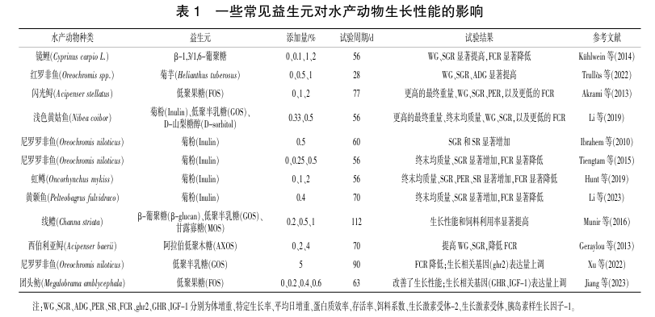
Ibrahem等(2010)和Tiengtam等(2015)在试验饲料中添加不同水平的菊粉(0.25%、0.5%)对尼罗罗非鱼(Oreochromis niloticus)进行了60d左右的生长试验，结果显示菊粉能够显著提高尼罗罗非鱼的特定生长率；相似的，在一些其他的水产动物试验中，菊粉对于鱼类生长性能都表现出良好的促进的作用(Li等，2023；杨燕云等2022)。此外，壳寡糖、甘露寡糖等其他种类益生元同样能够极大程度地影响水产动物的生长性能(商晨旭等，2022；施斐等，2022)。一些益生元不仅可以改善由于嗜水气单胞菌引起的鱼类生长性能下降(Jiang等，2023)，还能使鱼类肝脏中的生长相关基因表达量上调(Xu等，2022)。这些研究结果表明，益生元对于提升水产动物的生长性能有着十分积极的作用，并且能在分子层面对鱼类的生长性能进行一定程度的调控。从目前的研究来看，主要是通过促进有益菌如芽孢杆菌的增殖，帮助消化酶的分泌并提供部分营养物质从而促进机体的生长。
当然，也有部分研究表明，益生元对水产动物的生长未产生作用，例如Giellesvik等(1992)发现，用不同浓度的葡聚糖喂养大西洋鳕鱼(Cadusmorhua)在生长性能上没有表现出显著差异。张荣斌等(2012)的研究也发现，低聚木糖对奥尼罗非鱼的增重效果不显著。相似的，在饲料中添加富含β-葡聚糖的绿藻(Poterioochromonas malhamensis)后，并未对虹鳟(Oncorhynchus mykiss)幼鱼的生长性能产生显著性影响，且与对照组相比，8%添加组增重率有所降低(Liu等，2022)。由此可见，益生元对生长性能的作用可能还受益生元的种类、来源、添加浓度、养殖动物的品种和生长阶段等因素影响。
3.2益生元对水产动物免疫的影响
水产养殖中的疾病爆发通常发生在鱼类受到应激的时候这表明鱼类免疫防御中激素和营养状态之间存在一定的联系，在一定程度上，鱼类免疫系统预防疾病和应对应激的能力取决于它们的营养状况（Porter等，2022）。一些无法避免的水产养殖管理程序:如装卸、运输、盐度变化以及其他物理操作都会增加鱼类应激的可能，导致鱼类对病原体抵抗力的减弱，影响鱼类免疫功能，造成较高的死亡率（Balasch和Tort，2019）。而诸如添加了各种益生元的功能性饲料，不仅可以降低死亡率还能减少鱼类应激时间，加快鱼类恢复(郑宗林等，2015)。研究表明，益生元可以作为免疫刺激剂以增加鱼体免疫反应及其抗病性，改善鱼体健康(王红明等，2021；徐喆等，2021；高巍等2014)，表2列举了一些常见益生元对于水产动物免疫相关的研究结果。这些益生元可以通过增加吞噬细胞活化，刺激替代补体系统，增强溶菌酶活性以及与免疫细胞上表达的模式识别受体相互作用来增强鱼类的先天免疫力。此外，它们还可以引起鱼类免疫相关基因的表达变化(Da-wood等，2020)。
研究表明，添加1%甘露寡糖(MOS)的饲料能够显著增强红鼓鱼(Sciaenops ocellatus)血清溶菌酶活性（Buentello等，2010）；在饲料中低水平添加甘露寡糖(0.2%、0.4%、0.6%)，仍然能够改善欧洲鲈（Dicentrarchus labrax）的免疫功能（Torrecillas等，2007）。相似的，添加了甘露寡糖的饲料能够显著刺激虹鳟（Oncorhynchus mykiss Walbaum）的夻噬活性(Uriel等，2009)，增强尼罗罗非鱼(Ore-ochromis niloticus)对无乳链球菌感染的抵抗力(Samrongpan等，2008)。除甘露寡糖外，在饲料中添加其他益生元，例如壳寡糖、低聚果糖、B-葡聚糖、低聚半乳糖等，对于提高鱼类非特异性免疫方面都具有巨大潜力(李军涛等，2019；刘含亮等2012)，并且一些益生元可以提高鱼类器官组织中免疫相关基因的表达量，在调节鱼类的应激和免疫相关因子以抵抗细菌感染、缓解炎症反应方面发挥重要作用。例如Panase等(2022)通过为期56d的试验发现，投喂了添加5g/kg低聚果糖(FOS)的饲料后，尼罗罗非鱼(Oreochromis niloti-cus)肝脏中补体C3、白细胞介素-1B(IL-1B)肿瘤坏死因子-α(TNF-α)、干扰素-y(IFN-y)和热休克蛋白-70(hsp-70)等免疫相关基因的表达量都显著增加，这表明FOS可以刺激尼罗罗非鱼的免疫反应和免疫相关基因表达。
Gómez和Balcázar(2008)以及0’Flaherty等(2010)讨论了鱼类肠道微生物群与先天免疫之间的密切联系。肠道微生物群可调节免疫反应，鱼类的健康状况与在体内定植的细菌群落有一定程度的相关性。益生元补充剂，能够参与水产动物肠道微生物群和肠道自生细菌群落的调节(Yan等2017:Batista等，2016)。这是益生元刺激鱼类先天免疫的可能机制。
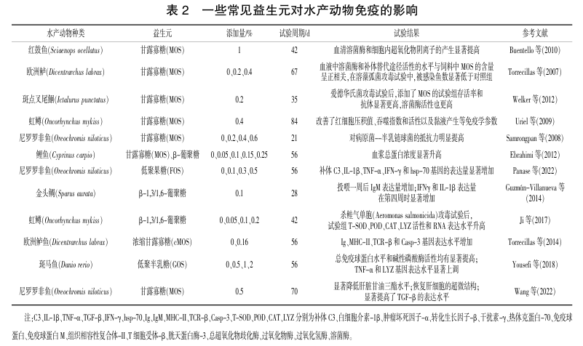
3.3益生元对水产动物肠道菌群的影响
肠道微生物群落的结构和功能对于宿主的营养吸收胆汁酸代谢、免疫力和脂质代谢等各种生理过程和疾病发生具有十分重要的影响。研究表明，肠道微生物群落的差异丰富度跟鱼类免疫应答(Parra等，2020)和肠道屏障生物标志物(Li等，2021)显著相关，表3罗列了部分益生元对水产动物肠道菌群影响的研究结果，这些结果无一不表明肠道微生物在促进鱼类生长和健康方面所具有的潜在重要性。
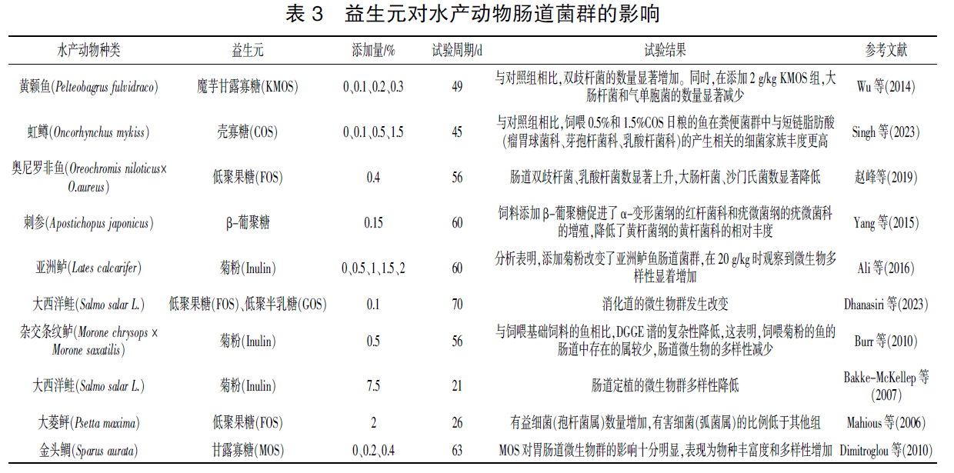
益生元不易被消化，且能刺激肠道有益微生物群落的生长，阻止有害细菌定植，发挥有益的宿主效应，通过在饲料中添加益生元的方式来调节肠道微生物群落的组成，能够直接或间接地改善生物体的生长性能和健康状况(Hossain等2020)。研究表明，在饲料中添加一定剂量的益生元可以增加鱼类肠道中有益细菌(例如双歧杆菌芽孢杆菌属等)的数量，降低有害细菌(大肠杆菌、气单胞菌或弧菌属)的数量(Wu等，2014)，提高鱼类肠道微生物的丰富度和多样性，改变肠道微生物区系结构，有效增强鱼体非特异性免疫功能调节肠道微生物群的平衡，从而对肠道的免疫反应产生积极影响(孟现尧等，2020；赵峰等，2019)相反，Bakke-McKellep等(2007)的研究结果显示，饲料中添加菊粉减少了大西洋鲑肠道微生物群的多样性。相似的，Burr等(2010)发现，饲料中添加菊粉降低了杂交条纹鲈(MoronechrysopsxMorone saxatilis)肠道微生物群的PCR-DGGE模式的复杂性。这可能是因为菊粉可以通过降低细菌多样性来调整宿主肠道微生物群(Cerezuela等，2013)。由此可见，一些益生元在改善鱼类肠道菌群结构、促进肠道健康方面具有正向效果，但是也因益生元的种类、用量以及水产动物种类的不同而不同，造成这一结果的原因还有待进一步研究。
4展望
将益生元作为饲料添加剂以研究其对水产动物的影响已成为热点，综合目前国内外的研究来看，益生元起到了提升水产动物生长性能、改善肠道功能、调控免疫应答和促进宿主健康的积极作用，但也有部分研究未发现益生元对水产动物产生显著影响，这可能是与试验鱼的品种、生长阶段、养殖试验的环境、益生元种类、添加剂量等因素的变化有关。目前对于益生元的应用研究大多集中在单一益生元的添加，而关于多种益生元协同、益生元与其他物质协同、益生元与益生元或其他物质的拮抗作用研究较少。另外，许多益生元的实际作用机制尚未明晰，还需要进一步深人研究生长、免疫与肠道菌群的内在联系，以合理使用益生元，使其功效最大化，推动益生元在水产甚至生命科学领域的应用。
参考文献：略
原文刊登在《中国饲料》2025年第9期

科学研究

不同酸化剂对美洲鳗鲡幼鱼生长性能、体成分和血清生化指标

的影响
李守深¹，刘继明²，王英英³，杨志强²，赵学峰³，徐一闯¹，杜文涛⁴，叶长淋⁵，翟少伟^{1*}
（1.集美大学水产学院，鳗鲡现代产业技术教育部工程研究中心，福建厦门 361021；2.山东省饲料兽药质量检验中心，山东济南 250100；3.山东省畜产品质量安全中心，山东济南 250100；4.山东名羊生物科技有限公司，山东济南 250100；5.泽汇渔业（光泽）有限公司，福建南平 354100）
摘要：为比较四种酸化剂在美洲鳗鲡（Auguilla rostrata）幼鱼饲料中的添加效果，选取规格接近，初始体重为（4.33±0.31）g的美洲鳗鲡幼鱼，随机分配于20个养殖缸中（分为5组，每组4个重复），每个养殖缸内约12562尾鱼（54.40 kg/缸）。对照组饲喂基础饲料，酸化剂组Ⅰ、酸化剂组Ⅱ、酸化剂组Ⅲ、酸化剂组Ⅳ分别在基础饲料中添加0.3%的丁酸钠、复合酸化剂A（由丁酸钠和单宁酸组成）、复合酸化剂B（由甲酸、甲酸铵、乙酸等组成）、复合酸化剂C（由甲酸、柠檬酸、木质素磺酸等组成），试验期为46 d。试验结果表明，与对照组相比，酸化剂组Ⅲ末重、增重率、特定生长率和饲料效率分别提高4.87%、7.35%、4.66%、3.89%（P<0.05）；酸化剂组Ⅳ末重、增重率、特定生长率和饲料效率分别提高4.56%、6.88%、4.24%、4.51%（P<0.05）；酸化剂组Ⅲ、酸化剂组Ⅳ血清碱性磷酸酶（AKP）活性分别提高24.17%、25.12%（P<0.05）。酸化剂组Ⅰ和酸化剂组Ⅱ相与对照组生长性能接近（P>0.05）。与对照组相比，酸化剂组Ⅰ、Ⅱ、Ⅲ、Ⅳ试验鱼的血清谷丙转氨酶（GPT）活性分别降低41.79%、25.95%、29.17%、46.90%（P<0.05）；血清谷草转氨酶（GOT）活性分别降低41.43%、15.61%、22.91%、28.87%（P<0.05），添加酸化剂不影响全鱼体成分、钙磷含量和血脂水平（P>0.05）。由此可见，饲料中添加四种酸化剂均对美洲鳗鲡幼鱼肝脏功能有明显的改善作用；饲料中添加复合酸化剂B和复合酸化剂C能促进美洲鳗鲡幼鱼生长，提高饲料效率并一定程度增强机体非特异免疫能力。综上所述，复合酸化剂B和复合酸化剂C在美洲鳗鲡幼鱼实际养殖过程中的应用效果优于另外两种酸化剂。
关键词：酸化剂；美洲鳗鲡；生长性能；血清生化指标
Effects of different acidifiers on the growth performance, body composition and serum biochemical parameters of juvenile American eel（Auguilla rostrata）
LI Shoushen¹, LIU Jiming², WANG Yingying³, YANG Zhiqiang², ZHAO Xuefeng³, XU Yichuang¹,
DU Wentao⁴, YE Changlin⁵, ZHAI Shaowei¹ *
(1. Engineering Research Center of Modern Industry Technology for Eel, College of Fisheries, Jimei University, Xiamen, Fujian Province 361021, China; 2. Shandong Provincial Feed and Veterinary Drug Quality Inspection Center, Jinan, Shandong Province 250100, China; 3. Shandong Provincial Animal Product Quality and Safety Center, Jinan, Shandong Province 250100, China; 4.Shandong Mingyang Biotechnology Co., Ltd., Jinan, Shandong Province 250100; 5. Zehui Fishery (Guangze) Co., Ltd., Nanping, Fujian Province 354100, China)
Abstract: The experiment was conducted to study the effects of diet supplemented with sodium butyrate, compound acidifiers A(composed of sodium butyrate and tannic acid), compound acidifiers B(composed of formic acid, ammonium for mate and acetic acid)and compound acidifiers C(composed of formic acid, citric acid and lignosulfonic acid)on the growth performance, body composition and serum biochemical parameters of juvenile American eel(Auguilla rostrata). Juvenile American eel [initial body weight(4.33±0.31)g] were randomly distributed into five groups, each group included four tanks [12562 fish in each tank]. Fish in the control group were fed a basal diet, fish in acidifier groupⅠ, acidifier groupⅡ, acidifier groupⅢ and acidifier group Ⅳ were fed basal diets supplemented with 0.3%sodium butyrate, compound acidifiers A, compound acidifiers B, compound acidifiers C, respectively. The experiment lasted for 46 days. The results showed that:(1)Compared with the control group, the final body weight, weight gain rate and feed efficiency of the acidifier groupⅢ were increased by 4.87%, 7.35%, 4.66%, 3.89%, respectively; and the final body weight, weight gain rate and feed efficiency of the acidifier groupⅣ were increased by 4.56%, 6.88%, 4.24%, 4.51%, respectively; the alkaline phosphatase activity of serum in acidifier groupⅢ and acidifier groupⅣ was increased by 24.17%, 25.12%, respectively, and the difference was significant(P<0.05). (2) There were no significant difference among acidifier groupⅠ, acidifier groupⅡ and control group on growth performance(P>0.05). (3) The serum glutamic pyruvic transaminase activities in the acidifier groupsⅠ, Ⅱ, Ⅲ, Ⅳ were reduce by 41.79%, 25.95%, 29.17%, 46.90%, respectively, and the serum glutamic oxaloacetic transaminase activities were reduce by 41.43%, 15.61%, 22.91%, 28.87%compared with control group, respectively, and the difference was significant(P<0.05). There were no significant affect in whole fish body composition, calcium and phosphorus content, and blood lipid levels among the treatment groups(P>0.05). To sum up, the dietary addition of four acidifiers improved the liver function of juvenile American eel. Meanwhile, the dietary addition of compound acidifiers B and compound acidifiers C promoted growth, improved feed efficiency and to varying degrees enhanced the non-specific immunity capacity of juvenile American eel. Based on the above indicators, the application effect of compound acidifiers B and compound acidifiers C on the actual culture operations were better than that of sodium butyrate and compound acidifiers A.
Key words: acidifier; American eel; growth performance; serum biochemical parameters

酸化剂主要包括单一酸化剂和复合酸化剂，其可改变饲料酸度，从而改善消化道环境、调节肠道菌群、刺激胰腺酶的分泌，并可充当能量来源进而促进动物生长，因此，其近年来在水产养殖中备受关注而应用广泛（Sardar等，2020；Liu等，2018）。丁酸钠是目前研究报道较多的单一酸化剂，其在黄颡鱼（Pelteobagrus fulvidraco）（Li等，2024）、鲫（Carassius auratus）（Mehrgan等，2022）、罗非鱼（Oreochromis）（Monier等，2022）等鱼类饲料中适量添加具有促生长效果，但未能改善斑点叉尾鮰（Ictalurus punctatus）（刘佳玮等，2024）、大口黑鲈（Micropterus salmoides）（Li等，2024）、草鱼（Ctenopharyngodon idella）（徐凯慧等，2023）等鱼类的生长性能。复合酸化剂具有更大的酸性作用范围、更强的酸化效果和更广的抗菌谱系，使其成为当前主要的应用酸化剂种类（Wang等，2022；Ng和Koh，2017）。研究表明，饲料中适量添加复合酸化剂能促进花鲈（Lateolabrax japonicus）（Huang等，2022）、大西洋鲷（Sparus aurata）（Hus-sein等，2023）、鲤（Cyprinus carpio）（池磊等，2013）等鱼类生长，但对牙鲆（Paralichthys oli-vaceus）（Katya等，2018）、黄颡鱼（Zhu等，2014）、罗非鱼（Koh等，2016）等鱼类生长性能无明显效果。可见，酸化剂在不同鱼类饲料中添加效果的报道不尽一致。此外，在以往开展的单一和复合酸化剂比较研究中发现，添加单一酸化剂在罗非鱼（Tran-Ngoc等，2019）饲料中促生长效果优于复合酸化剂。然而，也有研究表明，草鱼（尚卫敏等，2011）、异育银鲫（Zhang等，2020）饲料中添加复合酸化剂促生长效果优于单一酸化剂。美洲鳗鲡作为福建省重要的淡水养殖鱼类，目前，不同酸化剂在美洲鳗鲡饲料中的应用效果比较鲜见报道。
因此，本试验通过探究饲料中添加四种常见的酸化剂对美洲鳗鲡幼鱼生长、体成分和血清生化指标的影响，比较四种酸化剂在美洲鳗鲡幼鱼养殖中的作用效果，为实际养殖过程中酸化剂的应用提供理论依据。
1材料与方法
1.1试验动物与试验设计
将泽汇（光泽）渔业有限公司选别后规格均匀、平均体重为（4.33±0.31）g/尾的美洲鳗鲡幼鱼251240尾随机分为5组，即对照组、酸化剂组Ⅰ、酸化剂组Ⅱ、酸化剂组Ⅲ、酸化剂组Ⅳ,分别投喂基础饲料、基础饲料+丁酸钠、基础饲料+复合酸化剂A、基础饲料+复合酸化剂B、基础饲料＋复合酸化剂C，不同酸化剂在基础饲料中添加水平均为0.3%。每组4个重复，每个重复约12562尾鱼（初始重为54.40 kg/缸），试验期为46 d。
1.2试验材料与饲养管理
基础饲料为福州大昌盛饲料有限公司生产的白仔鳗饲料（未添加任何类型酸化剂），主要由进口优质鱼粉、α-淀粉、酵母粉、矿物质、维生素等组成，营养水平为：粗蛋白质49.36%、粗脂肪9.04%、粗灰分13.82%、水分6.73%、钙3.99%、磷2.41%。丁酸钠（丁酸钠为95%）、复合酸化剂A（单宁酸为20%、丁酸钠为60%，其余为载体二氧化硅）、复合酸化剂B（甲酸为10.5%、甲酸铵为18.2%、乙酸为9.8%、丙酸为11.2%，载体为二氧化硅）、复合酸化剂C（主要成分中甲酸为35%、柠檬酸为3%、木质素磺酸等）。
养殖试验在泽汇渔业养殖基地进行，试验鱼养殖于20个8.5 m³的循环水养殖缸中（半径1.65 m，高1 m，注水量约为6 m³）。试验期间每天投喂两次（06：30，16：30），试验开始时按0.5%投饵率进行投喂，后续根据试验鱼摄食情况适当增加喂料量，当美洲鳗鲡幼鱼不再抢食时则保持当前投喂水平并继续观察摄食情况。投喂前按1：1.3比例称取饲料和水，同时加入3%饲料重量比例OCEAN CROWN R鱼油（福州鑫菲澳贸易有限公司，中国），各试验组还分别加入0.3%饲料重量比例的对应酸化剂，使用搅拌机制成团状饲料，切成小块后，按照投喂量放置于各养殖缸料台上。养殖缸内水体24 h循环和充气，试验期间水质状况：pH 5.58~6.72，温度25.0~28.0℃,溶解氧7.54~11.67 mg/L，氨氮<0.30，亚硝酸盐<0.15 mg/L。
1.3样品采集与处理
试验期结束时，试验鱼饥饿24 h，将20个养殖缸内的鳗鲡逐缸通过选别筛板并称量每缸鳗鲡重量。每个养殖缸随机挑取15尾鳗鲡，置于装有0.1 mg/L丁香酚的桶中麻醉5 min，用纱布拭干鳗鲡体表水分，尾静脉取血。采集的血液4℃静置24 h后离心（4℃，3500 r/min，10 min），移取上清液置于-80℃冰箱中保存，用于后续血清生化指标的测定。将3尾美洲鳗鲡幼鱼放入自封袋中置于-20℃冰箱保存，用于后续体成分的测定。
1.4测定指标及方法
1.4.1生长性能指标及计算方法
本试验中有关生长性能指标计算公式如下：
增重率/%=（W_{t}-W₀）/W₀×100；
特定生长率/（%/d）=（lnW_{t}-lnW₀）/t×100；
摄食率/（%/d）=FC/[（W₀+W_{t}）/2]/t×100；
饲料效率/%=（W_{t}-W₀）/FC×100；
成活率/%=N_{f}/N_{i}×100；
式中：FC为每缸鱼摄食饲料总量，kg；t为饲喂天数，d；W₀为每缸鱼初始体重，kg/缸；W_{t}为每缸鱼终末体重，kg/缸；N_{f}为初始鱼尾数；N_{i}为终末鱼尾数。
1.4.2饲料和全鱼体成分测定
全鱼使用冷冻干燥机（Labogene，丹麦）进行冻干，冻干结束后用粉碎机粉碎成粉末状测定全鱼体成分水分、粗蛋白质、粗脂肪和灰分。基础饲料和全鱼体成分水分含量采用GB5009.3-2016中的方法进行测定，粗蛋白质含量采用凯氏定氮法（GB 5009.5-2016）测定，粗脂肪含量采用索氏抽提法（GB 5009.6-2016）测定，粗灰分含量采用马弗炉灼烧法（GB 5009.4-2016）测定。基础饲料钙含量采用乙二胺四乙酸（EDTA）滴定法（GB/T 6436-2018）测定，总磷含量采用钼黄比色法（GB/T 6437-2018）测定，全鱼钙、磷含量依照（GB 5009.268-2016）中推荐方法进行测定。
1.4.3血清生化指标测定
甘油三酯（TG）、总胆固醇（TC）、谷丙转氨酶（GPT）、谷草转氨酶（GOT）、酸性磷酸酶（ACP）和碱性磷酸酶（AKP）使用南京建成生物工程研究所试剂盒进行测定。
1.5数据统计与分析
所有试验数据均使用Ex-cel 365进行整理和汇总，用SPSS 24.0软件进行单因素方差分析，若存在显著差异，则采用Duncan’s法进行多重比较，P<0.05表示差异显著。数据均使用“平均值±标准差（Mean±SD）”表示。
2结果
2.1不同酸化剂对美洲鳗鲡幼鱼生长性能的影响
由表1可知，与对照组相比，酸化剂组Ⅲ末重、增重率、特定生长率和饲料效率分别提高4.87%、7.35%、4.66%、3.89%（P<0.05）；酸化剂组Ⅳ末重、增重率、特定生长率和饲料效率分别提高4.56%、6.88%、4.24%、4.51%（P<0.05）。酸化剂组Ⅲ末重、增重率、摄食量、特定生长率相较酸化剂组Ⅰ分别提高4.42%、6.66%、4.65%、4.22%（P<0.05）；相较酸化剂组Ⅱ分别提高5.37%、8.12%、5.18%、5.11%（P<0.05）。酸化剂组Ⅳ相较酸化剂组Ⅰ、酸化剂组Ⅱ末重分别提高4.11%、5.05%（P<0.05）；增重率分别提高6.19%、7.65%（P<0.05）；摄食量分别提高3.61%、4.15%（P<0.05）；特定生长率分别提高3.80%、4.68%（P<0.05）。各组间存活率数值接近，均在99.98%以上（P>0.05）。
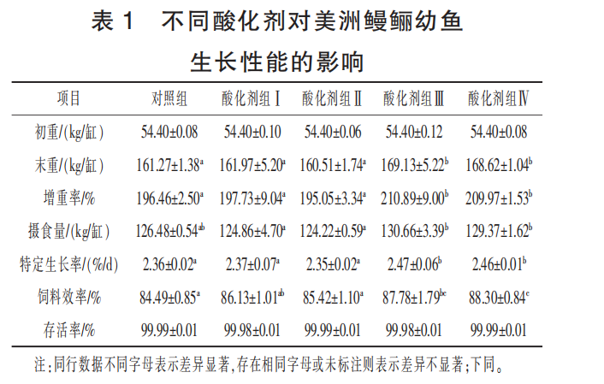
2.2不同酸化剂对美洲鳗鲡幼鱼全鱼体成分的影响
由表2可知，各酸化剂组全鱼水分、粗蛋白质、粗脂肪、粗灰分与对照组接近（P>0.05）。酸化剂组Ⅰ和酸化剂组Ⅳ全鱼粗脂肪含量相较酸化剂组Ⅱ分别提高9.35%、8.63%（P<0.05）。
2.3不同酸化剂对美洲鳗鲡幼鱼钙、磷含量的影响
如表3所示，与对照组相比，酸化剂组Ⅰ、Ⅱ、Ⅳ全鱼Ca、P含量数值上接近（P>0.05）。酸化剂组Ⅲ相较对照组全鱼Ca、P含量分别增加16.78%、10.22%，有升高的趋势（P<0.1）。
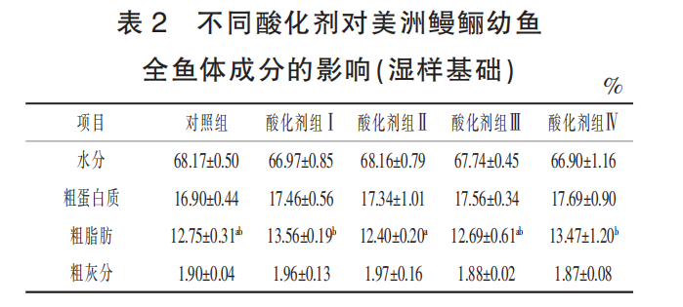
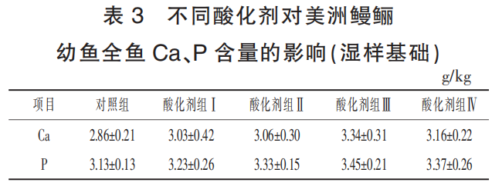
2.4不同酸化剂对美洲鳗鲡幼鱼血清生化指标的影响
由表4可知，与对照组相比，酸化剂组Ⅰ、Ⅱ、Ⅲ、Ⅳ试验鱼的血清GPT活性分别降低41.79%、25.95%、29.17%、46.90%（P<0.05）；血清GOT活性分别降低41.43%、15.61%、22.91%、28.87%（P<0.05）。酸化剂组Ⅲ和酸化剂组Ⅳ血清AKP活性相较对照组分别提高24.17%、25.12%（P<0.05）。各处理组间血清TC、TG水平和ACP活性数值上接近（P>0.05）。
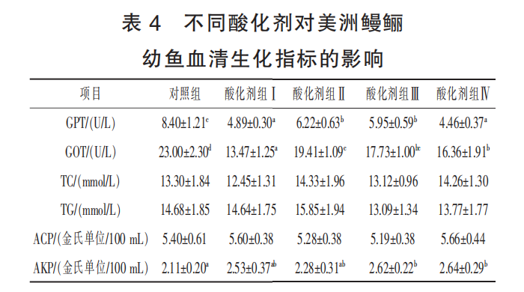
3讨论
3.1不同酸化剂对美洲鳗鲡幼鱼生长性能的影响
本试验中，饲料中添加丁酸钠或丁酸钠和单宁酸未见对美洲鳗鲡幼鱼生长性能有促进作用，这与张淞琳等（2011）在饲料中添加1 g/kg丁酸钠未显著改善美洲鳗鲡生长性能的结果相似。此外，先前的研究中在大口黑鲈（Li等，2024）、草鱼（徐凯慧等，2023）、鲤（Du等，2023）等鱼类饲料中添加与本试验相近水平丁酸钠也有类似结果。然而也有研究表明，在黄颡鱼（Li等，2024）、鲫（Mehrgan等，2022）、罗非鱼（Monier等，2022）等鱼类饲料中添加与本试验相近水平丁酸钠可显著提高生长性能。添加丁酸钠促生长效果存在差异的原因可能与丁酸钠形式（包膜与否、包膜材料）、饲料组分（鱼粉、脂质含量）、丁酸钠添加水平、试验周期、鱼的种类、规格大小等因素有关（Chen等，2021）。
本试验中酸化剂组Ⅲ和酸化剂组Ⅳ相较对照组美洲鳗鲡幼鱼生长性能显著升高。这与在美洲鳗鲡（Zhang等，2022；Zhang等，2021）、花鲈（Huang等，2022）、大西洋鲷（Hussein等，2023）等鱼类饲料中添加2~4 g/kg复合酸化剂促进生长的结果一致。然而，也有部分研究发现，饲料中添加2~4 g/kg复合酸化剂并未对牙鲆（Katya等，2018）、黄颡鱼（Zhu等，2014）、鲤（齐子鑫等，2020）生长性能产生显著影响。这可能与复合酸化剂组分间的不同配伍和比例情况有关。
本试验结果显示，酸化剂组Ⅲ和酸化剂组Ⅳ生长性能均优于酸化剂组Ⅰ和酸化剂组Ⅱ,这一定程度上反映了美洲鳗鲡幼鱼饲料中添加多种酸复配的酸化剂促生长效果优于单一酸或两种酸复配的酸化剂。这与尚卫敏等（2011）在饲料中添加0.21%复合酸（磷酸+柠檬酸+乳酸）显著促进草鱼生长，降低饲料系数且效果优于添加单一酸；林雪等（2019）在罗非鱼饲料中添加0.2%复合酸（甲酸+乙酸+丁二酸）相较添加两种酸复配（富马酸+丙酸）的酸化剂末重显著升高的结果类似。这可能归因于多种酸复配能在很宽的pH区间具有解离能力并发挥不同酸在肠道中的调菌作用，拓宽抑菌和调菌谱系，对胃肠道健康和营养利用的协同效应产生良好的作用（Wang等，2022；Ng和Koh，2017）。此外，复合酸化剂成分中某些有机酸是机体代谢中间产物，可直接参与物质代谢，被鱼类直接吸收利用，在刺激消化酶分泌和改善肠道组织形态等方面效果更好（Mehrgan等，2022；Pearlin等，2020）。
3.2不同酸化剂对美洲鳗鲡幼鱼全鱼体成分及钙、磷含量的影响
本研究中，各处理组相较于对照组全鱼水分、粗蛋白质、粗脂肪、粗灰分均无显著差异，该结果与牙鲆（Katya等，2018）、草鱼（尚卫敏等，2011）、鲤（石泽，2016）等鱼类饲料中添加不同酸化剂均未影响全鱼体成分的结果类似。
研究发现，在红鲷（Pagrus Major）（Hossain等，2007）、草鱼（程卓，2021）饲料中添加的酸化剂不同会影响全鱼粗脂肪含量。本试验中酸化剂组Ⅰ和酸化剂组Ⅳ全鱼粗脂肪含量显著高于酸化剂组Ⅱ,这可能是饲料中添加的酸化剂的组分差异影响肌肉粗脂肪含量，从而导致全鱼粗脂肪含量的变化（Ebrahimi等，2017），具体机制还有待进一步研究。
在过往的研究中，饲料中添加不同酸化剂均对虹鳟（Oncorhynchus Mykiss）（Pandey和Satoh，2014）全鱼Ca、P含量无影响，对草鱼（尚卫敏等，2011）、鲤（石泽，2016）全鱼P含量无影响。然而，也有研究发现，饲料中添加酸化剂会提高全鱼Ca或P的含量（Zhang等，2022；Zhang等，2016）。在本次试验中，虽然各试验组之间全鱼Ca、P含量无显著差异，但饲料中添加酸化剂后全鱼Ca、P含量数值上均高于对照组，且酸化剂组Ⅲ相较对照组全鱼Ca、P含量有升高的趋势，这可能归因于酸化剂通过酸化作用将饲料成分中难溶性磷转化为可用形式磷或解离出阴离子并与肠道内阳离子结合形成络合物，减少磷酸盐在肠道内沉积以及促进肠上皮细胞生长增殖，扩大吸收面积，提高肠道对钙、磷的吸收（Hoseinifar等，2017；Shah等，2015）。
3.3不同酸化剂对美洲鳗鲡幼鱼血清生化指标的影响
血清TC、TG水平是评价鱼类脂质代谢异常的关键指标，其在血清中水平的升高可能预示机体脂肪肝疾病风险(Che等，2024)。本试验中添加多种酸化剂均未影响试验鱼血清TG、TC水平，这与在鲤(石泽，2016)、草鱼(程卓，2021)、牙鲆(Katya等，2018)、罗非鱼(Ebrahimi等，2017)饲料中添加多种酸化剂血清TC、TG水平均无明显差异的结果类似。
GOT、GPT作为机体重要的两种代谢酶，当肝细胞受损时会被释放到血液中，因此血清GOT、GPT水平常被用于评价机体肝脏健康状况（Zhu等，2022）。本试验中饲料中添加多种酸化剂均降低美洲鳗鲡幼鱼血清GOT、GPT活性，表明酸化剂的添加对美洲鳗鲡幼鱼的肝脏健康具有改善作用。在过往的研究中，饲料中添加多种酸化剂均能够降低鲫（Mehrgan等，2022）、欧洲鳇（Huso Huso）（Boroumand等，2024）、罗非鱼（Soltan等，2017）血清GOT、GPT活性；未影响牙鲆（Katya等，2018）、草鱼（程卓，2021）血清GOT活性，酸化剂的添加对鱼类血清GOT、GPT活性造成影响不一致的原因可能与酸化剂的组分、添加水平、饲料组成和鱼的种类等有关。
ACP和AKP作为磷酸单酯酶，是溶酶体酶的重要组成部分，在免疫过程中可通过水解改变病原体结构，提高机体对病原体识别和吞噬能力进而增强抗病能力，在机体非特异免疫调节中发挥重要作用（Wu等，2024；Zhu等，2022）。研究表明，饲料中丁酸钠的添加可显著提高黄颡鱼（Zhao等，2021）、大口黑鲈（Ge等，2022）、鲤（Li等，2024）等鱼类血清AKP活性。然而，也有研究发现，鲫（Mehrgan等，2022）、虹鳟（Lin等，2023）、大口黑鲈（Lin等，2023）饲喂添加丁酸钠的饲料后血清ACP或AKP水平未见明显变化，本试验中也发现类似结果，饲料中添加丁酸钠、复合酸化剂A（丁酸钠+单宁酸）并未影响血清ACP、AKP水平。此外，本试验中添加复合酸化剂B、复合酸化剂C可显著提高血清AKP活性，表明饲料中添加复合酸化剂后美洲鳗鲡幼鱼非特异性免疫能力得到了一定程度的提高。这与此前花鲈（Huang等，2022）、美洲鳗鲡（Zhang等，2022）、黄颡鱼（王波等，2023）饲料中添加复合酸化剂结果类似。酸化剂提高非特异性免疫能力可能是通过其成分中有机酸作为与免疫组织或器官上受体结合的信号分子并参与调节先天免疫细胞各种细胞过程，促进免疫器官发育、提高免疫物质活性、增强抗炎因子表达等方式来实现的（Zhang等，2022；Tran等，2020）。
4结论
饲料中添加四种酸化剂均可改善肝脏功能，不影响全鱼体成分、钙磷含量和血脂水平。此外，饲料中添加复合酸化剂B和复合酸化剂C还可提高生长性能和饲料效率，一定程度提高血清非特异性免疫力。综合比较，美洲鳗鲡饲料中添加复合酸化剂B（由甲酸、甲酸铵、乙酸等组成）和复合酸化剂C（由甲酸、柠檬酸、木质素磺酸等组成）作用效果优于丁酸钠和复合酸化剂A（由丁酸钠和单宁酸组成）。
参考文献：略
原文刊登在《中国饲料》2025年第21期

池塘养殖和陆基圆池养殖模式下彭泽鲫肌肉风味品质及代谢组学

比较
靳全^{1,2} 陈政¹ 王冬根¹ 余应梅¹ 严寒¹ 邵珊珊¹ 黄正花¹ 魏益华¹ 康浩^{1,2} 李思明^{1#} 黎德兵^{2#}
(1.江西省农业科学院农产品质量安全与标准研究所南昌330200；2.四川农业大学动物科技学院,成都611130)
摘要:研究旨在分析比较池塘养殖和陆基圆池养殖模式下彭泽鲫(Carassius auratus var.Pengze)肌肉风味品质的差异，并通过代谢组学初步探究其形成原因。结果表明:与陆基圆池组比较,池塘养殖水域中总磷、氨氮、总氮水平显著降低(P<0.05)；肌肉中多不饱和脂肪酸特别是亚油酸相对含量显著增高(P<0.05)，但单不饱和脂肪酸特别是油酸相对含量显著降低(P<0.05)；鲜味物质肌苷酸与鸟苷酸含量均较高，但组间差异不显著(P>0.05)；通过GC-MS(气相色谱质谱联用仪)在两种养殖模式鱼中共鉴定出141种挥发性物质,并根据表达丰度将14种差异挥发性物质作为鉴别两种养殖模式下彭泽鲫肌肉的特征风味物质,其中10种物质在陆基圆池中表达显著上调(P<0.05)，这些差异物质为奶香、果香味物质以及高感官阈值的酸类异味物质；挥发性物质的总丰度显著减小(P<0.05)，同时电子鼻传感器的响应值也显著降低，表明陆基圆池养殖模式可能促进了彭泽鲫肌肉中挥发性物质的积累或生成。代谢组学分析发现,在两种养殖模式下彭泽鲫肌肉存在312种差异代谢物,其中陆基圆池养殖鱼相较于池塘养殖鱼有181种代谢物表达上调，只有131种表达下调，使鱼肉拥有更多的风味前体物质；进一步对差异代谢物进行KEGG通路富集分析，发现类固醇激素生物合成通路和花生四烯酸代谢通路是两种养殖模式间的主要差异代谢通路。上述结果表明:养殖环境诸多因素通过花生四烯酸代谢和类固醇激素合成等通路，改变了鱼肉中脂肪酸组成和代谢物的沉积，诱导了两种养殖模式鱼差异挥发性风味物质形成。
关键词:养殖模式；彭泽鲫；肌肉；风味物质；代谢组学
COMPARATION ON MUSCLE FLAVOUR QUALITY AND METABOLOMICS OF PENGZE CRUCIAN CARP (CARASSIUS AURATUS VAR.PENGZE) UNDERPOND AND LAND-BASED ROUND POND CULTURE MODES
JIN Quan ^{1,2}, CHEN Zheng ¹, WANG Dong-Gen ¹, YU Ying-Mei ¹, YAN Han ¹, SHAO Shan-Shan ¹, HUANG Zheng-Hua ¹, WEI Yi-Hua ¹, KANG Hao ^{1,2}, LI Si-Ming ¹ and LI De-Bing ²
(1.Institute for Quality&Safety and Standards of Agricultural Products Research, Jiangxi Academy of Agricultural Sciences, Nanchang 330200, China; 2. Sichuan Agricultural University College of Animal Science and Technology, Chendu 611130, China)
Abstract: This study aimed to analyze and compare the differences in muscle flavor quality of Pengze crucian carp (Carassius auratus var. Pengze) under pond culture and land-based round pond culture modes, and preliminarily investigated the underlying mechanisms using metabolomics. The results showed that compared to the land-based round pond group, the pond culture environment exhibited significantly lower total phosphorus, ammonia nitrogen, and total nitrogen(P<0.05) but significantly higher dissolved oxygen (P<0.05). The relative content of polyunsaturated fatty acids (PUFAs), particularly linoleic acid, in the muscle was significantly higher in pond-cultured fish(P<0.05), while the relative content of monounsaturated fatty acids (MUFAs), especially oleic acid, was significantly lower (P<0.05). The umami substances inosine monophosphate (IMP) and guanosine monophosphate (GMP) were both present at higher levels, but no significant intergroup differences were observed (P>0.05). GC-MS analysis identified 141 volatile substances in the muscle from both culture modes, with 14 differential volatile substances identified as characteristic flavor markers based on abundance. Among these, 10substances were significantly upregulated in the land-based round pond group (P<0.05), including creamy and fruity aroma compounds as well as high-sensory-threshold acidic off-flavor substances. The overall abundance of volatile substances in the land-based round pond group was significantly higher than that in the pond group (P<0.05), accompanied by significantly elevated electronic nose sensor responses. These data suggest that land-based round pond culture may promote the accumulation or synthesis of volatile substances in Pengze crucian carp muscle. Metabolomics analysis revealed 312 differential metabolites between the two groups, with 181 upregulated and 131 downregulated in land-based round pond-cultured fish compared to pond-cultured fish, providing more flavor precursors. KEGG pathway enrichment analysis highlighted steroid hormone biosynthesis and arachidonic acid metabolism as the primary differential metabolic pathways. These findings demonstrate that various environmental factors influence muscle fatty acid composition and metabolites deposition through pathways such as arachidonic acid metabolism and steroid hormone biosynthesis, thereby inducing the formation of differential volatile flavor compounds in fish from the two culture modes.
Key words: Culture modes; Pengze crucian carp; Muscle; Flavor compounds; Metabolomics
彭泽鲫(Carassius auratus var. Pengze)原产于江西省九江市彭泽县，被列为国家地理标志保护产品，该品种具有营养丰富、生长快、抗病能力强等优良特性^{[1,2]}，曾被农业部遴选为全国重点推广的五大淡水经济鱼类之一。目前，彭泽鲫的养殖主要采用池塘养殖模式，该模式虽然具有集约化程度高、初始投资成本低等优势，但也面临着显著的生态挑战，包括水资源利用率低、养殖废水排放造成的环境污染，以及由此引发的周边水体富营养化等问题^{[3]}。陆基圆池循环水养殖作为一种新型生态养殖模式，具有水质调控便捷、投喂管理高效等技术优势。该模式不仅能够有效降低水产养殖对生态环境的负面影响，还为水产养殖业的可持续发展提供了可行路径。目前，这一养殖模式已在黄金鲫^{[4]}、罗非鱼^{[5]}等多个鱼类品种中成功实现规模化应用。
养殖模式的环境条件差异会对鱼肉风味品质产生影响。与传统池塘养殖相比，循环水养殖模式下的大口黑鲈肌肉组织中呈现出更为丰富的甜味物质和植物性芳香味成分，其整体风味品质显著优于池塘养殖模式^{[6]}。在低盐养殖环境中草鱼肌肉中蛋白质、脂肪、必需氨基酸和多不饱和脂肪酸都显著高于淡水养殖环境，同时异味物质显著降低，营养和风味品质得到改善^{[7]}。风味物质是风味前体物质经过脂质氧化等产生醛类、醇类、酮类、烃类、酯类、醚类、呋喃类和含氮含硫化合物^{[8]}等挥发性化合物的总称，其组成和含量直接影响风味形成从而影响养殖和消费的全过程^{[9]}。然而，目前关于彭泽鲫风味特征还有待探究，同时陆基桶相较池塘对彭泽鲫风味品质的作用也未知，因此系统开展陆基圆池养殖模式和池塘养殖模式对其肌肉风味影响的比较研究，对优化彭泽鲫养殖模式、提升其肌肉品质具有重要的理论指导意义和实践价值。
鱼肉中风味物质是由风味前体物质经过一系列反应而来，但具体机理还有待研究，通过代谢组学能够为了解风味前体物质形成风味物质的分子机制提供数据支持，同时代谢组学技术的应用能够有效鉴定和筛选肌肉组织中的特征性差异代谢物，进而解析调控风味物质形成的关键代谢通路，为阐明肌肉品质风味差异的形成机制提供了重要的理论依据。在高微囊藻毒素-LR浓度环境中生长的罗非鱼比正常水环境养殖鱼肌肉中代谢物L-肉碱和L-乙酰肉碱的含量显著增加，有助于鱼肉的脂肪酸氧化^{[10]}。在三疣梭子蟹(Portunus trituberculatus)的研究中发现，低盐环境下会通过影响糖代谢而影响风味形成^{[11]}；在亚硝酸盐环境和硝酸盐环境中分别养殖的草鱼蛋白质代谢水平具有显著差异，主要差异代谢物为精氨酸、脯氨酸和谷氨酸，同时ABC转运蛋白(腺苷三磷酸结合盒转运蛋白)通路下的差异代谢物显著富集，而这种转运蛋白与鱼类中土腥味物质GSM(土臭素)和2-MIB(2-甲基异莰醇)的吸收和转运具有密切相关，这会导致亚硝酸盐环境下草鱼肌肉中土腥味物质的积累，从而使鱼肉产生更多的异味^{[12]}。
本研究拟通过分析比较池塘养殖与陆基圆池养殖模式下彭泽鲫的养殖水质参数、脂肪酸组成、鲜味核苷酸含量、挥发性物质特征及非靶向代谢组学特征，系统探究两种养殖模式对彭泽鲫肌肉风味品质的影响及形成原因。试验结果将为彭泽鲫风味品质研究提供数据支撑,同时为其品质改良和养殖模式的可持续发展提供理论依据和实践指导。
1材料与方法
1.1试验设计与样品采集
试验用鱼苗(23.23±1.90)g购自九江市彭泽县彭泽鲫良种场，购回后在抚州市南城县养殖基地分别采用池塘和陆基圆池两种模式进行养殖，每个处理组设置3个养殖池，陆基圆池养殖池直径6m，有效水深1.4m，放养密度为100尾/m³；池塘养殖池，长10m，宽5m，有效水深1.4m，放养密度100尾/m³，使用同种水源和配合饲料(四川通威)，养殖6个月。每组随机选取健康无病、体型匀称、体重为(250.09±0.79)g共24尾彭泽鲫击晕处死后采集背部肌肉样品，其中6尾用于电子鼻测试，6尾供肌肉脂肪酸和鲜味核苷酸测定，6尾用于肌肉挥发性成分测定，剩余6尾鲫的肌肉置于液氮中保存，用于后续代谢组学分析。
1.2水质测定
在两种模式下每个养殖池中各采集4个不同点水样，每周取样测量一次：总磷含量采用过硫酸钾氧化-紫外分光光度法；氨氮测定采用纳氏试剂分光光度法；亚硝酸盐测定采用盐酸萘乙二胺比色法；悬浮物浓度则通过比色法进行分析。
1.3电子鼻检测分析
称取背部肌肉约5g于20mL顶空瓶中，加盖密封，在100℃中水浴平衡10min，室温下冷却后用AIRSENSE Analytics GmbH便携式电子鼻(E-nose PEN3，德国)对鱼肉进行挥发性物质测定。将电子鼻传感器探头插入瓶中，进气流量150mL/min，数据采集时间45s。电子鼻10个传感器对应的敏感性气味物质种类见表1。
1.4鱼肉脂肪酸测定
称取背部肌肉约2g，使用组织研磨仪粉碎后于15mL离心管中，加入4mL石油醚。充分摇匀后开盖放气，超声30min，室温静置30min。离心后取上清液移至15mL离心管中。加入5mL 0.5mol/L氢氧化钾-甲醇溶液，充分摇匀后，超声5min，50℃水浴静置15min，离心取上清液，吸取1mL用0.22μm有机滤膜过滤，装入气相进样小瓶，直至测样。
使用气相色谱法进行鱼肉脂肪酸测定，气相色谱仪(GC-MS 7890B，Agilent，美国)配备火焰离子化检测器和熔融石英毛细管柱(J&W-SP2560，100m×0.25mm×0.20μm)。柱温升高程序为：从100℃到250℃，3℃/min，然后保持20min。进样器和检测器温度为220℃和250℃。
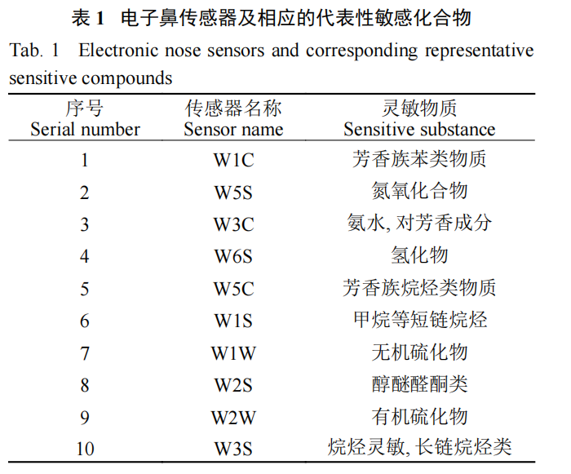
1.5鱼肉挥发性成分测定
称取背部肌肉约2g，使用组，织研磨仪粉碎后置于20mL顶空瓶中，使用TFE硅胶顶空隔垫的压顶盖密封小瓶。采用顶空固相微萃取(HS-SPME)，将顶空瓶置于90℃下孵化30min，使用SPME纤维在样品瓶中吸附10min，解吸2min后使用气相色谱-质谱联用仪(GC-MS)分析。使用配备色谱柱(SH-Wax 30m×0.25mm×0.25μm)的GC-MS(GCMS-TQ8040 NX，Shimadzu，日本)测定挥发性物质。使用氦气作为载气，速度为1.5mL/min，柱温升高程序为：从50℃到250℃，10℃/min，保持10min。质谱扫描为35.00-400.00 m/z，扫描间隔为0.3s。通过NIST 17质谱数据库比对MS数据进行定性。
1.6鱼肉鲜味核苷酸测定
称取背部肌肉约2g。置于15mL离心管中，加入10mL 5%HCLO4溶液，用高速组织匀浆机打成浆状，用5mL清洗匀浆机，8000 r/min，离心5min，将上清液移至50mL容量瓶中，重复1次沉淀再用5mL 5%HCLO₄溶液震荡后离心，合并滤液于容量瓶中。用0.5mol/L和5.0mol/L NaOH溶液调pH至6.5，定容至50mL容量瓶中，取1.5mL离心5min，12000 r/min，取上清液过0.45μm有机滤膜分析。使用Acquity H OPLL CLASS超高效液相色谱仪(Waters,美国)测定，色谱柱：C18 4.6mm×250mm，5μm；流动相：0.05 mol/L pH 6.5 V(磷酸/三乙胺):V(甲醇)=98:2；流速：0.25 mL/min；进样量：10μm；洗脱方式：等度洗脱；紫外检测器；波长：254nm。
1.7鱼肉非靶向代谢组学分析鉴定
称取鱼背部肌肉约50mg至2mL离心管中，加入400µL提取液等，使用冷冻组织研磨仪研磨，低温超声提取30min后在-20℃下静置，离心后移至进样小瓶中待测。
采用UHPLC-Triple TOF系统对代谢物进行分离。色谱条件为色谱柱ACQUITY UPLC HSS T3(100 mm×2.1mm i. d.,1.8µm; Waters,Milford,美国)对代谢物进行色谱分离。流动相A为95%水+5%乙腈(含0.1%甲酸)，流动相B为47.5%乙腈+47.5%异丙醇+5%水(含0.1%甲酸)；流速为0.40mL/min，进样量为10μL，柱温为45℃。质谱条件：样品经电喷雾电离，分别采用正、负离子扫描模式采集质谱信号。具体参数见表2。
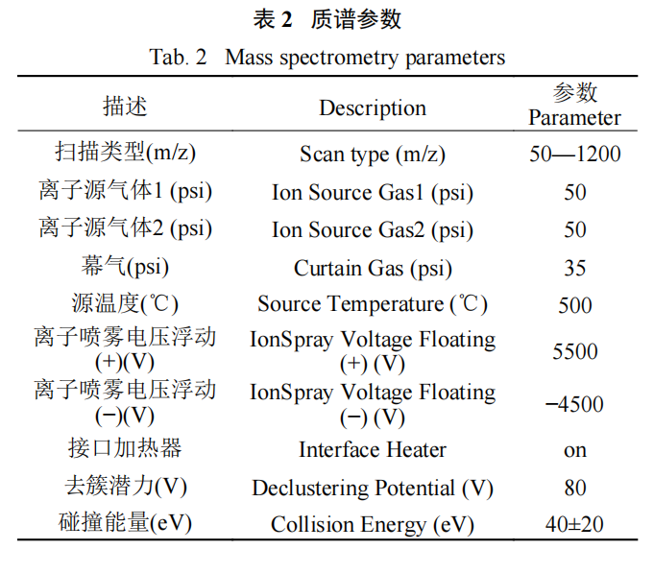
用代谢组学处理软件ProgenesisQI v3.0 (Water-sCorporation，Milford,美国)对原始数据进行特征峰搜库鉴定；设置MS质量误差为小于10ppm，将MS和MS/MS质谱信息与代谢数据库进行匹配,并根据二级质谱匹配得分鉴定代谢物。主要代谢数据库为http://www.hmdb.ca/、https://metlin.scripps.edu/数据库;采用Majorbio云平台 （https://cloud.major-bio.com）上ropls（Version1.6.2，https://bioconduc-tor.org/packages/release/bioc/html/ropls.html）R包进行差异代谢物分析，将差异代谢物映射到KEGG数据库（http://www.genome.jp/kegg/pathway.html）进行富集通路分析。
1.8数据分析
进行单因素方差分析(One-Way ANOVA)，结果以平均值±标准误表示，差异显著性水平为(P<0.05)；图形使用Origin 2021软件绘制，代谢组数据图形绘制使用MajorBio云平台，相关性分析使用软件The Unscrambler X 10.4。
2结果
2.1水质差异
如表3所示，两种养殖模式水质指标除亚硝酸盐氮和悬浮物无显著差异（P>0.05）；陆基圆池养殖水体总磷、总氮和氨氮含量均显著高于池塘养殖（P<0.05）分别为其2.96、1.65和1.38倍。
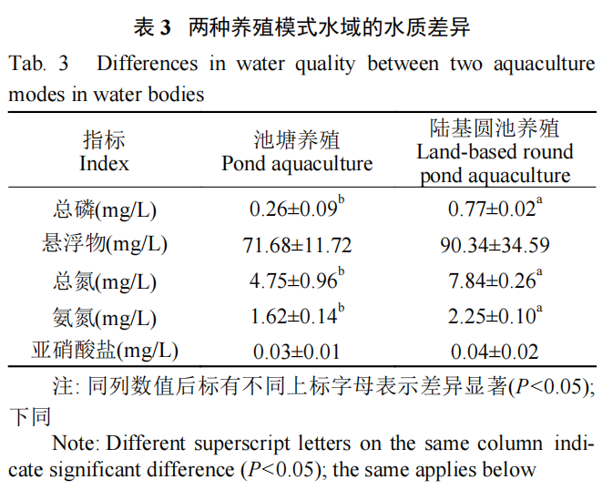
2.2肌肉脂肪酸组成分析
由表4可知，通过气相色谱法在两种养殖模式养殖彭泽鲫肌肉中检出脂肪酸22种，其中池塘养殖鱼中单独检出了C20:3(二十碳三烯酸n-3)，陆基圆池养殖鱼则单独检出了C13:0(十三烷酸)。两种模式养殖鱼相同脂肪酸的有20种；池塘养殖鱼饱和脂肪酸占7种，单不饱和脂肪酸6种，多不饱和脂肪酸9种；陆基圆池养殖鱼饱和脂肪酸占6种，单不饱和脂肪酸6种，多不饱和脂肪酸10种。两种养殖模式鱼含量最多的为油酸，分别占总脂肪酸的的37.24%和42.46%，因而单不饱和脂肪酸的相对总量均最高，达总脂肪酸的40%以上；含量排在第二、第三位的脂肪酸分别为亚油酸和棕榈酸。
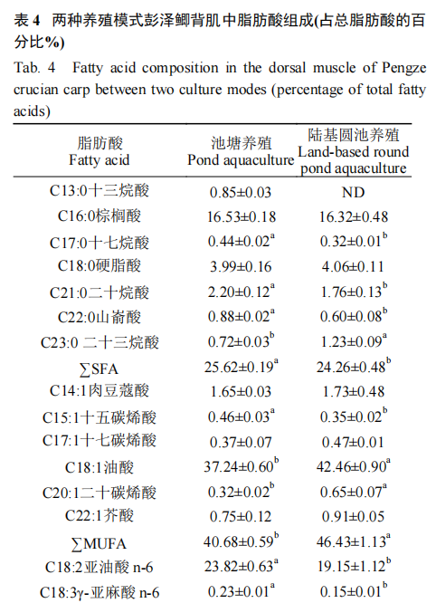
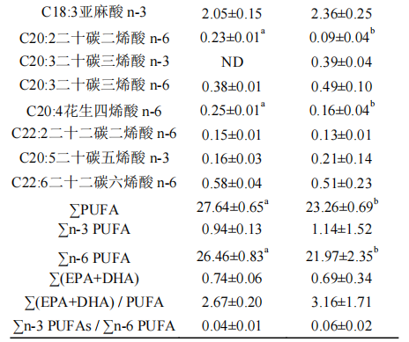
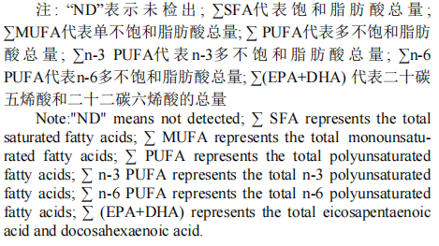
与陆基圆池养殖组相比，池塘养殖彭泽鲫饱和脂肪酸显著增高(P<0.05)；单不饱和脂肪酸显著降低(P<0.05)；多不饱和脂肪酸则显著升高(P<0.05)，其中n-6系多不饱和脂肪酸(n-6 PUFA)增高显著，n-3系多不饱和脂肪酸(n-3 PUFA)无显著差异(P>0.05)。
2.3肌肉鲜味核苷酸含量分析
如图1所示，彭泽鲫背肌中鸟苷酸含量高于肌苷酸含量，二者比例约为3∶1；池塘养殖模式鱼鸟苷酸和肌苷酸含量均略高于陆基圆池养殖鱼，但二者差异不显著(P>0.05)。
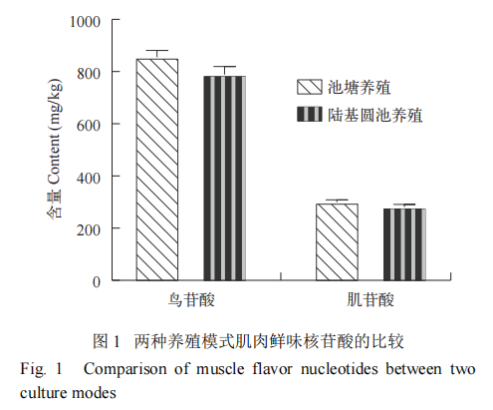
2.4两种养殖模式鱼肌肉电子鼻和GC-MS检测挥发性物质分析
利用电子鼻检测两种养殖模式鱼背肌熟肉的结果如图2A。除W3S(长烷烃类)和W1W(无机硫化物)外，其他挥发性物质响应值陆基圆池养殖鱼都高于池塘养殖鱼，特别是W1S(短链烷烃类)和W2S(醇醚醛酮类)。
通过GC-MS检测，两种养殖模式鱼肌肉中共检出141种挥发性物质，其中池塘养殖鱼检测出109种，陆基圆池养殖鱼100种，在两种养殖模式都检测出来的有67种，详情见附表1；含量最多的为酯类、醇类和醛类，占比为32.1%、18.6%和15%(图2B)。但有些挥发性物质只在单一样本中鉴定出，池塘养殖组内都鉴定出的挥发性物质有34种，陆基圆池有35种，并将这些挥发性物质挑选出来绘制表达丰度热图2C，同时进行单因素方差分析得到附表2，结果显示两种养殖模式鱼中乙偶姻(乙酰甲基甲醇)、醋酸、肉豆蔻酸乙酯、9-十六烯酸乙酯、月桂酸、(all-Z)9，12，15-十八碳三烯酸甲酯、花生四烯酸乙酯、十五烷酸、油酸、甲基γ-亚麻酸酯、十五醛等11种物质在表达丰度上具有显著差异(P<0.05)，且陆基圆池养殖模式鱼还单独检出羟基丙酮和(Z)-18-十八碳-9-烯内酯2种物质，而在池塘养殖鱼则单独检出月桂酸乙酯。两种养殖模式鱼挥发性物质总丰度(TIC峰总面积)如图2D所示，陆基圆池养殖模式鱼显著高于池塘养殖(P<0.05)。
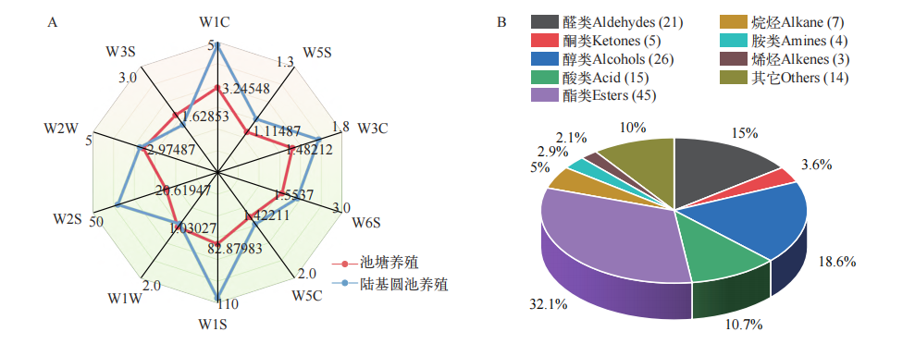
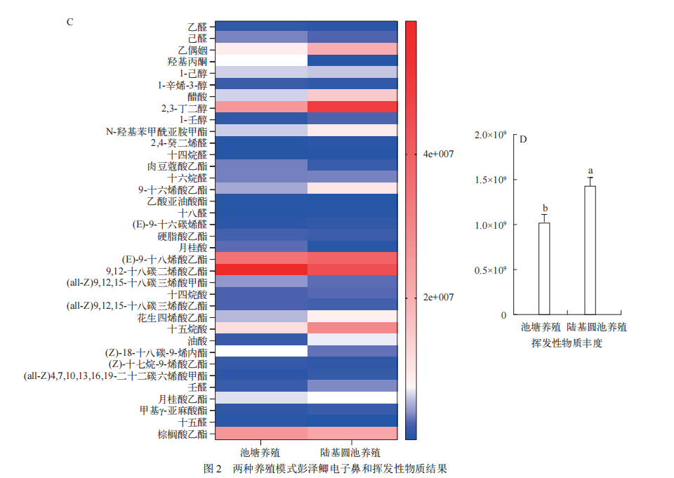
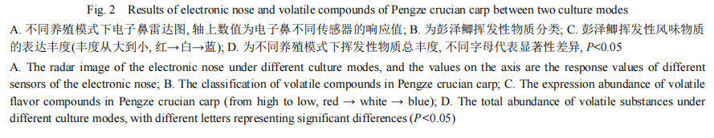

2.5两种养殖模式鱼肌肉代谢组分析结果
从PCA(主成分分析)图3A所示，组内的数据离散度较高，样本间明显分离，表明两种养殖模式鱼肌肉代谢物种类具有明显差异。本研究在两种养殖模式鱼肌肉中一共检测到代谢物1123种，其中差异代谢物有312种，相较于陆基圆池养殖鱼，池塘养殖鱼有131种差异代谢物表达上调，181差异代谢物表达下调，绘制成的火山图如图3B所示，进一步将差异代谢物进行HMDB(人类代谢组数据库)化合物分类(图3C)，主要的差异代谢物为脂肪酰基类分子、甘油磷脂类分子、羧酸及其衍生物类分子分别占其19.39%、13.95%和10.54%。
以VIP(Variable Importance in Projection)>4的18种差异代谢物作为两种养殖模式鱼风味的关键性差异代谢物，如图3C所示，这些代谢物表达量陆基圆池模式鱼显著高于池塘养殖鱼(P<0.05)。将312种差异代谢物进行KEGG富集通路分析，一共鉴定出181条，将其中差异最显著的10条通路绘制成气泡图(图3D)，结果显示类固醇生物激素合成和花生四烯酸代谢是差异最显著的两条代谢通路，因而确定为主要差异代谢通路。
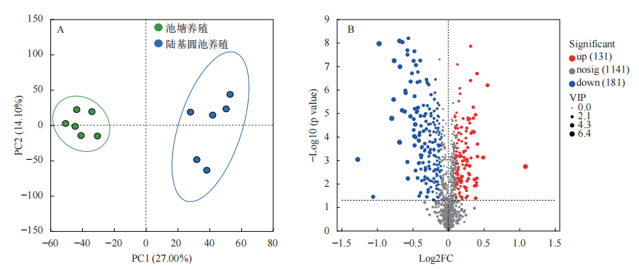
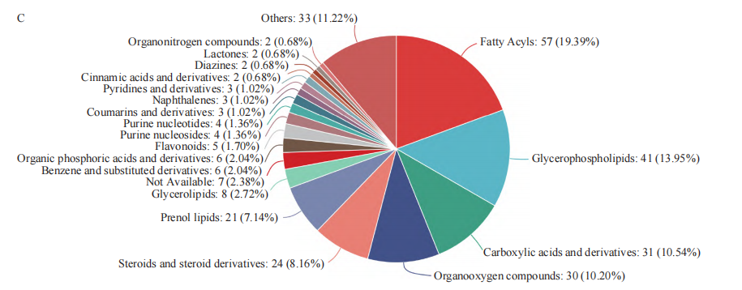

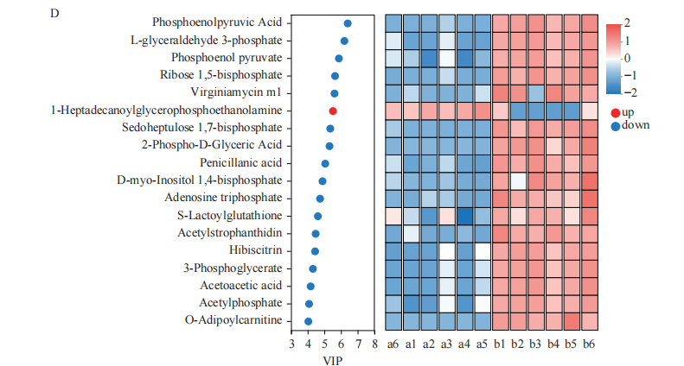
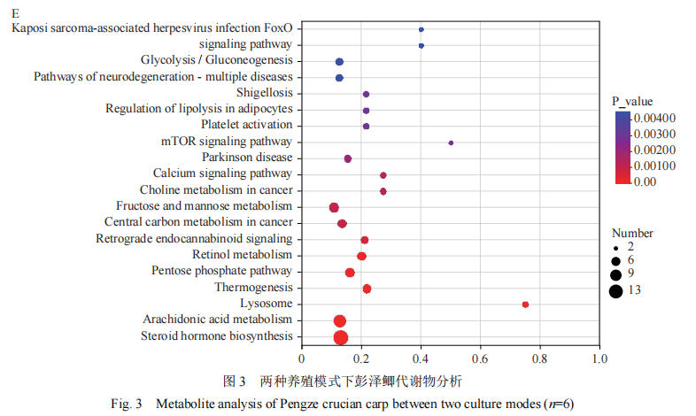
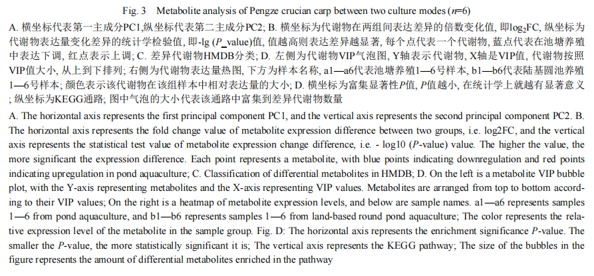
3讨论
3.1养殖环境对鱼肉品质和风味的影响
鱼类的生活环境可通过影响鱼肉品质和脂肪代谢直接或间接地影响鱼肉风味。相比于池塘养殖模式鱼，循环水养殖模式鱼因为持续的水流运动可能促进鱼类肌肉纤维紧实度，提高鱼肉品质^{[6]}；同时高密度养殖会导致水体中的氨氮和磷含量显著增加，降低日本鳗鲡的脂肪和蛋白含量^{[13]}；同时过高的亚硝酸盐会导致鱼体的血红蛋白变性从而降低血液供养能力，进而影响鱼新陈代谢和肌肉品质。而在本研究中，两种养殖模式中水域总磷、总氮和氨氮指标存在显著差异，这可能是导致两种养殖模式鱼肌肉品质和风味差异的重要因素。
3.2两种模式对彭泽鲫脂肪酸和风味物质的影响
脂肪酸组成是影响肉类挥发性风味形成的主要因素，有研究表明单不饱和脂肪酸含量与整体风味呈正相关^{[15]}。一些脂肪酸本身具有挥发性可作为风味物质，同时也可作为风味前体物质，许多挥发性风味物质是脂肪酸脂质氧化后产物^{[16,17]}。鱼类挥发性风味物质的前体物质主要为不饱和脂肪酸，其中醇类物质多来自于多不饱和脂肪酸氧化^{[18]}；许多醛类则是来自亚油酸、亚麻酸和花生四烯酸自氧化^{[19]}。本次研究中发现池塘养殖模式鱼多不饱和脂肪酸特别是亚油酸显著高于陆基圆池养殖鱼,而单不饱和脂肪酸含量特别是油酸则显著低于陆基圆池养殖鱼，这可能是形成两种养殖模式鱼风味差异的重要原因。
风味由滋味和气味组成，滋味主要受非挥发性的呈味物质影响，而气味则由挥发性物质决定。肌苷酸和鸟苷酸是影响鱼肉滋味的重要因素，能够显著提高谷氨酸的鲜味效果^{[20,21]}，但在本研究中发现两种养殖模式鱼的鲜味核苷酸并无显著性差异。不过在本研究中两种养殖模式鱼气味物质具有较大差异，并鉴定出14种差异挥发性物质作为区分两种养殖模式彭泽鲫的特征风味物质。
醛类和醇类等风味物质的前体物质为多不饱和脂肪酸；一般认为短链醛具有令人愉悦青草味，但长链醛(C>10)会有一种让人不适的油腻感^{[22]}，本试验中两种养殖模式鱼乙醛、己醛、壬醛、十六醛、十八醛无显著性差异，但池塘养殖鱼中的异味物质十五醛显著高于陆基圆池养殖鱼；醇类中饱和醇通常具有较高的感官阈值，对整体风味的影响较小，但不饱和醇感官阈值较低，对风味影响更大^{[23,24]}，1-辛烯-3-醇具有蘑菇味，而1-己醇和2，3-丁二醇则赋予鱼肉清新和水果味，但在本试验中两种养殖模式鱼醇类挥发性物质无显著差异。
本试验中鉴定出较多酯类物质，酯类挥发性物质主要来自羧酸和醇类物质酯化反应，通常具有甜味和果香味^{[22]}，而陆基圆池养殖鱼酯类挥发性物质的种类更多并且含量更高，如9-十六烯酸乙酯、花生四烯酸乙酯、甲基γ-亚麻酸酯。
本试验中两种养殖模式鱼中酸类物质差异较大，但有研究表明酸类为高阈值物质，在整体风味中作用不大，主要起辅助作用^{[25,26]}。陆基圆池养殖鱼中的醋酸丰度显著高于池塘养殖，而这是一种异味物质，可能会赋予鱼肉腐败和腐臭的味道^{[27]}；陆基圆池养殖鱼中月桂酸表达丰度显著低于池塘养殖,这是一种饱和脂肪酸,具有类似金属味道；十五烷酸和油酸含有异味,并且在陆基圆池养殖鱼中这两种物质都显著高于池塘养殖模式鱼。
陆基圆池养殖鱼中的乙偶姻显著高于池塘养殖鱼，这是一种具有奶油香味的物质^{[28]}。同时在陆基圆池养殖鱼中检测到的羟基丙酮是一种含有焦糖香味的物质^{[29]}，常出现于熟肉中，这两种物质会赋予鱼肉香味。
综上所述，尽管陆基圆池养殖鱼中酸类和异味物质增加，但奶香物质和果香酯类的显著提升可能掩盖部分负面风味，并且消费者对水产品风味的接受度更依赖于整体香气复杂度而非单一异味成分。同时随着市场需求的多样化，不同消费者对风味的喜好也不同，本研究结果为应对不同的风味需求提供了理论和数据支持。
3.3两种养殖模式对彭泽鲫背肌代谢物的影响
在本次试验鉴定到的18种关键性差异代谢物中，有10种为磷酸与其他物质结合生成的衍生物，它们是糖代谢、氨基酸代谢和脂肪代谢等代谢途径中的重要代谢中间产物，同时有研究表明许多磷酸化蛋白酶都是重要的风味前体物质^{[30]}。有研究表明当水体中的氨氮水平升高时，草鱼肌肉中的蛋白质含量会升高^{[31]}，同时可能也会使肌肉中一些与蛋白质相关的代谢产物增加。在用氨氮浓度为10 mg/L的水域胁迫喂养四指鳍幼鱼96h后发现，相较于氨氮浓度为0.1 mg/L水域喂养幼鱼，其中肌肉中有272种代谢物上调，而151种代谢物下调^{[32]}；本研究结果与之类似，氨氮浓度高的陆基圆池养殖鱼相较于氨氮浓度低池塘养殖有181种代谢物表达上调，但只有131种代谢物表达下调，结果与上述研究基本一致，说明陆基陆基圆池养殖鱼肌肉拥有更多的代谢产物蓄积，包含脂类、糖类、有机酸、氨基酸、肽类和脂肪酸等物质，提高了风味前体物质含量^{[33]}，从而造成不同于池塘养殖模式鱼的风味差异。以水质指标为X轴，差异代谢物为Y轴建立PLSR相关性分析，发现大多数指标都在50%—100%，表明水质和差异代谢物之间具有很强的相关性，并且大部分代谢物与水质指标呈正相关，如图4所示，陆基圆池养殖水体中较高的氨氮和总磷水平可能通过激活鱼类类固醇激素合成和花生四烯酸等代谢通路，促使脂肪酸重新分配和代谢物的累积，进而衍生更多的挥发性物质。
有研究表明膳食花生四烯酸可上调鱼类FAS(脂肪酸合成酶)和FATB(脂肪酸转运蛋白)的表达，而FAS会促进单不饱和脂肪酸的合成，影响鱼体脂肪酸组成^{[14,34]}；并且有许多研究表明花生四烯酸会影响类固醇类激素水平^{[35,36]}，而游离脂肪酸和甘油三酯代谢与类固醇类激素中的性激素水平密切相^{[37]}。因而，类固醇生物激素合成和花生四烯酸代谢这两种通路均与机体脂肪代谢紧密联系，影响脂肪酸等风味前体物质的组成，是两种养殖模式鱼风味差异形成的主要代谢通路。
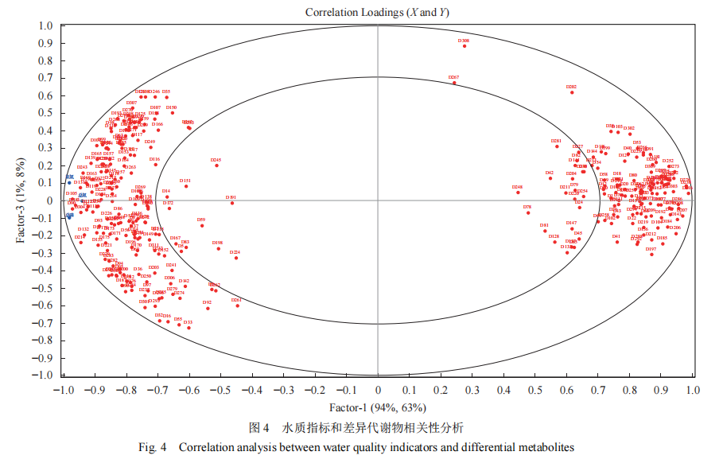
4结论
利用非靶向代谢组学方法从彭泽鲫中分析鉴定出18种了特征性的差异代谢物；基于KEGG通路分析，上述化合物是通过花生四烯酸代谢和类固醇激素合成两条通路参与机体脂质代谢和脂肪酸合成，继而影响乙偶姻、羟基丙酮、醋酸、肉豆蔻酸乙酯、9-十六烯酸乙酯、月桂酸、(all-Z)9，12，15-十八碳三烯酸甲酯、花生四烯酸乙酯、十五烷酸、油酸、(Z)-18-十八碳-9-烯内酯、月桂酸乙酯、甲基γ-亚麻酸酯、十五醛14种差异挥发性风味物质沉积，造成两种模式养殖鱼风味差异形成，这也是生长环境中诸多因素所诱导代谢变化的结果。
参考文献：略
原刊登在《水生生物学报》2026年第1期
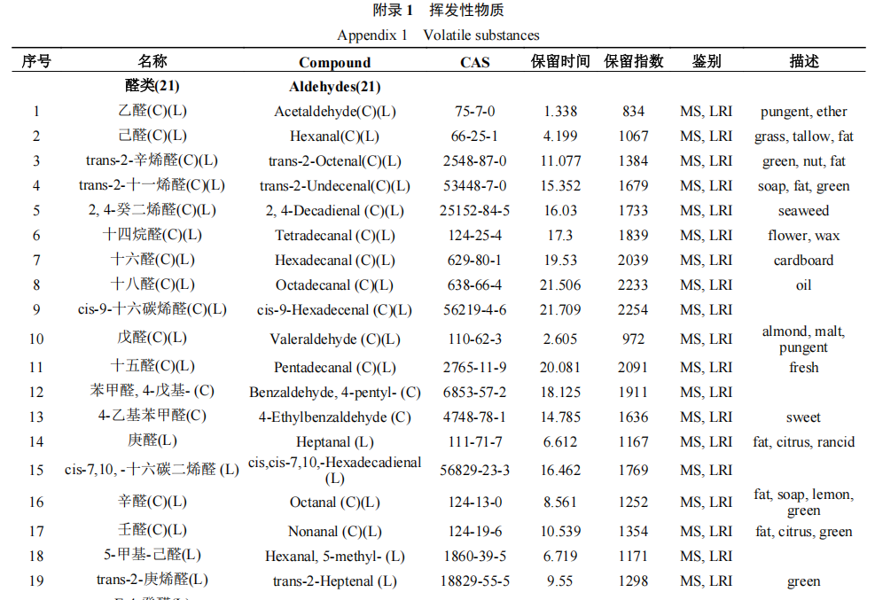
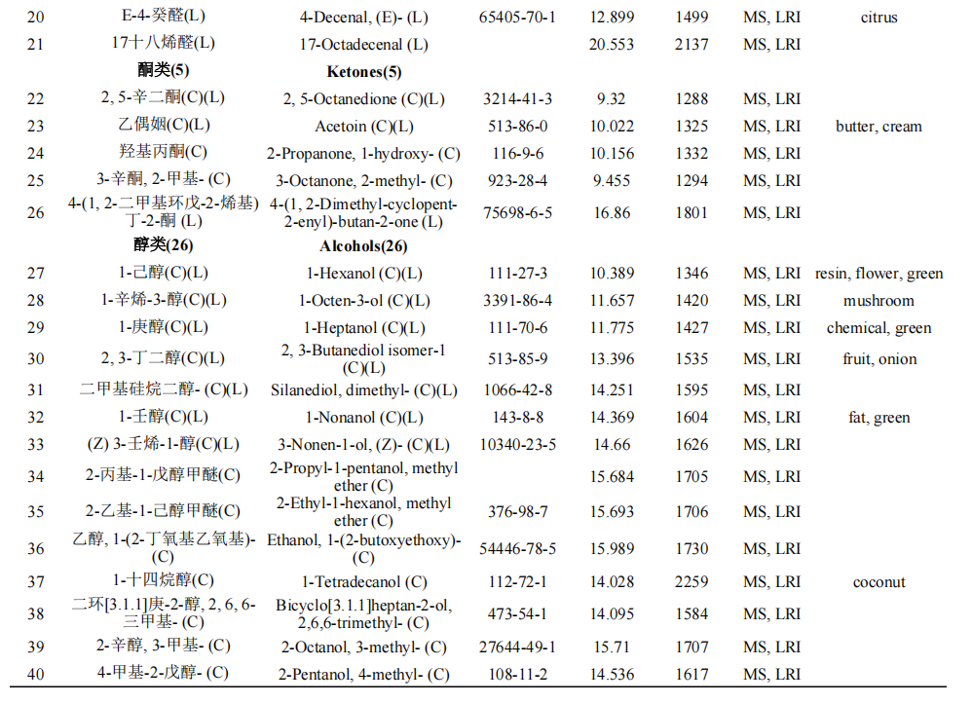
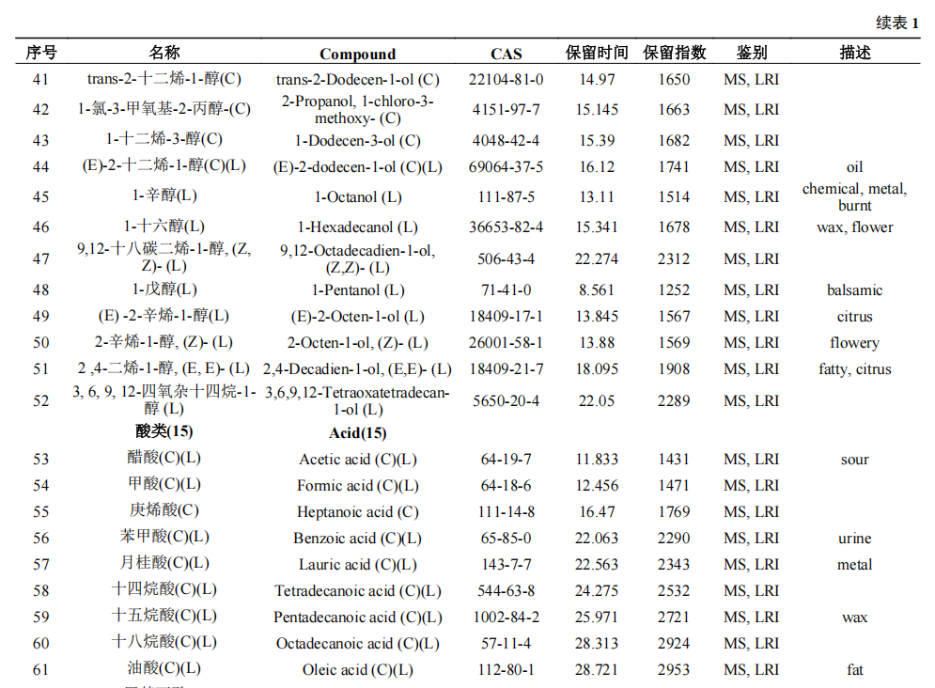
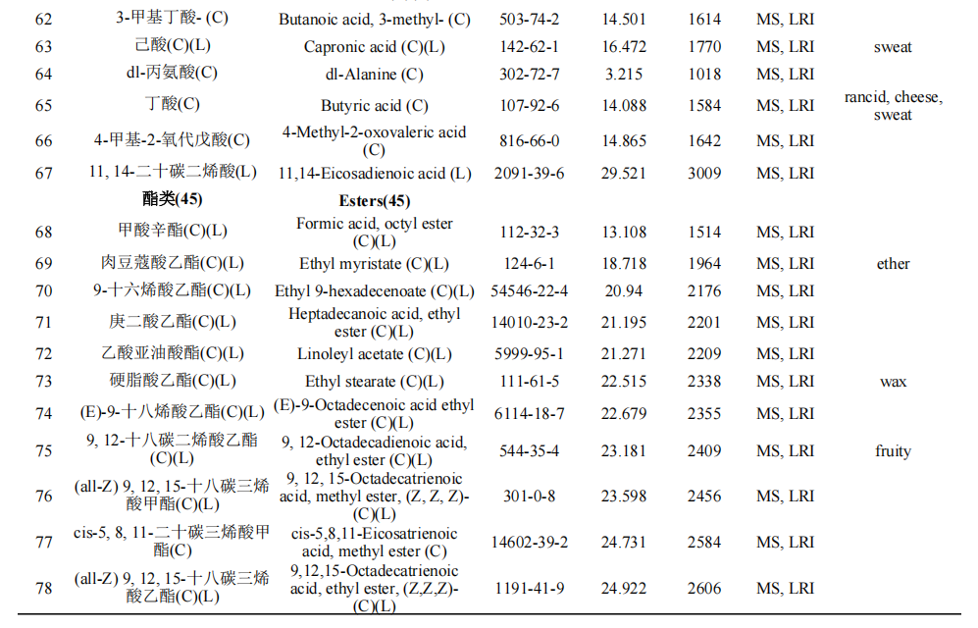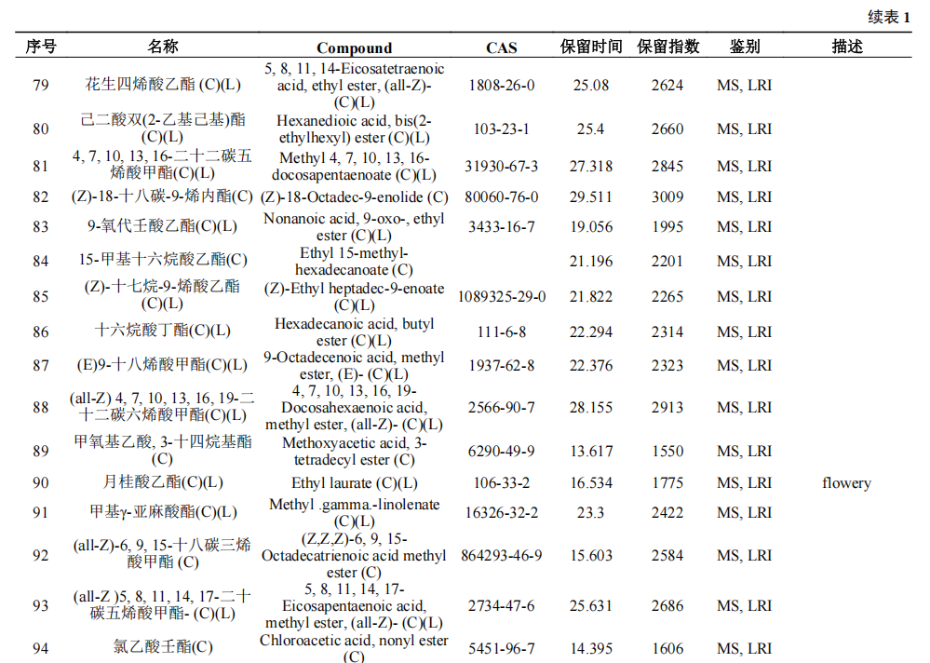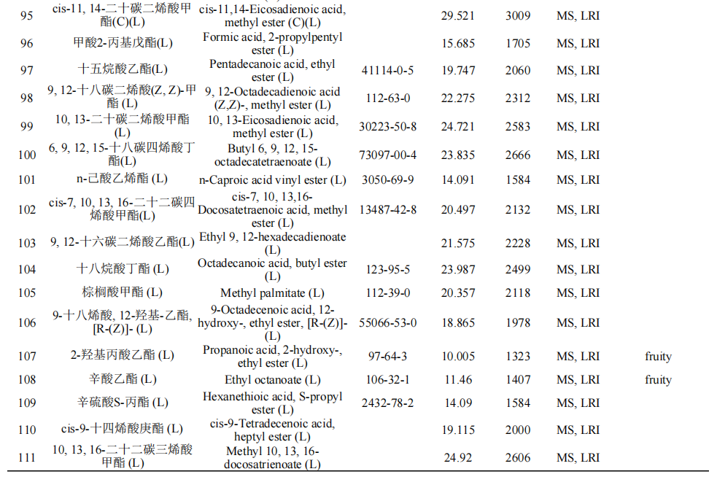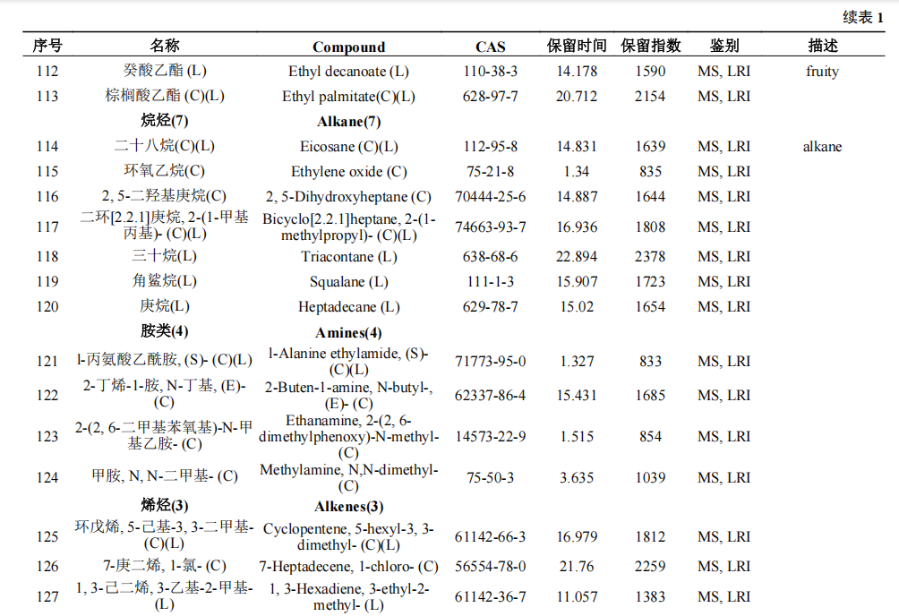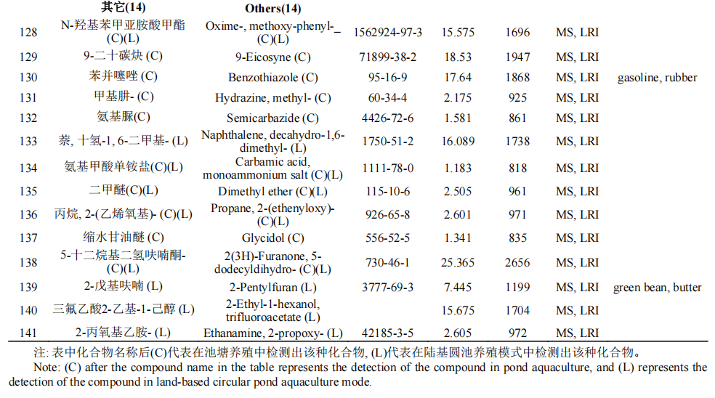

饲料研发

高脂饲料中添加牛磺酸、虾青素对大口黑鲈生长性能、生化指标

及抗氧化的影响
吕小燕 舒 斌 陈 颖 吴坤岚 张 磊*
(浙江新和成股份有限公司，浙江绍兴312500)
摘要：试验旨在探究高脂饲料中添加牛磺酸、虾青素对大口黑鲈生长性能、生化指标及抗氧化指标的影响。选取240尾体况相近、初始体重(20.20±0.02)g健康大口黑鲈幼鱼，随机分为4组，每组3个重复，每个重复20尾。按照等能等氮原则，正对照组(D1组)饲喂基础饲料(粗脂肪含量11.47%)，负对照组(D2组)饲喂高脂饲料(粗脂肪含量16.58%)，D3组和D4组在高脂饲料中分别添加0.3%牛磺酸、0.06%虾青素。预试期7d，正式试验期56d。结果显示，与D1组相比，D2组特定生长率(SGR)显著提高9.57%(P<0.05)。与D2组相比，D4组血清甘油三酯含量显著降低(P<0.05)，D3组谷草转氨酶活性显著降低(P<0.05)，D4组肝脏中脂蛋白酯酶活性无显著差异(P>0.05)。与D2组相比，D3组和D4组血清超氧化物歧化酶(SOD)和谷胱甘肽过氧化物酶(GSH-Px)活性显著提高(P<0.05)；D4组血清和肝脏中过氧化氢酶(CAT)活性显著提高(P<0.05)，丙二醛(MDA)含量显著降低(P<0.05)。研究表明，在高脂饲料中添加牛磺酸或虾青素可有效增强大口黑鲈脂质代谢能力，并明显缓解高脂饲料引起的氧化损伤。
关键词：大口黑鲈；牛磺酸；虾青素；生长性能；生化指标；抗氧化
Effects of adding taurine and astaxanthin to high-fat dieton growth performance, biochemical indexes, and antioxidant of Micropterus salmonoides
LÜ Xiaoyan SHU Bin CHEN Ying WU Kunlan ZHANG Lei
Abstract: This experiment aimed to investigate the effects of adding taurine and astaxanthin to high-fat diet on the growth performance, biochemical indexes, and antioxidant indexes of Micropterus salmonoides. A total of 240 healthy juveniles Micropterus salmonoides with similar physical condition and initial weight of (20.20±0.02) g were randomly divided into four groups, with three replicates per group, and 20 fish per replicate. According to the principle of equal energy and nitrogen, the positive control group (group D1) was fed the basal diet (with a crude fat content of 11.47%), while the negative control group (group D2) was fed the high-fat diet (with a crude fat content of 16.58%). Group D3 and group D4 were respectively supplemented with 0.3%taurine and 0.06%astaxanthin in the high-fat diet. The pre-test period was seven days, and the formal test period was 56 days. The results showed that compared with group D1, the specific growth rate (SGR)of group D2 was significantly increased 9.57%(P<0.05). Compared with group D2, the serum triglyceride content in group D4 was significantly reduced(P<0.05), and the activity of aspartate aminotransferase in group D3 was significantly reduced(P<0.05). The activity of lipoprotein esterase in the liver of group D4 was no significant difference(P<0.05). Compared with group D2, the activities of serum superoxide dismutase (SOD)and glutathione peroxidase (GSH-Px) were significantly increased in groups D3 and D4(P<0.05). The activity of catalase (CAT)in the serum and liver of group D4 was significantly increased(P<0.05), while the content of malondialdehyde (MDA)was significantly reduced(P<0.05). The study shows that adding taurine or astaxanthin to high-fat feed can effectively enhance the lipid metabolism ability of Micropterus salmonoides and significantly alleviate the oxidative damage caused by high-fat diet.
Key words: Micropterus salmonoides; taurine; astaxanthin; growth performance; biochemical indexes; antioxidant

随水产养殖业向集约化、高密度方向的不断发展保障蛋白质资源的供需平衡已成为该领域亟待解决的问题之一。优质脂肪源是水生动物的重要供能物质之一，不仅可为机体提供胆固醇、磷脂等物质，还具有成本低、能量效率高的优势^{[1]}。在饲料中添加较高水平的脂肪，能够有效增加能量供给，减少蛋白质的分解与消耗^{[2]}。近年来，高脂饲料被广泛应用于水生动物生产实践中。研究发现，饲料中添加适量脂肪能够显著提高奥尼罗非鱼、团头鲂、大口黑鲈等生长性能，从而实现高效养殖^{[3-5]}。但脂肪添加过量会引发鱼类生长受阻，肝细胞肿大、细胞空泡增多、机体脂肪沉积、脂质代谢紊乱等问题^{[6-7]}。
牛磺酸是一种功能性氨基酸，能够参与胆汁酸合成，促进脂类消化吸收，并通过上调脂肪酸β氧化相关基因表达，增加脂肪消耗，降低脂肪沉淀^{[8]}。虾青素是一种脂溶性酮式类胡萝卜素，在哺乳动物中作为过氧化物酶体增殖物激活受体α(PPARα)的激动剂和过氧化物酶体增殖物激活受体β(PPARβ)的拮抗剂，可以降低血浆、肝脏组织中的脂质沉积^{[9]}。大口黑鲈属鲈形目太阳鱼科黑鲈属，是优质淡水鱼品种，其肉质鲜美、生长速度快、经济价值高，深受消费者青睐。然而，养殖过程中长期投喂高脂饲料易造成大口黑鲈肝脏代谢负担加重等问题^{[10]}。因此，本试验以大口黑鲈为研究对象，在高脂饲料中添加适量的牛磺酸、虾青素，旨在探索缓解高脂饲料引起的脂质代谢紊乱的有效策略，为牛磺酸、虾青素在大口黑鲈健康养殖过程中的合理使用提供参考。
1材料与方法
1.1试验材料
大口黑鲈购自湖州融晟渔业苗场。牛磺酸有效含量为99%、虾青素有效含量为10%。
1.2试验设计与饲养管理
选取240尾体况相近，初始体重(20.20±0.02)g的健康大口黑鲈幼鱼，随机分为4组，每组3个重复，每个重复20尾。按照等氮等能原则，正对照组(D1组)饲喂基础饲料(粗脂肪含量11.47%)，负对照组(D2组)饲喂高脂饲料(粗脂肪含量16.58%)，D3组和D4组在高脂饲料中分别添加0.3%牛磺酸和0.06%虾青素。预试期7d，正式试验期56d。所有饲料原料过80目筛后，逐级混合加工成粒径为2.0mm的膨化浮料。试验饲料组成及营养水平见表1。试验期间，每日8：00与16：00定时投喂，日投喂量设定为鱼体重的3%，并根据实际摄食情况适当调整。每日记录摄食量与死亡情况。试验全程每隔24h换水1次，换水量为总水体的1/3~1/2。维持养殖水体条件为：pH值7.0~7.5，水温24~26℃,溶解氧7~8 mg/L，氨氮、亚硝酸盐含量均低于0.1 mg/L。

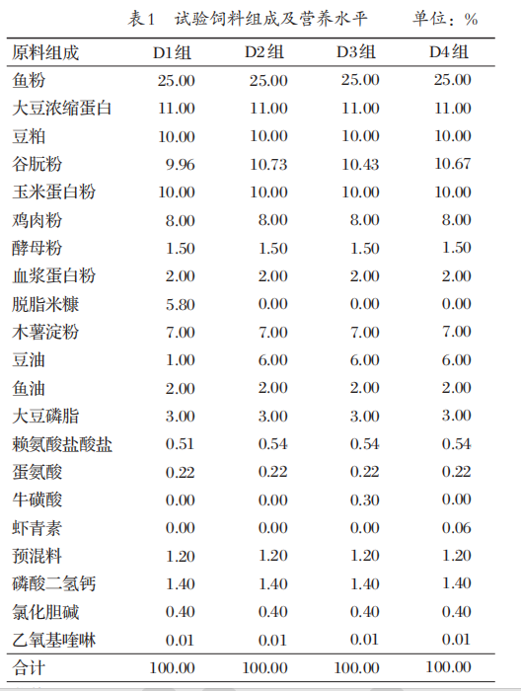
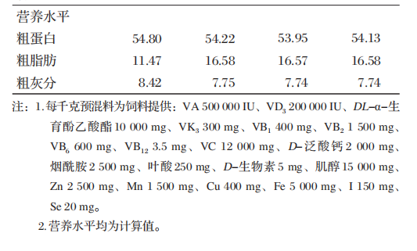
1.3测定指标及方法
1.3.1生长性能
试验开始和结束时，大口黑鲈禁食12h后称重，分别记为初重(IBW)和末重(FBW)。试验结束后，大口黑鲈禁食24h，使用MS-222麻醉，测定体长。每个重复随机取5尾鱼，取血后解剖鱼体，称量内脏脂肪、肝胰脏及内脏团重量。计算增重率(WGR)、SGR和饲料系数(FCR)等生长性能指标。
WGR=(FBW-IBW)/IBW×100%(1)
SGR=(lnFBW-lnIBW)/试验天数×100%(2)
FCR=总摄食量/(FBW-IBW)(3)
肥满度(CF)=FBW/末体长³×100 (4)
脏体比(VSI)=内脏团总重量/FBW×100% (5)
肝体比(HSI)=肝脏重量/FBW×100% (6)
摄食率(FR)=饲料干重/[(FBW+IBW)/2]/试验天数×100% (7)
腹脂率(IPR)=内脏脂肪重量/FBW×100% (8)
1.3.2血清和肝脏生化指标
每个重复随机取5尾鱼进行尾静脉采血，4℃、3000 r/min离心10min制备血清样品。称取适量肝脏组织，按质量体积比1:9加入生理盐水，冰水浴条件下2500 r/min离心10min进行机械匀浆，收集上清液。使用试剂盒(南京建成生物工程研究所有限公司)测定血清中葡萄糖、甘油三酯、总胆固醇、高密度脂蛋白胆固醇、低密度脂蛋白胆固醇、谷草转氨酶、谷丙转氨酶，以及肝脏中蛋白酯酶、肝脂酶等指标,具体操作严格按照试剂盒说明书执行。
1.3.3血清和肝脏抗氧化指标
使用试剂盒(南京建成生物工程研究所有限公司)测定血清SOD、GSH-Px、CAT、MDA、总抗氧化能力(T-AOC)，以及肝脏CAT、MDA、T-AOC等指标。
1.4数据统计与分析
试验数据采用SPSS 23.0进行单因素方差分析，Duncan's法多重比较。结果以“平均值±标准误”表示，P<0.05表示差异显著。
2结果与分析
2.1高脂饲料中添加牛磺酸、虾青素对大口黑鲈生长性能的影响(见表2)
由表2可知，D2组SGR显著高于D1组(P<0.05)。D3组VSI显著高于D1组和D4组(P<0.05)，D2组HSI显著高于D3组和D4组(P<0.05)。D2组、D3组和D4组IPR均显著高于D1组(P<0.05)。各组WGR、FCR、CF、FR无显著差异(P>0.05)。
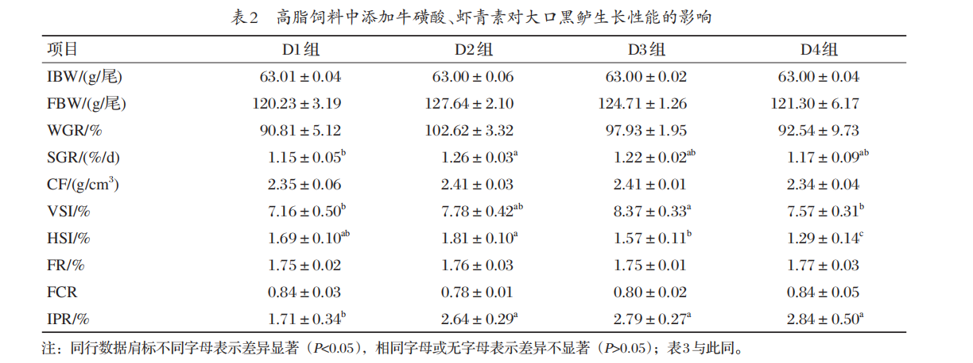
2.2高脂饲料中添加牛磺酸、虾青素对大口黑鲈血清和肝脏生化指标的影响(见表3)
由表3可知，D2组血清甘油三酯、总胆固醇含量均高于其他组，甘油三酯含量显著高于D1组和D4组（P<0.05）。D3组血清谷草转氨酶活性显著低于D2组、D3组和D4组(P<0.05)；D1组谷丙转氨酶活性最低，显著低于D2组和D4组(P<0.05)。各组肝脏脂蛋白脂酶和肝脂酶活性无显著差异(P>0.05)。
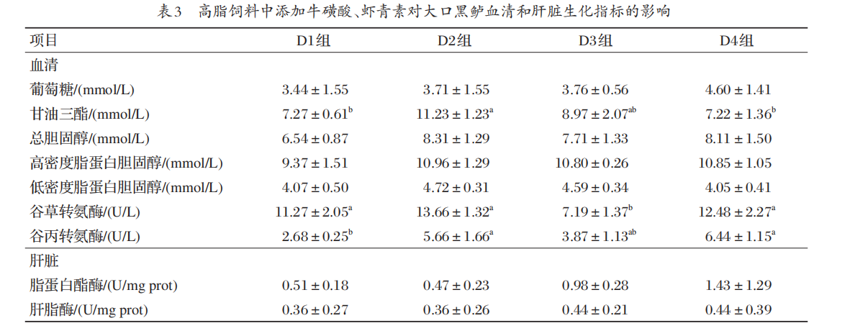
2.3高脂饲料中添加牛磺酸、虾青素对大口黑鲈抗氧化指标的影响(见表4、表5)
由表4可知，D1组、D3组和D4组血清SOD活性显著高于D2组(P<0.05)，D3组和D4组GSH-Px活性显著高于D2组(P<0.05)。D4组CAT活性最高，显著高于D1组和D2组(P<0.05)，与D3组无显著差异(P>0.05)；MDA含量显著低于其他组(P<0.05)。各组血清T-AOC无显著差异(P>0.05)。
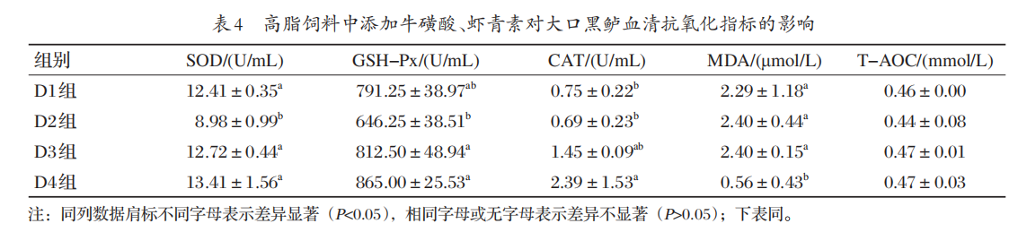

由表5可知，D3组和D4组肝脏T-AOC较D1组和D2组有所提高(P>0.05)。D4组CAT活性显著高于D1组和D2组(P<0.05)。D4组MDA含量显著低于D1组和D2组(P<0.05)。
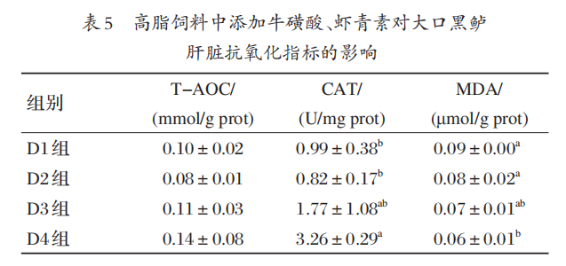
3讨论
3.1高脂饲料中添加牛磺酸、虾青素对大口黑鲈生长性能的影响
高脂饲料能够为鱼类提供更多的能量，并具有“蛋白质节约”效应，在水产养殖生产中已被广泛应用。然而，长期使用高脂饲料可能对鱼类的健康生长产生不利影响^{[11-12]}。研究发现，高脂饲料组吉富罗非鱼WGR和SGR显著低于添加正常脂肪组，生长受到明显抑制^{[13]}。当饲料脂肪水平为16%时能够显著提高乌鳢的WGR、SGR和FCR；而脂肪水平提高到22%时，乌鳢的生长性能受到明显抑制^{[14]}。牛磺酸作为鱼类生长过程中的重要非蛋白质氨基酸，饲料中添加牛磺酸能够促进幼刺参、非洲鲶等水生动物的生长^{[15-16]}。虾青素主要通过调节代谢通路来提高水生动物对营养物质的利用效率，从而改善生长性能^{[17]}。研究发现，在鲫鱼饲料中添加400 mg/kg虾青素，其WGR显著高于对照组^{[18]}。而在真赤鲷饲料中添加50~80 mg/kg虾青素，其生长性能与对照组无明显差异^{[19]}。本试验中，D2组WGR和SGR较D1组分别提高了13.01%和9.57%，而在高脂饲料添加牛磺酸、虾青素后，其WGR和SGR虽高于D1组，但与D2组无显著差异。D3组和D4组的HSI低于D1组和D2组,而D2组、D3组和D4组VSI和IPR均高于D1组，说明高脂饲料能够改善大口黑鲈的生长性能，但VSI和IPR的上升趋势提示鱼体重的增长可能主要由于内脏脂肪含量的增加。本试验中，高脂饲料中添加牛磺酸或虾青素未表现出额外促生长效应。
3.2高脂饲料中添加牛磺酸、虾青素对大口黑鲈血清和肝脏生化指标影响
水生动物的生化指标常与自身的营养代谢、健康程度密切相关^{[20]}。鱼类血液中的甘油三酯和总胆固醇含量是评估机体脂质代谢的重要参数^{[21]}。脂质在机体内的正常运输依赖于脂蛋白载体，主要以低密度脂蛋白胆固醇和高密度脂蛋白胆固醇等形式在肝脏、血液中转运，血液中的这两种物质含量直接影响肝脏脂质的正常代谢^{[22]}。本试验中，在高脂饲料中添加牛磺酸、虾青素后，血清甘油三酯和总胆固醇含量较D2组降低，其中D4组甘油三酯含量显著下降35.71%。高密度脂蛋白胆固醇和低密度脂蛋白胆固醇含量相比D2组也呈下降趋势。这表明牛磺酸与虾青素可能通过调节脂质代谢，降低脂质负荷。肝脏中的脂蛋白酯酶是脂蛋白代谢的关键限速酶，主要负责催化乳糜微粒和极低密度脂蛋白中的甘油三酯水解为甘油和游离脂肪酸^{[23]}；肝脂酶参与乳糜微粒和极低密度脂蛋白代谢，以及高密度脂蛋白中甘油三酯和磷脂的进一步代谢，有助于清除体内过多的甘油三酯^{[24]}。本试验中，高脂饲料添加牛磺酸、虾青素后，D3组和D4组肝脏脂蛋白酯酶和肝脂酶活性均高于D2组，D4组的脂蛋白酯酶活性显著高于D2组。这表明牛磺酸和虾青素能够提高脂质代谢中关键酶的活性，促进甘油三酯分解。谷草转氨酶和谷丙转氨酶是反映水生动物肝脏健康程度的重要指标。当肝脏遇到应激源胁迫遭受损伤时，肝细胞的通透性增大，血清谷草转氨酶和谷丙转氨酶活性升高^{[25]}。本试验中，在高脂饲料中添加牛磺酸后，大口黑鲈血清谷草转氨酶和谷丙转氨酶活性均降低，提示牛磺酸对高脂饲料诱导的肝损伤具有一定的保护作用；而添加虾青素后，D4组酶活性与D2组无显著差异，说明虾青素在缓解肝脏应激方面效果不明显。
3.3高脂饲料中添加牛磺酸、虾青素对大口黑鲈抗氧化能力的影响
长期投喂高脂饲料会引发氧化应激，导致脂质过氧化并产生大量自由基，造成机体氧化损伤^{[26]}。研究发现，饲喂19.26%的高脂饲料8w后，卵形鲳鲹肌肉中SOD和GSH-Px活性显著降低，MDA含量显著升高^{[27]}。给青鱼饲喂15%的高脂饲料后，发现肝脏中CAT活性、T-AOC较正常脂肪组(5%)显著降低，MDA含量显著升高^{[28]}。本试验中，D2组血清中SOD、GSH-Px、CAT活性及T-AOC和肝脏中CAT活性、T-AOC均低于D1组。添加牛磺酸和虾青素后，D3组和D4组血清中SOD、GSH-Px活性显著高于D2组；D4组的血清和肝脏中CAT活性显著高于D2组，MDA含量显著低于D2组。牛磺酸作为一种多功能抗氧化剂，主要通过调控氧化应激反应和维护线粒体功能完整性来延缓细胞损伤^{[29]}。虾青素具有多个共轭烯链，能够有效清除自由基并抑制过氧化反应^{[30]}。综上所述，在高脂饲料中添加牛磺酸或虾青素可有效增强大口黑鲈的抗氧化能力，且虾青素表现更优。
4结论
本研究表明，高脂饲料会导致大口黑鲈脂质代谢紊乱并诱发氧化应激。饲料中添加牛磺酸或虾青素可有效改善脂质代谢，降低血清脂质水平，并增强机体的整体抗氧化能力，从而缓解高脂饲料带来的负面影响。
参考文献：略
原文刊登在《饲料研究》2025年第24期

基于肠道健康的美洲鳗鲡幼鱼饲料中微量元素适宜添加水平研究
陈志泽¹ 徐一闯¹ 肖开渝² 卢文标² 席 峰¹ 翟少伟^{1*}
(1.集美大学水产学院，鳗鲡现代产业技术教育部工程研究中心，厦门361021；
2. 福建深纳生物工程有限公司，福州350700)
摘要：研究旨在从肠道健康相关指标变化的角度，探究美洲鳗鲡(Anguilla rostrata)幼鱼饲料中无机形式微量元素(Inorganic micro-minerals，IMM)适宜添加水平。将500尾实验鱼[平均初重为(22.99±0.15) g/尾]随机分为5个处理组，分别饲喂基础饲料中添加复合IMM预混料水平为0、600、1200、1800和2400 mg/kg的实验饲料，每组4个重复，每个重复25尾鱼，实验期为70d。每千克复合IMM预混料含铜10.0 g、铁150 g、锰33 g、锌83 g、碘4.17 g、硒0.67 g和钴0.67 g。结果显示，随着饲料中复合IMM预混料添加水平的升高，实验鱼肠道淀粉酶、脂肪酶、蛋白酶、总超氧化物歧化酶、过氧化氢酶和谷胱甘肽过氧化物酶活性，肠道绒毛高度、肌层厚度及微绒毛密度呈先升高后降低趋势，均在1200 mg/kg 复合IMM预混料组数值最高；血清D-乳酸水平、二胺氧化酶活性和肠道丙二醛水平呈先降低后升高趋势，均在1200 mg/kg复合IMM预混料组数值最低。在饲料中添加1200 mg/kg 复合IMM预混料有益于调节肠道菌群组成，增加有益菌相对丰度，抑制潜在致病菌增殖。以血清D-乳酸水平和二胺氧化酶活性及肠道绒毛高度为评价指标，用二次回归模型得出复合IMM预混料在饲料中适宜的添加水平分别为900、1150和916 mg/kg。结合不同水平复合IMM预混料改善美洲鳗鲡幼鱼肠道健康的效果，初步确定复合IMM预混料在饲料中适宜添加水平为900—1200 mg/kg，即饲料中添加铜9.0—12.0 mg/kg、铁135—180 mg/kg、锰30—40 mg/kg、锌75—100 mg/kg、碘3.75—5.00 mg/kg、硒0.60—0.80 mg/kg和钴0.60—0.80 mg/kg。研究结果可为鳗鲡微量元素需要量研究及饲料科学配制提供参考。
关键词：微量元素；肠道健康；适宜添加水平；美洲鳗鲡
THE OPTIMAL SUPPLEMENTATION LEVELS OF MICRO-MINERALS IN THE DIET OF JUVENILE AMERICAN EEL (ANGUILLA ROSTRATA) BASED ON INTESTINAL HEALTH
Chen Zhi-ze ¹, Xu Yi-chuang ¹, Xiao Kai-yu ², Lu Wen-biao ², Xi Feng ¹ and Zhai Shao-wei ¹
(1. Engineering Research Center of Modern Industry Technology for Eel, College of Fisheries, Jimei University, Xiamen 361021, China;2. Fujian Syno Biotech Co., Ltd., Fuzhou 350700, China)
Abstract: This trial aimed to determine the optimal supplementation level of inorganic micro-minerals (IMM) in the diet of juvenile American eel (Anguilla rostrata) by evaluating the intestinal health related indicators. A total of 500 fish with an average body weight of (22.99±0.15) g were randomly divided into five treatment groups, each fed a basal diet supplemented with 0, 600, 1200, 1800, and 2400 mg/kg of a compound IMM premix, respectively. In each group, there were four replicates with 25 fish per replicate, and the trial lasted for 70 days. The compound IMM premix contained Cu 10.0 g, Fe 150 g, Mn 33 g, Zn 83 g, I 4.17 g, Se 0.67 g, and Co 0.67 g. With the increasing supplementation levels of compound IMM premix, activities of intestinal amylase, lipase, protease, total superoxide dismutase, catalase and glutathione peroxidase, intestinal villi height, the muscularis propria thickness, and the microvilli density initially increased and then decreased, with the highest values observed in the 1200 mg/kg premix group. Conversely, serum D-lactic acid levels, diamine oxidase activity, and intestinal malondialdehyde levels showed an initial decrease followed by an increase, with the lowest values in the 1200 mg/kg group. The supplementation of 1200 mg/kg compound IMM premix in the diet could beneficially regulate intestinal flora composition by increasing the relative abundance of beneficial bacteria and inhibiting potentially pathogenic bacteria. By using the serum D-lactic acid level, diamine oxidase activity, and intestinal villus height as the evaluation indices, quadratic regression model was employed to estimate the appropriate supplementation levels of the compound IMM premix as 900, 1150, and 916 mg/kg, respectively. Considering the overall effects on on improving intestinal health in juvenile American eels, the appropriate supplementation level range of the compound IMM premix was 900—1200 mg/kg, which provide dietary concentrations of Cu 9.0—12.0 mg/kg, Fe 135—180 mg/kg, Mn 30—40 mg/kg, Zn 75—100 mg/kg, I 3.75—5.00 mg/kg, Se 0.60—0.80 mg/kg, and Co 0.60—0.80 mg/kg. These results might provide a reference for studying trace mineral requirements and formulating scientific diets eels.
Key words: Micro-minerals; Intestinal health; Appropriate level; Anguilla rostrata

微量元素指生物体内含量低于体重0.01%的元素，其在生物体内不能产生与合成，需由食物或环境提供^{[1]}。目前，鱼类饲料中必需的微量元素主要为铁、铜、锰、锌、硒、碘、钴七种，且以无机形式添加为主^{[2]}。微量元素作为鱼体内许多生物酶和蛋白质的辅助因子或结构成分，在能量代谢、免疫应答、骨骼发育及繁殖等关键生理过程中发挥着重要作用^{[1, 3, 4]}。目前，鱼类饲料中微量元素适宜添加水平的研究主要采用单一微量元素的方法，在确定饲料中不同种类微量元素适宜添加水平后，再以适宜水平的不同微量元素配制成预混料添加在饲料中应用^{[5]}。而近年来在断奶仔猪、AA肉仔鸡和罗曼褐壳蛋鸡的微量元素营养研究中发现，以上述方法确定的各微量元素适宜添加水平配制的预混料却未获得最佳添加效果^{[6-8]}。这可能是因为单一微量元素的方法忽略不同微量元素间的协同或拮抗作用，所估测某单一微量元素的“适宜”添加水平易受到其他微量元素水平的影响^{[5, 6]}。为考虑不同微量元素的相互作用在估测其适宜添加水平中的影响，最近在断奶仔猪、育肥猪、黄羽肉鸡和汶上芦花鸡等陆生动物的微量元素营养研究中，则使用添加复合微量元素预混料的方法估测微量元素的适宜添加水平，该方法得到越来越多的动物营养研究者的认可^{[9-12]}。
长期以来，鱼类饲料中微量元素适宜添加水平的研究主要以生长性能(如增重率、特定生长率、饲料效率)、全鱼或组织器官(如肝脏、脊椎骨和血液等)微量元素含量作为评价指标^{[3, 5]}。然而，仅依赖生长性能和鱼体或组织器官微量元素含量指标，无法充分反映微量元素对鱼体生理健康的影响。鱼体整体生理健康以肠道、肝脏和胰脏等主要内脏器官的生理健康、组织结构与功能完整性为基础^{[1]}。其中，肠道作为鱼类消化吸收、免疫防御、内分泌和代谢的重要器官，对鱼体健康发挥至关重要的作用^{[1, 3]}。近年来，越来越多的学者将研究重点聚焦于鱼类的肠道健康状况，通常将肠道通透性、肠道黏膜组织结构、肠道菌群等作为评价指标^{[13]}。目前，还未见以肠道健康有关指标评价鱼类饲料中微量元素适宜添加水平的报道。
鳗鲡(Anguilla spp.)，又称鳗鱼、白鳝，属降海洄游鱼类，是我国重要养殖经济鱼类之一^{[14]}。在鳗鲡养殖的主要品种中，美洲鳗鲡(Anguilla rostrata)是我国南方多个省份的主导品种^{[15]}。目前，还未见采用复合微量元素预混料的方法，以肠道健康评价指标估测美洲鳗鲡幼鱼饲料中微量元素适宜添加水平的报道。因此，本实验在美洲鳗鲡幼鱼饲料中添加不同水平IMM，综合考虑肠道消化酶活性、抗氧化能力、通透性和组织形态相关指标及肠道菌群组成和相对丰度，初步确定饲料中适宜的IMM添加水平，为鳗鲡微量元素需要量的研究及饲料科学配制提供参考。
1材料与方法
1.1实验设计
将500尾美洲鳗鲡幼鱼[平均初重为(22.99±0.15) g/尾]随机分为5个处理组，分别饲喂基础饲料中添加复合IMM预混料水平为0(IMM0组)、600(IMM600组)、1200(IMM1200组)、1800(IMM1800组)和2400(IMM2400组) mg/kg的实验饲料。其中，IMM1200组所添加的微量元素水平参考马德英等^{[16]}鳗鲡饲料微量元素推荐添加值，即铜12.0 mg/kg、铁180 mg/kg、锰40 mg/kg、锌100 mg/kg、碘5.00 mg/kg、硒0.80 mg/kg和钴0.80 mg/kg。每组4个重复，每个重复25尾鱼，实验期70d。
1.2实验饲料
实验饲料组成及营养水平见表1。饲料原料的粉碎、实验饲料制作和保存与Lu等^{[17]}的研究一致。不同IMM处理组饲料中主要微量元素铜、铁、锰和锌的实际含量见表2。无机形式的各微量元素原料由福建深纳生物工程有限公司提供。
1.3饲养管理
在集美大学产学研水产实验基地开展养殖实验。将购自明溪县凯润达渔业有限公司的800尾实验鱼暂养在两个圆形养殖缸(直径110 cm，高80 cm)中暂养28d，每天将鳗鲡商业配合饲料与水按1:1.3混合搓成团状并定时(06:00和18:00)饲喂，饲喂25min后捞出残饵和粪便。暂养28d并确认实验鱼摄食和健康状况稳定后，将实验鱼禁食24h。挑选规格相近的健康幼鱼500尾，随机分于20个圆形养殖缸(直径60 cm，高100 cm，注水量约为320 L)中，采用循环水养殖，每个养殖缸24h充氧。正式实验期间饲喂实验饲料，根据实际饱食情况调整饲喂量，饲喂30min后捞出残饵、记录摄食量和鱼死亡状况，根据养殖缸水质情况，每两天更换养殖缸实际水体的20%—30%。暂养及正式实验期间水温控制在25—27℃，pH维持在7.0—8.0，溶解氧>7.7 mg/L，氨氮浓度<0.2 mg/L。
1.4样品采集
在70d养殖实验结束后，将实验鱼禁食24h。每缸随机挑选14尾鱼用丁香酚(0.1 g/L)麻醉10min后进行采血。血液样本于4℃条件下过夜后进行离心(3000 r/min，10min)，取上清液于-80℃冰箱保存。采血后的实验鱼用医用手术剪刀解剖，取肠道备用。每缸随机取8尾鱼的肠道用于消化酶活性和抗氧化能力测定；2尾鱼的肠道分别用多聚甲醛和电镜固定液固定，用于肠道组织切片的制备和电镜扫描观察。取4尾鱼的肠道做菌群多样性分析。
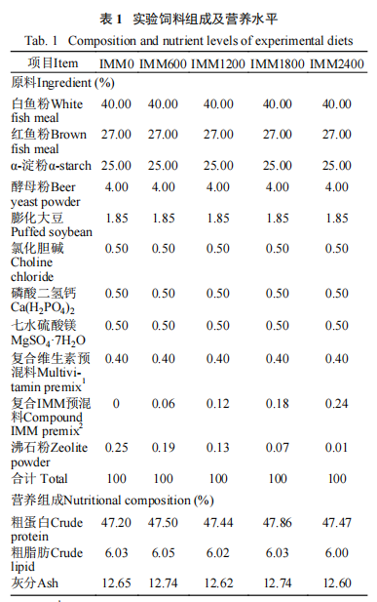
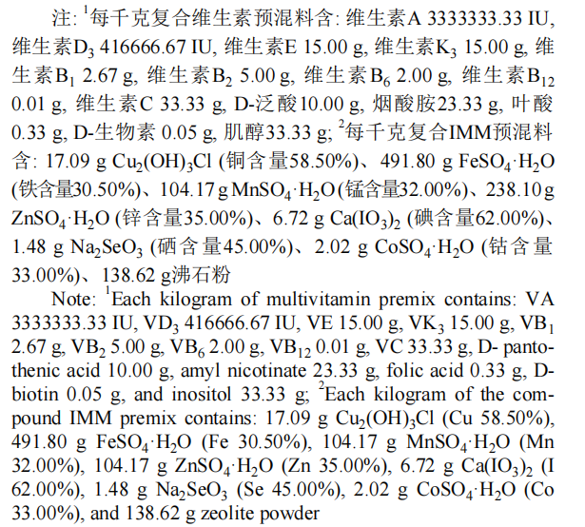
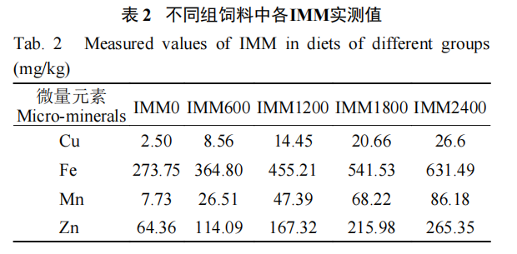
1.5测定指标及方法
肠道通透性指标 使用南京建成生物工程研究所生产的试剂盒测定血清D-乳酸（D-lactic acid，D-lac）水平和二胺氧化酶（Diamine oxidase，DAO）活性，按照说明书操作步骤进行测定。
肠道总蛋白定量测定 将肠道组织样品制成匀浆后，使用南京建成生物工程研究所的试剂盒，通过BCA法测定蛋白浓度，进行蛋白定量。
肠道消化酶活性 肠道蛋白酶、脂肪酶和淀粉酶活性使用南京建成生物工程研究所生产的试剂盒，按说明书上方法进行测定。
肠道抗氧化能力指标 采用南京建成生物工程研究所生产的试剂盒测定总超氧化物歧化酶(Superoxide dismutase，T-SOD)、过氧化氢酶(Catalase，CAT)、谷胱甘肽过氧化物酶(Glutathione peroxidase，GSH-Px)活性和丙二醛(Malondialdehyde，MDA)水平，按照说明书步骤进行测定。
肠道组织形态及观察 将固定在多聚甲醛中的肠道取出，脱水。对脱水后的样品依次进行石蜡包埋、切片、去除表面水分后进行烤片。使用HE(苏木精-伊红)染色并封片。具体操作步骤与Lu等^{[17]}一致。使用正置荧光显微镜(BX80-JPA，Olympus，Japan)观察拍照。
肠道扫描电镜样品制备具体过程参考Lu等^{[17]}的方法，使用扫描电子显微镜(SU8100，Hitachi，Japan)采集图像。在采集的图像中随机选取3个等面积(2.61 μm²)区域进行微绒毛数量统计，用于计算肠道微绒毛密度。
肠道菌群测序分析 分别选取IMM0、IMM1200和IMM2400组各8个肠道样品，委托北京奥维森基因科技有限公司进行肠道菌群测序分析。先使用E.Z.N.A. Soil DNA Kit (Omega Bio-tek, Inc.，USA) 试剂盒提取美洲鳗鲡幼鱼肠道样本的基因组DNA，提取方法参照试剂盒说明书。然后使用 Nanodrop 2000 (ThermoFisher Scientific, Inc.，USA) 检测DNA质量和浓度。检测合格的样品在Illumina Miseq PE300高通量测序平台进行序列测定。
1.6统计分析
实验结果以平均值±标准差表示。使用SPSS 25.0软件做单因素方差分析(One-way ANOVA)，采用邓肯法进行多重比较，P<0.05表示差异显著。使用Leica Application Suite X软件测量绒毛高度及肌层厚度；QIIME2软件计算Alpha多样性和Beta多样性，通过Kruskal Wallis法分析肠道菌群差异。采用GraphPad Prism8软件制图。
2结果
2.1美洲鳗鲡幼鱼肠道通透性相关指标
由图1可知，与IMM0组相比，IMM1200组的D-lac水平显著降低(P<0.05)，IMM600组、IMM1800组及IMM2400组的D-lac水平无显著变化(P>0.05)；IMM600组和IMM1200组的DAO活性显著降低(P<0.05)，IMM1800组及IMM2400组的DAO活性无显著变化(P>0.05)。如图2所示，以肠道D-lac水平和DAO活性作为评价指标，通过二次回归模型得出饲料中复合IMM预混料最佳添加水平分别为900和1150 mg/kg。
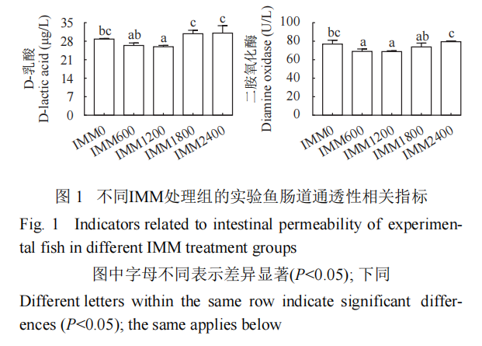
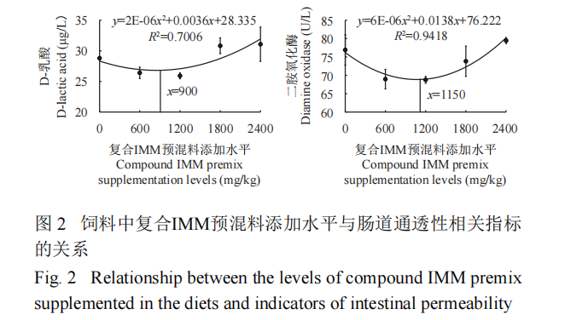
2.2美洲鳗鲡幼鱼肠道消化酶活性
由表3可知，与IMM0组相比，IMM600组、IMM1200组和IMM1800组的淀粉酶及脂肪酶活性均显著升高(P<0.05)，IMM2400组的淀粉酶及脂肪酶活性无显著差异(P>0.05)；IMM600组和IMM1200组的蛋白酶活性显著升高(P<0.05)，IMM1800组的蛋白酶活性无显著差异(P>0.05)，而IMM2400组的蛋白酶活性显著降低(P<0.05)。IMM1200组的淀粉酶、脂肪酶及蛋白酶活性显著高于其他组(P<0.05)。
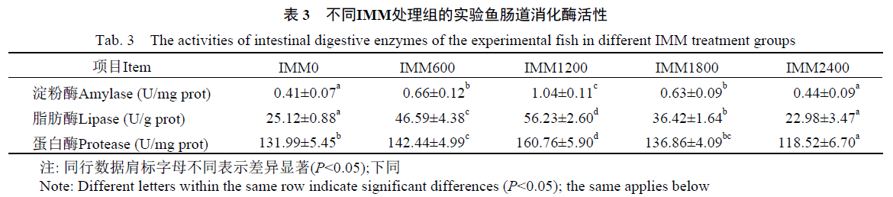
2.3美洲鳗鲡幼鱼肠道抗氧化能力指标
如表4所示，与IMM0组相比，IMM1200组的CAT及T-SOD活性显著升高(P<0.05)，MDA水平显著降低(P<0.05)，IMM600、IMM1800及IMM2400组的CAT、T-SOD活性及MDA水平均无显著变化(P>0.05)；IMM600和IMM1200组的GSH-Px活性显著提高(P<0.05)，IMM1800组和IMM2400组的GSH-Px活性无显著变化(P>0.05)。
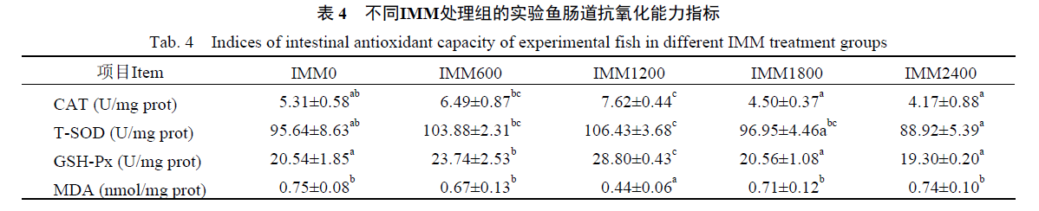
2.4美洲鳗鲡幼鱼肠道组织形态
由表5、图3和图4可知，随着饲料中复合IMM预混料添加水平的升高，实验鱼肠道绒毛高度、肌层厚度和微绒毛密度呈先升高后降低趋势，在1200 mg/kg复合IMM预混料组有最大数值。如图5所示，以肠道微绒毛高度作为评价指标，通过二次回归模型得出饲料中复合IMM预混料最佳添加水平为916 mg/kg。
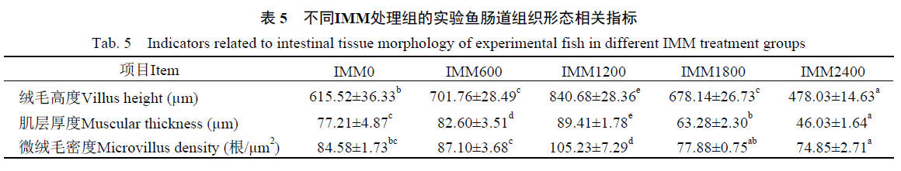
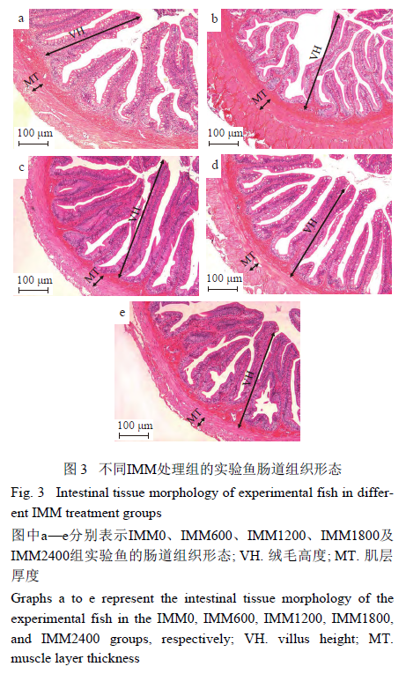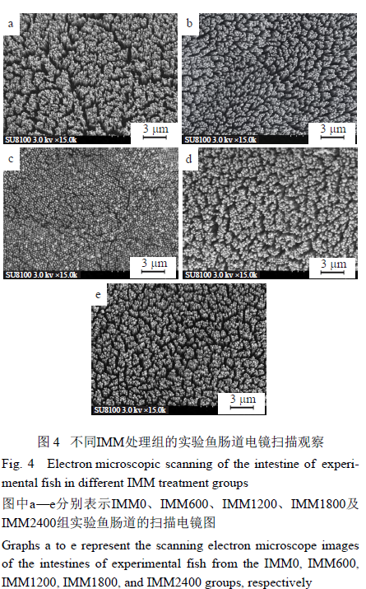
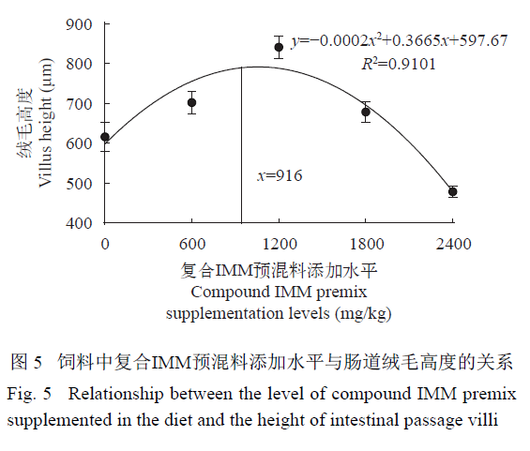
2.5美洲鳗鲡幼鱼肠道菌群
由图6可知，IMM1200组的PD_whole_tree指数均显著低于IMM0和IMM2400组(P<0.05)，而IMM0和IMM2400组间的PD_whole_tree指数无显著差异(P>0.05)。各处理组间的chao1、observed_species和shannon指数均无显著差异(P>0.05)。
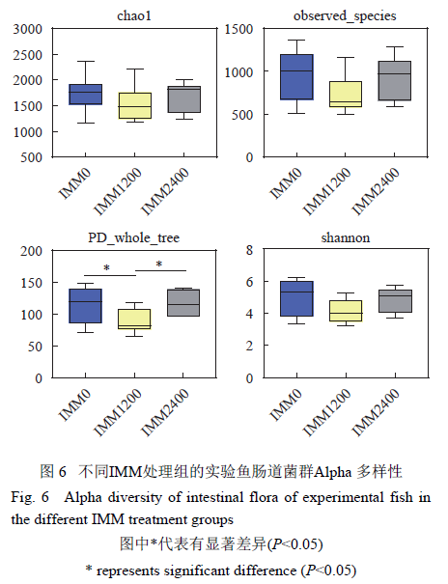
由图7可知，IMM0、IMM1200和IMM2400组之间样点相距较远，各处理组之间菌群差异大。
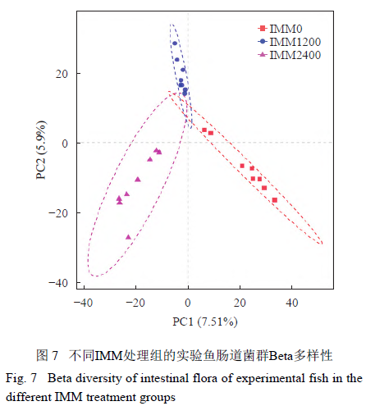
由图8a可知，实验鱼肠道中的优势菌门主要为厚壁菌门(Firmicutes)、变形菌门(Proteobacteria)、放线菌门(Actinobacteriota)、拟杆菌门(Bacteroidota)和酸杆菌门(Acidobacteriota)。由图8b可知，与IMM0组相比，IMM1200组厚壁菌门相对丰度有上升趋势。IMM2400组厚壁菌门相对丰度显著低于IMM1200组(P<0.05)。各处理组间变形菌门、放线菌门、拟杆菌门和酸杆菌门相对丰度无显著差异(P>0.05)。
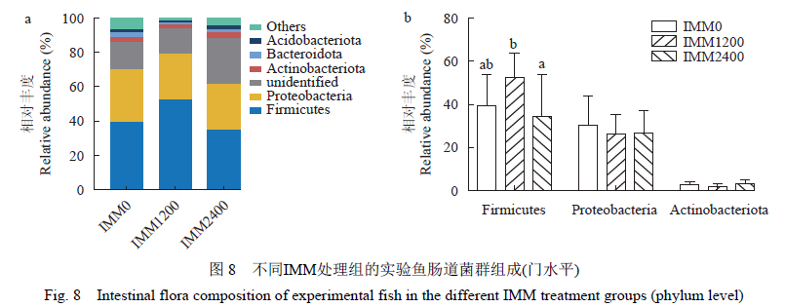
由图9a可知，实验鱼肠道菌群中优势菌属主要为狭义梭菌属_1 (Clostridium_sensu_stricto_1)、邻单胞菌属(Plesiomonas)、副梭菌属(Paraclostridium)、罗姆布茨菌属(Romboutsia)、爱德华氏菌属(Edwardsiella)和不动杆菌属(Acinetobacter)。由图9b可知，经LEfSe分析得出IMM0组实验鱼肠道中葡萄球菌属(Staphylococcus)、棒状杆菌属(Corynebacterium)、肠杆菌属(Enterobacter)和不动杆菌属相对丰度显著升高(P<0.05)；IMM1200组罗姆布茨菌属、狭义梭菌属_1和邻单胞菌属相对丰度显著升高(P<0.05)；IMM2400组短波单胞菌属(Brevundimonas)、假单胞菌属(Pseudomonas)和寡养单胞菌属(Stenotrophomonas)相对丰度显著升高(P<0.05)。
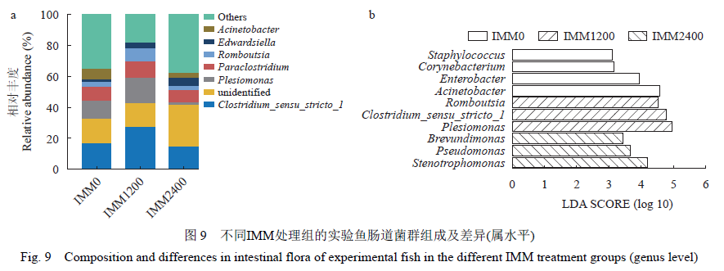
3讨论
3.1饲料中添加不同水平IMM对美洲鳗鲡幼鱼肠道通透性相关指标的影响
血清D-lac水平和DAO活性是评价肠道黏膜通透性的重要指标，血清中D-lac水平和DAO活性降低表明肠道黏膜通透性降低^{[18, 19]}。在本实验中，饲料中添加不同水平复合IMM预混料显著影响血清D-lac水平和DAO活性，且随着添加水平的升高，二者呈先下降后上升趋势，在1200 mg/kg复合IMM预混料组数值最低。这与美洲鳗鲡幼鱼饲料中添加不同水平包被复合IMM预混料后，实验鱼血清D-lac水平和DAO活性的变化趋势一致^{[20]}。这说明饲料中添加适宜水平微量元素可降低肠道黏膜通透性，可能有利于提高肠道屏障功能。
3.2饲料中添加不同水平IMM对美洲鳗鲡幼鱼肠道消化酶活性的影响
鱼类消化酶主要包括淀粉酶、脂肪酶和蛋白酶等，其活性反应鱼体对营养物质的消化能力^{[1]}。在本实验中，饲料中添加不同水平复合IMM预混料显著影响实验鱼的肠道消化酶活性，且随着添加水平的升高呈先升高后降低趋势，在1200 mg/kg复合IMM预混料组有最高数值。这与美洲鳗鲡幼鱼和草鱼饲料中添加不同水平包被复合IMM预混料^{[20, 21]}，尼罗罗非鱼和草鱼饲料中添加不同水平复合氨基酸微量元素螯合物预混料后肠道消化酶活性的变化趋势一致^{[22, 23]}。这表明，饲料中添加适宜水平微量元素可提高实验鱼肠道消化酶活性。这可能与饲料中添加适宜水平微量元素改善鱼体肠道组织形态，肠道上皮细胞数量增加而促进了消化酶分泌有关^{[24]}。
3.3饲料中添加不同水平IMM对美洲鳗鲡幼鱼肠道抗氧化能力指标的影响
鱼类的抗氧化系统主要由一系列抗氧化酶组成，包括T-SOD、CAT和GSH-Px等关键酶^{[25]}。其中，T-SOD是鱼体内普遍存在的金属抗氧化酶(CuZn-SOD、Mn-SOD)，可催化超氧阴离子的歧化反应，生成H₂O₂和H₂O，从而保护机体免受活性氧诱导的氧化应激^{[26]}。CAT可催化H₂O₂分解产生H₂O和O₂，保护细胞免受进一步的氧化损伤^{[27]}。GSH-Px可利用还原性谷胱甘肽(GSH)催化氢过氧化物和过氧化物的还原，有助于鱼体抵抗过量活性氧引起的氧化应激^{[28]}。MDA是脂质过氧化的产物之一，可反映细胞或组织受氧化损伤的程度^{[29]}。在本实验中，随着饲料中复合IMM预混料添加水平的升高，实验鱼肠道T-SOD、CAT和GSH-Px活性均呈先升高后降低趋势，MDA水平呈先降低后升高趋势，上述指标均在1200 mg/kg复合IMM预混料组有极值。这与美洲鳗鲡幼鱼饲料中添加不同水平包被复合IMM预混料后，实验鱼肠道抗氧化酶活性及MDA水平的变化趋势一致^{[20]}。在大菱鲆(Scophthalmus maximus)和凡纳滨对虾(Litopenaeus vannamei)饲料中添加不同水平复合氨基酸微量元素螯合物预混料也有类似的研究结果^{[30, 31]}。这说明饲料中添加适宜水平微量元素有利于提高实验鱼和虾的肠道抗氧化能力。研究表明，微量元素在抗氧化酶的组成、结构稳定和催化活性中起着重要作用，如铜和锌是CuZn-SOD的重要组成部分，锰是Mn-SOD的重要组成部分，铁是CAT的辅助因子，硒是GSH-Px的组成成分，这些抗氧化酶能够保护细胞免受氧化应激的损伤^{[3－5]}。目前，有关饲料中添加适宜水平微量元素提高抗氧化酶相关活性，不足或过量添加抑制抗氧化酶活并导致氧化损伤发生的现象已被广泛报道^{[3, 24, 32]}。在本实验中，美洲鳗鲡幼鱼肠道抗氧化酶活性升高可能是饲料提供的适宜水平铜、铁、锰、锌、硒共同作用的结果，而微量元素调节抗氧化酶活性的具体作用途径还需进一步研究。
3.4饲料中添加不同水平IMM对美洲鳗鲡幼鱼肠道组织形态的影响
肠道绒毛高度、肌层厚度和微绒毛密度与肠道的生长发育和消化吸收能力密切相关^{[33]}。肠道绒毛高度和微绒毛密度的增加可增大与食物的接触面积，促进对营养物质的消化吸收；肌层厚度增加则反应肠道的收缩能力提高，促进食物与消化液的充分混合，进而提高消化吸收效率^{[34]}。在本实验中，饲料中添加不同水平复合IMM预混料显著影响实验鱼肠道绒毛高度、肌层厚度和微绒毛密度，且随着添加水平的升高，上述指标呈先升高后降低趋势，在1200 mg/kg复合IMM预混料组数值最大。这与美洲鳗鲡幼鱼和草鱼(Ctenopharyngodon idella)饲料中添加不同水平包被复合IMM预混料，尼罗罗非鱼(Oreochromis niloticus)饲料中添加不同水平氨基酸微量元素螯合物预混料后肠道肌层厚度和绒毛高度的变化趋势类似^{[20－22]}。这说明饲料中添加适宜水平微量元素有利于改善实验鱼的肠道组织形态。研究表明，微量元素如锌、铁、铜、硒和锰在维持鱼体肠道组织形态中发挥重要作用，其中锌和铁适量添加改善实验鱼肠道肌层厚度、绒毛高度和结构完整性，而不足或过量添加导致肠道组织形态和结构完整性受到破坏的报道较多^{[24, 35, 36]}。美洲鳗鲡幼鱼肠道组织形态得到改善可能与饲料中适宜水平的锌、铁、铜、硒和锰有关，而微量元素改善肠道组织形态的具体的作用途径还有待研究。
3.5饲料中添加不同水平IMM对美洲鳗鲡幼鱼肠道菌群的影响
肠道微生物对维持肠道健康具有重要作用，肠道菌群的变化与疾病的发生和发展密切相关^{[37]}。在鱼类肠道微生物研究中，Alpha多样性是反映肠道菌群丰富度和多样性的综合指标，Chao1和Observed_species指数反应菌群丰富度，PD_whole_tree和shannon指数则反应菌群多样性，上述指数数值越大表示菌群丰富度和多样性越高^{[17]}。在本实验中，IMM1200组PD_whole_tree指数显著低于IMM0组和IMM2400组，而各处理组间的Chao1、Observed_species和shannon指数无显著差异。这说明在饲料中添加适宜水平IMM可降低实验鱼肠道菌群多样性。在美洲鳗鲡幼鱼饲料中添加不同水平包被复合IMM预混料也有类似研究结果^{[20]}。
PLS-DA分析结果显示，饲料添加不同水平复合IMM预混料可显著改变实验鱼肠道菌群组成。本实验中，实验鱼肠道菌群主要由厚壁菌门、变形菌门、放线菌门、拟杆菌门和酸杆菌门组成，这与以往研究中美洲鳗鲡的肠道菌群组成类似^{[17, 38, 39]}。值得注意的是，在本实验中，与IMM0组相比，IMM1200组美洲鳗鲡幼鱼肠道中厚壁菌门相对丰度有升高趋势。而IMM2400组厚壁菌门相对丰度显著低于IMM1200组。研究表明，厚壁菌门细菌可以产生多种降解膳食营养物质的酶，分解多糖和多脂类物质，还可刺激鱼类肠道对脂肪酸的吸收，从而促进宿主对能量的储存，是淡水鱼类肠道中的优势菌群^{[40, 41]}。
经LEfSe分析，IMM0组实验鱼肠道中葡萄球菌属、棒状杆菌属、肠杆菌属和不动杆菌属相对丰度显著升高。研究表明，葡萄球菌属中的大多细菌均可引发皮肤感染和机体炎症的产生，且具有较强的耐药性，是虹鳟(Oncorhynchus mykiss)和鲷(Pagrosomus major)肠道中常见的条件致病菌^{[42, 43]}。棒状杆菌属中的一些条件致病菌可分泌外毒素，如白喉毒素，可引起局部炎症^{[44]}。该菌属在人类和陆生动物中报道较多，而在鱼类肠道中是否有类似不利影响，还有待进一步研究。肠杆菌属细菌是水产动物中常见的条件致病菌，在机体免疫力下降时易引起感染，该菌属中的一些细菌对牛蛙(Lithobates catesbeianus)和罗氏沼虾(Macrobrachium rosenbergii)幼体有较强的致病性^{[45, 46]}。不动杆菌属中存在较多鱼类肠道中潜在的致病菌，且具有较强的耐药性，该菌属中已报道的养殖鳗鲡病原菌有鲁氏不动杆菌(Acinetobacter lwoffii)和鲍曼不动杆菌(Acinetobacter baumannii)^{[47]}。可见，饲料中微量元素添加不足可能会导致实验鱼肠道中潜在致病菌相对丰度增加，加大感染疾病的风险。
IMM1200组实验鱼肠道中罗姆布茨菌属、狭义梭菌属_1和邻单胞菌属相对丰度显著升高。研究表明，罗姆布茨菌属细菌能将肠道中大分子碳水化合物代谢为短链脂肪酸，从而降低肠道pH，有利于提高宿主的免疫调节能力^{[48, 49]}，该菌属已被报道是健康花鲈(Lateolabrax maculatus)、鳙(Hypophthalmichthys nobilis)和石斑鱼(Epinephelus coioides)肠道中的优势菌属^{[50-52]}。对小肠中氨基酸代谢细菌的研究结果表明，狭义梭菌属_1在动物利用氨基酸的过程中发挥着重要作用^{[53]}，在抑制有害菌的生长、促进益生菌的繁殖方面有正面作用，有助于保持肠道菌群的多样性^{[54]}。在目前报道的鱼类肠道中，邻单胞菌属细菌多为条件致病菌^{[55]}，但Larsen等^{[56]}对蓝鳃太阳鱼(Lepomis macrochirus)、大口黑鲈(Micropterus salmoides)和斑点尾鮰(Ictalurus punctatus)的研究表明，邻单胞菌属也是肠道中的正常菌群。本实验中IMM1200组美洲鳗鲡幼鱼未出现患病现象，说明该菌属可能也是鳗鲡肠道中的正常菌群，其在鳗鲡肠道中的功能还有待研究。
IMM2400组实验鱼肠道中短波单胞菌属、假单胞菌属、寡养单胞菌属相对丰度显著升高。研究表明，短波单胞菌属细菌能诱发多种传染性疾病，还可导致鱼类出现病理组织学损伤，是鱼类肠道中常见的条件致病菌^{[57]}。假单胞菌属含有多种鱼类肠道中常见的条件致病菌，能引起鲤(Cyprinus carpio)和大黄鱼(Larimichthys crocea)的大量急性死亡^{[58, 59]}。寡养单胞菌属中仅有的菌种为嗜麦芽寡养单孢菌(Stenotrophomonas maltophilia)，可引起斑点叉尾鮰(Ictalurus punctatus)暴发高致死性传染病，是鱼类肠道中常见的病原菌^{[60]}。由此可见，饲料中添加2400 mg/kg复合IMM预混料后，美洲鳗鲡幼鱼肠道中上述致病菌相对丰度升高，这可能是该复合IMM预混料添加水平下，实验鱼肠道健康状况下降的原因之一。
3.6美洲鳗鲡幼鱼饲料中复合IMM预混料适宜添加水平
肠道通透性和肠道黏膜组织结构相关指标常用于评价鱼类肠道健康状况^{[13]}。其中，肠道绒毛高度是肠道与营养物质接触面积的重要评价指标，反应出鱼体对营养物质消化吸收功能的强弱^{[61]}。而肠道通透性相关指标如血清D-lac水平和血清DAO活性，是目前检测鱼类肠黏膜屏障功能的重要手段之一，可反映出鱼体肠道的健康状况^{[13]}。在本实验中，以血清D-lac水平、DAO活性和肠道绒毛高度为评价指标，通过二次回归模型得出饲料中最佳的复合IMM预混料添加水平分别为900、1150和916 mg/kg。而从不同处理组实验鱼肠道健康相关指标的总体变化情况来看，1200 mg/kg复合IMM预混料的添加效果最佳。因此，认为美洲鳗鲡幼鱼饲料中复合IMM预混料适宜添加水平为900—1200 mg/kg。
4结论
在本实验条件下，综合考虑饲料中添加不同水平的复合无机微量元素预混料对美洲鳗鲡幼鱼肠道通透性、抗氧化能力、消化酶活性、组织形态及菌群的影响，在饲料中添加900—1200 mg/kg复合微量元素预混料改善肠道健康效果较好，即饲料中添加铜9.0—12.0 mg/kg、铁135—180 mg/kg、锰30—40 mg/kg、锌75—100 mg/kg、碘3.75—5.00 mg/kg、硒0.60—0.80 mg/kg和钴0.60—0.80 mg/kg。研究结果可为鳗鲡微量元素的营养需求及饲料科学配制提供参考。
参考文献：略
原文刊登在《水生生物学报》2025年第11期

